
Crédit Impôt Recherche 2023
Dossier justificatif technique – Interception et Simulation Radar
ATOS AVANTIX
655 Avenue Galilée
13100, Aix en Provence
Opération de R&D : Interception et Simulation Radar 4
1. Informations générales 4
2. Opérations de R&D dans le cadre de l’activité de l’entreprise 4
2.1. Conception et développement de démonstrateurs pour l’interception radar 4
2.2. Conception et développement d’une plateforme de simulation radar 5
3. Indicateurs de R&D liés à l’opération 6
4. Objet de l’opération de R&D 8
4.1. Objectifs de l’opération de R&D 8
4.2. Difficultés rencontrées par l’entreprise 8
4.2.1. Contrainte de conception hardware 10
4.2.2. Contraintes liées à la précision de la localisation 11
4.2.3. Difficultés liées à la stratégie de balayage 14
4.2.4. Difficultés liées à la qualité de mesure des impulsions radar 14
4.2.5. Contraintes liées à l’algorithme d’extraction 15
4.2.6. Contraintes liées aux stratégies d’IA à mettre en œuvre 16
4.2.7. Difficultés liées à l’agrégation et la régulation de message temps réel 17
4.3. Présentation des connaissances existantes et accessibles 18
4.3.1. Présentation des antennes compactes et large bande 18
4.3.2. Présentation des radars LPI et des stratégies d’interception 29
4.3.3. Présentation des méthodes d’intelligence artificielle utilisées pour les solutions d’interception et de simulation radar 49
4.3.4. Conclusions et limites de l’état de l’art 50
5. Contributions scientifiques, techniques ou technologiques 53
6. Description de la démarche suivie et des travaux réalisés 54
6.1. Sous-objectif 1 : Étude, conception et développement d’un réseau radiogoniométrique large bande avec multipolarisation 55
6.1.1. Étude du problème d’ambiguïté observé sur notre réseau antennaire 57
6.1.2. Miniaturisation des antennes en jouant sur l’aspect ondulé 60
6.1.3. Amélioration du critère de réflexion de nos antennes 65
6.1.4. Mise en œuvre du réseau antennaire double polarisation 67
6.1.5. Conclusion des travaux menés sur l’étude, la conception et le développement d’un réseau radiogoniométrique large bande avec multipolarisation 71
6.2. Sous-objectif 2 : Définition d’une nouvelle architecture de plateforme sécurisée d’interception SIGINT 72
6.2.1. Développement de l’architecture SIGINT 73
6.2.2. Définition des services associés à l’architecture 74
6.2.3. Amélioration des algorithmes utilisés dans notre solution SIGINT 75
6.2.4. Conclusion des travaux menés en 2023 sur la définition d’une nouvelle architecture de plateforme sécurisée d’interception SIGINT 77
6.3. Sous-objectif 3 : Développement d’une nouvelle méthode de classification des impulsions radars 77
6.3.1. Amélioration de la solution de clusterisation en se basant sur une approche tri-dimensionnelle 78
6.3.2. Comparaison et évaluation des performances des méthodes d’impulsions radars 80
6.3.3. Conclusions des travaux menés en 2023 sur le développement d’une nouvelle méthode de classification des impulsions radars 81
6.4. Sous-objectif 4 : Conception et développement d’une nouvelle méthode de caractérisation d’un émetteur radar impulsionnel 81
6.5. Sous-objectif 5 : Conception et développement d’un simulateur de signaux afin de permettre la détection des impulsions radar interférées par des communications 85
6.5.1. Développement de la brique radar 87
6.5.2. Développement de la brique cellulaire et satellite 88
6.5.3. Développement de l’orchestrateur 88
6.5.4. Expérimentation des signaux générés sur des modèles d’IA 92
6.5.5. Conclusion des travaux 93
6.6. Sous-objectif 6 : Détection, caractérisation et classification de signaux radars LPI à partir de méthodes d’intelligence artificielle 93
6.6.1. Amélioration du simulateur de signaux AVANTIX 94
6.6.2. Implémentation et expérimentation de méthode de détection des signaux LPI 95
6.6.3. Conclusion des travaux 97
7. Ressources humaines associées à l’opération 97
8. Annexes 97
8.1.1. Présentation des techniques de goniométrie 97
8.1.2. Présentation des indicateurs de la performance d’un radiogoniomètre 104
8.1.3. Présentation des antennes à applicatif goniométrique dans la littérature 107

Opération de R&D : Interception et Simulation Radar

Informations générales
Identifiant de l'opération : Interception et Simulation Radar | Année(s) considérée(s) : 2023
Date de début de l'opération : 2010 | Date de fin de l'opération : En cours
Volume horaire déclaré au CIR pour l'opération : 18 379 h
Domaine de recherche principal et sous-domaines associés et mots clés si nécessaire :
A1 – Automatique, traitement du signal et de l’information
A2 – Électronique
A3 – Télécommunications et réseaux
A4 – Informatique

Opérations de R&D dans le cadre de l’activité de l’entreprise
L’opération de R&D Interception et Simulation Radar présentée dans ce document est organisée autour de deux objectifs complémentaires :
- La conception et le développement de démonstrateurs pour l’interception radar ;
- La conception et le développement d’une plateforme de simulation radar.

Conception et développement de démonstrateurs pour l’interception radar
L’activité de cet axe de recherche englobe l’ensemble des développements réalisés autour d’une plateforme de conception visant la proposition d’équipements électroniques à « coûts réduits », destinés à l’interception, l’analyse, la classification, la goniométrie et l’interférométrie des signaux radar large bande dans une démarche de renseignement d’origine électromagnétique (ROEM) pour tous types de théâtre d’opération.
Les systèmes R-ESM (Radar Electronic Support Measures) et ELINT (ELectronic INTelligence) font partie des équipements les plus représentatifs que nous concevons à partir de la plateforme.
Pour rappel, le principal avantage des dispositifs d’interception et d’analyse radar de type ELINT réside dans leur passivité. En effet, contrairement aux radars qui émettent des signaux pour détecter des cibles ennemies potentielles, les dispositifs ELINT se contentent d’observer. Ils analysent de manière approfondie les signaux interceptés pour tirer des conclusions pertinentes sur les radars potentiellement ennemis. Ces équipements fournissent des informations vitales sur l’adversaire, tels que ses ordres de combat, ses forces, ses faiblesses, ses dispositions, ses réactions et ses intentions.
Les systèmes R-ESM/ELINT proposent deux modes de fonctionnement :
- Le mode R-ESM permettant :
  - La surveillance permanente du spectre ;
  - La détection et l’identification immédiate des signaux ;
  - Une identification précise et solide des signaux radar à partir d’une bibliothèque ou une base de données de signatures radar développée par AVANTIX, CARACAL ;
  - Une visualisation tactique temps-réel avec des symboles NATO.
- Le mode ELINT offrant :
  - La possibilité d’enregistrement automatique des échecs d’identification ;
  - Un outil puissant pour l’analyse de signaux inconnus, s’appuyant notamment sur un logiciel d’analyse post-mission des signaux radar avec enregistrement de nouveaux signaux et de reconnaissance des radars connus conçu en interne par AVANTIX, OSCAR ;
  - Des outils hors ligne pour une analyse en profondeur ;
  - La gestion des données.
La plateforme et ses intercepteurs doivent monter en charge en termes de performances et de fonctionnalités afin de prendre en compte les évolutions technologiques des systèmes radar. Il s’agit notamment de concevoir des systèmes R-ESM/ELINT répondant aux besoins d’interception des radars de dernière génération, et notamment les radars LPI (Low Probability Interception). Ces derniers sont caractérisés par leur faible puissance crête, ce qui les rend particulièrement difficiles à intercepter.

Conception et développement d’une plateforme de simulation radar
La législation française est particulièrement contraignante en matière d’évaluation en environnement réel des solutions à usage militaire. Par ailleurs, ces campagnes de test sont très onéreuses. AVANTIX est donc limitée en capacité d’organisation de campagnes d’essais, ce qui rend l’évaluation des performances des prototypes d’intercepteurs radar en environnement laboratoire nécessaire. L’acquisition des dispositifs expérimentaux permettant de reproduire en laboratoire le plus grand nombre de scénarios possibles sur les théâtres d’opération nécessitent des moyens financiers très importants.
Dans ce contexte, nous avons commencé depuis plusieurs années une activité de R&D en lien avec la simulation radar. Cette activité R&D est articulée autour de la conception d’une plateforme de simulation qui doit nous permettre de :
- Simuler les signaux radar, pour la création et la génération de scénarios physiques d’environnement radar de haut niveau (menaces), et l’émulation d’intercepteurs radar. Ces logiciels doivent servir à former et entraîner les opérateurs à des situations quasi-opérationnelles, sans pour autant disposer de l’ensemble des équipements expérimentaux nécessaires.
- Évaluer les performances des intercepteurs radar.
La conception de la plateforme est donc une activité cruciale de cette opération de recherche, et est indispensable pour mener nos activités de R&D dans le domaine de l’interception radar, afin d’évaluer les performances des prototypes de récepteurs R-ESM de nos intercepteurs.
De plus, outre son usage en interne, les développements sur la plateforme sont par la suite déclinés en produits sous formes de solutions logicielles et de bancs d’instrumentation.

Indicateurs de R&D liés à l’opération
Les travaux menés lors de cette opération de R&D ont permis le dépôt de plusieurs brevets liés aux différents objectifs :
- Un brevet intitulé « Système et procédé d’identification de source radar ». Référence : FR- 18-74115 / EP3674741A1 ;
- Un brevet intitulé « Dispositif pour la détermination du spectre d’un signal sur une large bande de fréquence par échantillonnages multiples et procédé associé ». Référence : 05168-FR-NP / EP3674717A1 ;
- Un brevet intitulé « Procédé d’agrégation et de régulation de messages temps réel via un canal de communication bidirectionnel contraint » ;
- Un brevet intitulé « Solution d’apprentissage automatique d’une mesure de similarité de signaux radars et radiocommunication à partir d’une chaîne IA alliant algorithmes supervisés et non supervisés » ;
- Un brevet intitulé « Procédé de désentrelacement d’impulsions radars ». Numéro de dépôt : 23305059.0 ;
- Un brevet intitulé « Procédé d’identification des émetteurs radars ». Numéro de dépôt : 23305384.2 ;
- Un brevet intitulé « Antenne à onde progressive et dispositif équipé d’une telle antenne ». Numéro de dépôt : 23307142.2 ;
- Un brevet intitulé « Procédé, programme d’ordinateur et dispositif de caractérisation d’un émetteur impulsionnel ». Numéro de dépôt : 1000511782.
Dans le cadre de cette opération de R&D, nous avons également plusieurs thèse CIFRE. La première thèse CIFRE porte sur des travaux de Machine Learning et d’Intelligence Artificielle. Les travaux menés dans le cadre de cette thèse contribuent à la montée en charge des performances de nos solutions en matière d’extraction d’informations. Ces travaux sont notamment menés par Mme Manon MOTTIER pour son sujet de thèse est intitulé : « Intelligence artificielle pour le radar passif ».
Cette thèse CIFRE s’inscrit dans une perspective plus globale de collaboration avec le laboratoire L2S (Laboratoire Signaux et Systèmes, Saclay) dans le cadre de notre activité de conception et développement de démonstrateurs pour l’interception radar.
Les travaux de R&D réalisés dans le cadre de cette thèse ont donné lieu à plusieurs publications :
- MOTTIER Manon, CHARDON Gilles, et PASCAL Frédéric. Deinterleaving and Clustering unknown RADAR pulses. In: 2021 IEEE Radar Conference (RadarConf21). IEEE, 2021. p. 1-6.
- MOTTIER Manon, CHARDON Gilles, et PASCAL Frédéric. RADAR Emitter Classification with Optimal Transport Distances. METHODOLOGY, vol. 10, p. 11.
- Mottier, M., & Chardon, G. (2024). Deinterleaving RADAR emitters with optimal transport distances. IEEE Transactions on Aerospace and Electronic Systems.
Une seconde thèse CIFRE, menée par M Julien HAREL, a également été lancée à la fin de l’année 2021 et a pour sujet l’étude et la réalisation d’un réseau radiogoniométrique large bande et multipolarisation. Les travaux de R&D concernant cette thèse ont commencé en 2022 après la phase d’étude bibliographique de 2021. Les travaux menés dans le cadre de cette thèse ont mené au dépôt d’un brevet déposé le 6 décembre 2023 (numéro de dépôt 23307142.2) concernant les antennes à onde progressive ondulées.
Une dernière thèse CIFRE portant sur la détection, la caractérisation et la classification de signaux radars LPI (Low Probability of Intercept) à partir de méthodes d’intelligence artificielle (IA) a été lancée en fin d’année 2022. Cette thèse est menée par M Reihan MAZOUZ.

Objet de l’opération de R&D

Objectifs de l’opération de R&D
Comme décrit précédemment, nous avons pour objectif général de concevoir et développer des solutions pour l’interception et l’identification de signaux radars d’une part, et des solutions pour la simulation des comportements des émetteurs radars d’autre part.
Dans la continuité des travaux menés les années précédentes, nous avons cherché en 2023 à atteindre les sous-objectifs suivants :
- Sous-Objectif 1 : Concevoir un réseau goniométrique très compact en R-ESM / ELINT couvrant les bandes de fréquence 2-20GHz / 30-40GHz pour la caractérisation et la localisation de radars, avec diversité d’amplitude, de phase et de polarisation en deux demi-réseaux et pouvant s’intégrer des deux côtés du mât d’un bateau.
- Sous-Objectif 2 : Concevoir et développer une nouvelle architecture de type services, qui peut être déployée sous forme de plateforme SIGINT (SIGnals INTelligence) afin de faire par exemple du COMINT (COMmunications INTelligence) passif et de l’interception de signaux en plus des fonctionnalités ELINT (ELectronic INTelligence) existantes.
- Sous-Objectif 3 : Améliorer les performances de notre solution de classification des impulsions radars afin de caractériser les classes des émetteurs avec plus de précision.
- Sous-Objectif 4 : Concevoir et développer une nouvelle solution de caractérisation d’émetteurs de signaux impulsionnels afin de déterminer la vitesse radiale et la position de ces émetteurs.
- Sous-Objectif 5 : Concevoir et développer un simulateur de signaux complexes afin de servir de base de données de références pour l’entraînement de modèles d’intelligence artificielle, notamment ceux de détection des impulsions radar interférées par des communications.
- Sous-Objectif 6 : Concevoir et développer une nouvelle solution de détection, caractérisation et de classification des signaux radars LPI (Low Probability of Intercept) à partir de méthodes d’intelligence artificielle.

Difficultés rencontrées par l’entreprise
Les verrous que nous rencontrons de manière récurrente dans le cadre de cette opération de recherche concernent l’ensemble des aspects définissant nos plateformes d’interception et de simulation. Ils concernent, entre autres :
- La compatibilité des solutions développées avec une pluralité de technologies ;
- L’architecture ;
- La chaîne de traitement radiofréquence (interception radar) et hyperfréquence (simulation radar) avec les problématiques d’amplification et de changement dynamique de fréquence de transition ;
- Les aspects touchant à la démodulation, au démultiplexage, et au décryptage ;
- La consommation de ressources matérielles et de calcul pour faire fonctionner les algorithmes d’extraction et de traitement de données ;
- Le cycle fonctionnel ;
- La définition de la stratégie de balayage pour intercepter les signaux radars ;
- L’exploitation des informations interceptées : les données sont-elles pertinentes ? Une information raffinée sur la cible permet d’avoir davantage de détails sur elle. Mais en contrepartie, elle est moins pertinente car elle ne fournit plus uniquement les éléments qui sont seulement nécessaires et suffisants pour réagir face à une situation donnée ;
- La mise au point ;
- L’agilité logicielle ;
- La sécurité (par exemple, dégradation des performances pour exportation des solutions conçues) ;
- La gestion de l’obsolescence et de la maintenabilité ;
- La performance de la plateforme de simulation, en particulier sa représentativité vis-à-vis des conditions réelles d’utilisation (sur le terrain et non en laboratoire), apparaît comme cruciale. Ceci dans un contexte où les expérimentations de terrain, pour des raisons tant légales que financières, ne peuvent être pratiquées que modérément. Une mauvaise qualité de l’évaluation des prototypes de récepteurs a en effet un impact direct sur la pertinence des choix d’évolution les concernant.
Le verrou principal auquel nous sommes confrontés pour réaliser de l’interception radar est qu’il n’existe pas d’élément discriminant permettant de généraliser une approche d’interception. Il n’existe pas d’approche unique compatible avec tous les radars existants, qui intercepterait aussi bien les signaux émis par un radar sur une plage de fréquence réduite (voire une seule fréquence), que ceux émis par des radars sur plusieurs plages de fréquences pouvant être éloignées.
La figure suivante illustre l’emplacement des verrous qui vont être décrits dans cette section vis-à-vis des strates et aspects de la plateforme. Elle montre également que les strates sont linéairement reliées. Les développements réalisés pour une strate n, ainsi que les performances obtenues, peuvent être drastiquement impactées par les difficultés ou verrous rencontrés au cours d’une ou plusieurs strates en amont (n-1, n-2, etc.).
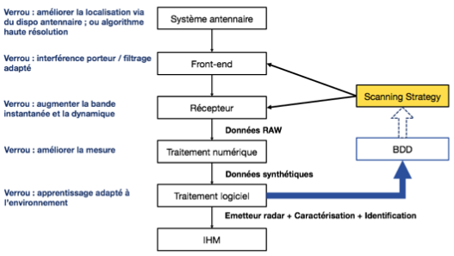
Figure 1 : Représentation graphique des verrous technologiques, scientifiques, structurels et récurrents rencontrés lors des développements de démonstrateurs d'interception radar pour la proposition de solutions R-ESM

Contrainte de conception hardware
Il s’agit, non exhaustivement, de répondre aux problématiques liées à :
- La miniaturisation, en parvenant à un compromis entre performance, encombrement, consommation, dissipation thermique, et minimisation des bruits acoustiques.
- La consommation de puissance et la dissipation thermique pour répondre aux fortes contraintes de température et pour être en mesure d’assurer un niveau de bruit discret (pour une utilisation discrète).
- L'endurance et l'autonomie.
L’exigence de proposition d’une plateforme d’interception radar à faible coût nous oblige à la concevoir majoritairement à partir de composants informatiques standards. Les composants sont sélectionnés en fonction des spécifications des solutions à concevoir. Comme nous cherchons à concevoir des solutions stables aux résultats reproductibles, nous ne détournons les composants de leur fonctionnement nominal que très rarement. Le choix de composants s’avère d’autant plus drastique que nous devons également les durcir pour la tenue en environnement extrême, et pour des contraintes fortes de sécurité. Également, nous pouvons nous heurter à de la disparité entre composants d’un même lot, notamment les composants RF.
Par ailleurs, les cartes que nous utilisons actuellement pour développer nos plateformes commencent à être anciennes, et deviennent limitées vis-à-vis des algorithmes implémentés qui demandent beaucoup de ressources de calcul. Nous allons donc devoir remplacer ces cartes par des cartes plus récentes et plus performantes en termes de calculs et de capacité de mémoire. Cependant, une incertitude subsiste quant à l'utilisation de composants de dernière génération. En effet, n’étant pas encore matures technologiquement et pas encore assez éprouvés en termes de fonctionnement, ils pourraient remettre en question l’exigence de stabilité requise pour nos systèmes.
Comme nous le verrons plus loin, le fonctionnement de la plateforme matérielle peut impacter les performances de l’algorithme d’extraction de données.

Contraintes liées à la précision de la localisation
La précision de la localisation dépend des facteurs suivants :
- Des performances du système antennaire.
- Des contraintes d’intégration et d’installation imposées par le porteur embarquant le système antennaire. Ces contraintes vont impacter les performances du système antennaire.
- De la compatibilité des solutions avec les autres équipements se trouvant à l’intérieur du porteur.
- De la propreté des tables de calibration.
- De la qualité de la goniométrie (par amplitude ou par interférométrie).
- De la capacité de traiter en temps réel et de distinguer les signaux pouvant être émis par plusieurs sources dans l’environnement considéré, au moyen de méthodes à haute résolution.
Nous rencontrons des verrous et difficultés pour chacun de ces points. A ces verrous, s’ajoutent également diverses incertitudes, la plus importante étant la suivante : sachant que notre plateforme n’est pas large bande, et balaie toute la gamme fréquentielle par bande de 3 GHz, comment procéder à un balayage optimal afin de maximiser la probabilité d’interception ?

Contraintes liées à la conception antennaire et à l’évaluation de ses performances
Le contexte électromagnétique dans lequel se trouve l’antenne impacte considérablement ses performances. En effet, des phénomènes perturbateurs relevant de la Compatibilité ÉlectroMagnétique (CEM) peuvent être notamment causés par :
- Les équipements contenus à l’intérieur du porteur : des émetteurs déjà installés dans celui-ci peuvent potentiellement rendre aveugles les dispositifs antennaires des intercepteurs.
- La topographie de la zone d’intérêt où l’interception doit être mise en œuvre.
- L’ensemble des éléments se trouvant à l’intérieur du théâtre d’opération (objets, infrastructures, véhicules, etc.) qui peuvent être sources d’interférences venant polluer les bandes de fréquence de scan et d’interception de la plateforme.
Comme expliqué auparavant, la législation est particulièrement contraignante en matière d’expérimentation en environnement réel des solutions à usage militaire. De plus, les tests en environnement réel sont très coûteux. Ainsi, nous sommes limités en nombre de campagnes d’essais pouvant être conduites, ce qui nous oblige à évaluer les performances de nos solutions en environnement laboratoire.
Or, les performances réelles de localisation d’une antenne ne sont véritablement connues qu’une fois qu’elle est véritablement évaluée sur le terrain et qu'elle est mise en situation. En effet, reproduire fidèlement, en simulation ou en expérimentation laboratoire, toutes les caractéristiques de l’environnement électromagnétique et les situations possibles demeure particulièrement complexe même si nous devions disposer de moyens conséquents, que ce soit pour la modélisation ou la représentation du porteur et du théâtre d’opération. Par exemple, le porteur ne peut généralement pas être installé dans un laboratoire, surtout s’il s’agit d’un avion ou d’un bateau et qu’il doit être considéré dans son intégralité. Seuls des éléments partiels sont simulés ou modélisés en laboratoire.
D’une manière générale, lorsque nous procédons à l’évaluation d’une solution d’interception radar, des décalages de performances sont observés entre les simulations, les mesures effectuées en laboratoire et les expérimentations sur le terrain. Ces différences s’expliquent en partie par l’écart entre les tables de calibration constituées et utilisées lors des tests des prototypes d’antenne et la réalité.
Il nous serait possible de prévoir davantage les aléas de développement et de réponse des dispositifs si les modèles d’antennes nous étaient fournis par nos partenaires en amont de la spécification des architectures de nos plateformes et solutions.
Comme les réponses sont étroitement liées à des attendus et des exigences de performance, les déformations peuvent remettre en cause les développements entrepris sur l’antenne. C’est la raison qui nous oblige à intégrer dans nos méthodologies des processus de conception d’architecture et de validation antennaire, afin de :
- Pouvoir nous adapter à tous les types de porteurs possibles des solutions issues de notre plateforme d’interception.
- Trouver des solutions pour éliminer, de façon configurable, l’ensemble des interféreurs pouvant s’immiscer dans les fréquences d’intérêt (aussi bien ceux de l’environnement, que ceux installés dans les porteurs). Idéalement, il faut parvenir à filtrer et supprimer tous les interféreurs indépendamment les uns des autres, ou a minima en filtrer et supprimer un nombre suffisant. Nous devons donc être en mesure de sélectionner les technologies et les composants susceptibles de répondre positivement à cette approche.
C’est pour ces raisons que nous avons mené des études concernant :
- La partie Front-end, avec le présélecteur (ODU – OutDoor Unit) qui, comme le récepteur, représente un élément essentiel, car s’il ne fonctionne pas correctement, la qualité du signal est dégradée. La sensibilité du système global est fournie par la qualité de l’étage RF, qui gère le gain, le filtrage et ramène le signal au niveau de sensibilité souhaitée. Il s’agit donc d’un point complexe impactant toute la chaîne de traitement Radio Fréquence (RF). Pour rappel, l’ODU est une partie Radio Fréquence à la base de l’antenne permettant de préfiltrer et préamplifier les signaux.
- Un signal pouvant éventuellement faire saturer tous les éléments de la chaîne, masquer des détections ou générer de fausses détections. Il est important que ce dernier ne puisse pas être problématique, car il est possible qu’un radar en masque un autre lors du déclenchement d’une détection.
- Les différents interféreurs pouvant être rencontrés actuellement, pour mieux les identifier.
Ces analyses démontrent la complexité à spécifier une solution d’interception capable d’identifier l’ensemble des interféreurs. Nous ne parvenons pas encore à définir clairement l’ensemble des éléments qui doivent être développés, les compromis qui doivent être trouvés, etc.

Contraintes liées aux algorithmes de goniométrie
Les algorithmes de goniométrie que nous avons implémentés dans nos solutions permettent de séparer deux sources lorsqu’il y a une différence temporelle ou fréquentielle.
Cependant, ils ne permettent pas la distinction de deux sources émettant simultanément à la même fréquence. Dans ce cas de figure, nos solutions ne voient qu’un seul signal qui correspond à l’entrelacement des signaux des deux sources. Cette situation est actuellement rare en termes de besoin dans l’ELINT, mais elle pourrait se produire plus souvent à moyen terme. En effet, les radars du commerce n’émettent aujourd’hui qu’à 1 % de leur temps. A l’avenir, l’émission pourrait atteindre 20%.
Il existe des algorithmes dits « haute résolution » qui peuvent améliorer la performance de localisation, réduire les effets des signaux perturbateurs (avec une meilleure robustesse au bruit), et faire la distinction entre des signaux pouvant être émis par plusieurs sources simultanément à la même fréquence.
Cependant, les solutions que nous concevons fonctionnent généralement en environnement dense, avec un nombre important de signaux à traiter. Ce qui engendre la consommation d’une importante charge de calcul par les algorithmes. L’implémentation des algorithmes « haute résolution » augmentera indéniablement cette charge, et engendrera davantage de problèmes liés aux ressources disponibles (tant au niveau de la conception que de l’itération). En effet, la goniométrie haute résolution impose de procéder à des analyses fréquentielles complètes pour vérifier que des déformations de la réponse du système antennaire n’apparaissent pas à cause de couplages.
Dans le cadre de cette thématique de R&D, nous essayons de lever cette problématique en :
- Développant des algorithmes offrant de nombreuses options de paramétrage et d’adaptation, en veillant à minimiser la consommation de charges de calcul.
- Utilisant la direction d’arrivée afin de distinguer les différentes sources en présence.

Difficultés liées à la stratégie de balayage
La stratégie de balayage conditionne la probabilité d’interception. Elle est efficiente si les impulsions radar émises par les radars d’intérêt sont interceptées. Ce qui suppose la localisation précise des impulsions dans toute la gamme fréquentielle.
La largeur de la bande d’acquisition fréquentielle a un impact sur le temps nécessaire pour réaliser le scan, et donc sur le nombre de cibles d’intérêt détecté. En pratique, toutes les plages fréquentielles ne sont pas balayées simultanément. De fait, une cible d’intérêt peut ne pas être détectée si elle ne s’inscrit pas dans la plage de fréquence en cours de scan. Il y a également un risque qu’un dispositif d’intérêt ne soit pas détecté s’il n’émet plus de signaux lorsque le dispositif d’interception balaie sa plage fréquentielle.
L’enjeu réside donc dans l’augmentation de la probabilité d’interception de la plateforme, tout en tenant compte de la contrainte du coût.
Remarque : la stratégie de balayage n’influe pas sur la direction d’arrivée.

Difficultés liées à la qualité de mesure des impulsions radar
La qualité de mesure de l’impulsion (durée d’impulsion, modulation, évasion de fréquence, etc.) dépend des principaux facteurs suivants :
- L’environnement radiofréquence et la présence de sources d’interférences.
- L’ensemble des éléments constituant la chaîne RF en amont, puisque les performances du récepteur dépendent de celles du système et du capteur antennaire.
- La qualité des données brutes en sortie du récepteur.
La problématique consiste à pouvoir mesurer la durée des bursts / salves (groupes d’impulsions successifs), et pouvoir les caractériser. En effet, il faut détecter l’ensemble des fronts montants et descendants de l’ensemble des impulsions, qui peuvent être aussi bien élevés que faibles (jusqu’à -80 dBm pour des signaux pulsés et -100 dBm pour des radars de type LPI). En conséquence, nous constatons une variabilité en termes de caractérisation pour un même émetteur, avec des mesures pouvant différer pour une même réponse.
Le traitement bas niveau réalisé ne permet pas d’avoir en sortie des PW du contenu suffisamment précis. Ce traitement est limité vis-à-vis de la volumétrie des données, qui peut atteindre le million de caractérisations à la seconde, et de la performance des algorithmes.
Des algorithmes plus efficients existent, mais rien ne garantit qu’on soit toujours en mesure de traiter les données brutes en amont s’ils venaient en remplacement de ceux déjà implémentés. Le remplacement impliquerait aussi la nécessité d’un changement des cartes d’acquisition prévues pour traiter les 3 GHz de bande du nouveau récepteur de la plateforme.
Les différents traitements peuvent être réalisés par un FPGA (réseau de portes programmable sur site) ou par d’autres composants comme un RF-SoC (FPGA avec convertisseurs intégrés) pour obtenir les données synthétiques qui seront envoyées à l’algorithme d’extraction. Il nous faudra néanmoins vérifier que les composants candidats sont compatibles avec le récepteur, qu’ils permettent de réaliser des développements fiables et qu’ils réduisent les temps de développement.
Par ailleurs, nous ne possédons pas aujourd’hui l’option de corrélation entre les voies, ce qui engendre la possibilité qu’une information erronée puisse fausser la goniométrie.

Contraintes liées à l’algorithme d’extraction
L’algorithme d’extraction analyse les données synthétiques (PDW : Pulse Descriptor Word) transmises par le FPGA de la partie traitement pour caractériser et identifier les radars afin de pouvoir rendre compte d’une situation tactique qui soit la plus fidèle et représentative de l’environnement réel (quelles que soient les conditions environnementales).
L’extraction, menée en temps réel ou en différé par des CPUs, consiste à désentrelacer les PDW appartenant aux cibles radars. Selon le contexte, le désentrelacement peut fonctionner :
- De manière orientée, en cherchant si le radar est référencé dans la BDD (base de données).
- De manière aveugle et non supervisée (radars à détecter non connus et non listés dans la BDD).
Les résultats issus de la caractérisation correspondent à l’ensemble des paramètres relatifs au radar (longueur de pulse, mode d’agilité, etc.), et à son identification s’il est référencé dans la BDD). La BDD peut être enrichie et complétée au fil des détections ; il s’agit du but de l’ELINT.
Pour une partie des systèmes que nous concevons, la BDD sert à enrichir la stratégie de balayage. C’est le cas de nos solutions R-ESM, où la BDD s’inscrit davantage dans un contexte de traitement d’informations en temps réel, rendant le balayage plus efficient pour fournir une situation tactique.
Le verrou récurrent et fondamental auquel nous sommes confrontés est la capacité de l’algorithme d’extraction de s’adapter à l’ensemble des situations possibles, ce qui n’est pas le cas aujourd’hui.
En effet, nous avons constaté qu’il est mis en difficulté lorsque l’environnement radiofréquence est dense, ou lorsqu’il présente des particularités n’ayant pas été prises en compte ou qui n’étaient pas connues lors des itérations de développement de l’algorithme.
Par conséquent, nous procédons progressivement à son optimisation lorsque nous sommes confrontés à des situations inédites sur le terrain lors des campagnes d’essais, et en fonction des fichiers que nous recevons de nos clients.
A partir des données synthétiques, nous modifions manuellement les paramètres de l’algorithme, nous lui rajoutons des fonctionnalités supplémentaires. Ces modifications concernent principalement les jeux d’équations définissant l’algorithme et, dans une moindre mesure, les paramètres.
Par ailleurs, l’efficience de l’algorithme dépend de la pertinence et l’exhaustivité des informations contenues dans la BDD. Il faut savoir que nous n’avons aucune prise de décision sur son contenu. En effet, nous ne construisons pas nos BDD radar, mais elles nous sont fournies par l’État. AVANTIX n’a ni les moyens financiers, ni les autorisations pour explorer / identifier les différents théâtres d’opérations mondiaux possibles.
Nous essayons de contourner cette importante difficulté en développant nos propres simulateurs et en nous reposant sur des BDD simulées (ayant peu d’enregistrements réels à disposition). Il reste que l’algorithme d’extraction est développé sur la base d’informations en partie simulées et en partie réelles, qui sont plus ou moins lacunaires.
Enfin, la partie matérielle peut impacter l’algorithme d’extraction. La plateforme n’étant pas large bande, la stratégie de balayage peut affecter la qualité des informations récupérées et donc la capacité à extraire et exploiter les données. Si le nombre de données sur les radars est insuffisant à cause des problèmes de synchronisation qui peuvent survenir, et de la rapidité du scan (les impulsions étant courtes) qui engendre la non détection de l’ensemble des impulsions, l’information extraite est inexistante ou parcellaire, ce qui ne permet pas une identification correcte. Ce problème touche davantage à la tenue de situation tactique, qui fait l’objet du mode R-ESM.

Contraintes liées aux stratégies d’IA à mettre en œuvre
La méthode de reconnaissance radar se déroule en 2 étapes :
- Désentrelacement d’un signal : séparer et regrouper les impulsions des différents émetteurs. Cette technique se base principalement sur les paramètres suivants : DOA, fréquence et TOA.
- Identification des émetteurs à partir des impulsions reçues.
Les méthodes de désentrelacement fonctionnent très bien lorsque les radars présentent des caractéristiques simples, comme émettre sur une bande de fréquences unique et de façon continue. Lorsque ces caractéristiques sont plus complexes, les méthodes sont le plus souvent basées sur des modèles de Deep Learning qui nécessitent alors une très grande quantité de données et qui sont difficiles à paramétrer.
Les émetteurs radar peuvent avoir des caractéristiques complexes, c’est pourquoi des classificateurs supervisés sont très largement utilisés pour faire face à cette problématique. Ces méthodes nécessitent un volume important de données pour l’étape d’entraînement, un réentraînement du classificateur lors de l’ajout d’une nouvelle classe, et prennent en compte un petit nombre de classes à identifier.
Étant donné qu’il est difficile d’acquérir des données réelles étiquetées sur les radars (nécessaires à l’entraînement d’un algorithme d’apprentissage supervisé), nous avons fait le choix d’utiliser des techniques d’apprentissage non supervisé. Le recours à l’apprentissage non supervisé permet de traiter des cas plus complexes mais son comportement peut être imprévisible (ajout d’une classe non pertinente, etc.). Dans un contexte militaire de détection radar, le challenge sera de développer une méthode qui soit suffisamment performante pour être utilisée dans un contexte opérationnel. La vitesse de détection étant cruciale pour ce type d’application, notre méthode devra être en mesure de converger rapidement pour détecter les différents émetteurs alors même que certains ont une signature inconnue.
Enfin, en termes de capitalisation, pour des questions de sécurité / défense, il pourrait être impossible d’exporter un futur produit d’intercepteur intégrant notre stratégie d’IA, étant donné qu’elle repose sur de l’apprentissage, ou alors le système ne pourrait être proposé qu’à un nombre très restreint et ciblé de clients.

Difficultés liées à l’agrégation et la régulation de message temps réel
Le développement d’un procédé d’agrégation et de régulation de messages temps réel via un canal de communication bidirectionnel contraint pose des problèmes techniques majeurs qu’il nous faudra résoudre.
Un seul canal de communication est disponible, il a un débit limité et alimente plusieurs paires. Il faudra alors être en mesure de contrôler le débit dans les deux sens, et la somme de ces débits devra être inférieure à celle du canal.
L’acheminement des données d’un point à l’autre doit être réalisé le plus rapidement possible avec une latence déterministe la plus faible possible, particulièrement pour les messages de contrôle et de commande. Cet objectif nécessitera de prioriser les données selon leurs types ou sources et d’optimiser l’agrégation des données en maximisant l’occupation des paquets de la couche de transport.
Enfin, il faut noter que les données et messages traités sont de tailles variables, imposant de segmenter à l’émission et de réassembler à réception puis de vérifier l’intégrité avant utilisation. Ces différentes tâches ont un impact sur la latence globale du système.

Présentation des connaissances existantes et accessibles
Nous présentons dans la section ci-après les connaissances existantes et accessibles dans la littérature scientifique et technique (articles scientifiques, thèses, brevets, etc.) concernant les problématiques liées à nos travaux, à savoir :
- Les antennes radars, notamment celles large bande, utilisées aujourd’hui ;
- Les radars LPI et les stratégies d’interception associées ;
- Les méthodes d’intelligence artificielle utilisées pour les solutions d’interception et de simulation radars.
Une présentation des techniques de goniométrie, des indicateurs de performances d’un radiogoniomètre et des antennes à applicatif goniométrique est disponible en annexe de ce document.

Présentation des antennes compactes et large bande
Dans cette partie, nous présentons les différentes méthodes connues afin de concevoir des antennes électriquement petites. Nous présentons ensuite les différents types d’antennes basiques permettant d’obtenir une large bande passante.

Théorie des antennes miniaturisées

Antennes électriquement petites
Pour qu’une antenne soit la plus efficace possible, elle doit en général être dimensionnée par rapport à sa longueur d’onde, c’est-à-dire en prenant en compte sa fréquence d’utilisation.
$$\begin{aligned}λ=\frac{c}{f} \end{aligned}$$
Ainsi, pour une antenne fonctionnant à 10 GHz, on obtient des dimensions de l’ordre de $λ=0,03m$ ; alors qu’à 1 GHz on a $λ=0.3m$. On travaille généralement avec des dimensions en fraction de λ, par exemple dans le cas d’antennes basiques telles qu’un monopôle ou un dipôle, les dimensions sont respectivement de l’ordre de $\frac{λ}{4}$ et $\frac{λ}{2}$. De plus, si on ne cherche pas à avoir de directivité particulière, une antenne peut rester fonctionnelle à des dimensions très inférieures à λ.
Dans notre cas, pour éviter de travailler avec des dimensions encombrantes, nous devons miniaturiser notre antenne. Cependant, cette miniaturisation va à l’encontre de ses performances, amenant alors à trouver des compromis afin de respecter les caractéristiques radioélectriques spécifiées par l’utilisateur.
Les premiers travaux sur la miniaturisation des antennes ont été effectués par Chu et Wheeler indépendamment dans les années 1960, puis par Harrington. Ces recherches ont amené à la définition d’une antenne électriquement petite et d’un taux de miniaturisation à l’aide d’un élément mathématique appelé la sphère de Chu. Le taux de miniaturisation est défini comme étant le nombre d’onde k (en radians) qui sépare le centre de la sphère de ses parois qui se trouvent à un rayon minimum a nécessaire pour contenir l’antenne.
Pour une antenne placée sur un plan de masse circulaire de rayon inférieur ou égal à$λ/4$, le rayon de la sphère est déterminé selon le plan de masse. Dans le cas où l’antenne est référencée par rapport à la terre, où le plan de masse est considéré infini, nous utilisons l’image électrique de l’antenne pour définir le diamètre de la sphère.

Problème d’adaptation
Pour les antennes miniatures, l’adaptation parfaite (à une charge de travail de 50 ou 75Ω par exemple) est difficile à obtenir du fait de leurs caractéristiques d’impédance. En effet, ce sont des antennes ayant une impédance d’entrée hautement capacitive ou inductive (selon qu’elle soit respectivement électrique ou magnétique), tandis que leur résistance d’entrée est très faible.
En conséquence, obtenir une bonne adaptation pour une antenne miniature est un problème majeur, car en pratique plus l’antenne est petite et plus elle sera difficile à adapter. Il peut également y avoir des cas où l’adaptation est impossible.

Efficacité de rayonnement et gain
Un paramètre important lors de la conception d’antennes est l’efficacité de rayonnement $η_{r}$ de celle-ci. Elle est définie comme étant le rapport de la puissance rayonnée $P_{r}$ et la puissance totale acceptée $P_{t}$, $P_{t}$ étant la somme de $P_{r}$ et de la puissance dissipée $P_{L}$, qui correspond aux pertes de l’antenne. Ce rapport peut également être modélisé par des résistances, selon la loi d’Ohm et l’effet Joule, avec $R_{r}=\frac{P_{r}}{I_{rms}^{2}}$ , où $I_{rms}$ est la moyenne quadratique du courant au point d’alimentation.
Ainsi, nous observons que l’efficacité de rayonnement est maximale lorsqu’il n’y a pas de pertes. Cependant, en pratique, plus la taille électrique de l’antenne diminue, plus $R_{r}$ diminue et sa résistance de perte va donc devenir le terme dominant.
L’efficacité de rayonnement va ensuite faire varier le gain réalisé G de l’antenne, qui va également être dépendant des pertes par désadaptation.
Ainsi, comme dit précédemment, lorsqu’on diminue la taille de l’antenne, elle va être moins bien adaptée, ce qui va accroître les pertes par désadaptation. Il est ainsi difficile d’avoir une bonne adaptation et un bon gain pour une antenne miniaturisée. C’est pour cela que les gains effectifs de ces antennes sont en général négatifs.

Facteur de qualité de rayonnement Q
Un concept fondamental en physique est le facteur de qualité Q, qui caractérise les systèmes oscillatoires. Il est défini comme étant l’énergie totale à un instant t divisée par l’énergie perdue par radian.
Le facteur de qualité permet de montrer comment l’énergie d’un système disparaît. Par exemple, plus le Q est petit, plus l’énergie contenue dans le système sera vite dissipée. Dans le cas des antennes, on préfère utiliser le terme de facteur de qualité de rayonnement $Q_{r}$. Avoir un $Q_{r}$ faible permet au système de rayonner rapidement son énergie, que cela soit sous forme de chaleur ou d’ondes électromagnétiques. Ainsi, en théorie, si une antenne présente un faible $Q_{r}$, elle aura une bande passante plus large qu’un $Q_{r}$ plus élevé car elle sera mieux adaptée dans cette bande. Cette relation a été mise en évidence par Wheeler qui a déduit que le facteur de qualité était équivalent à l’inverse de la bande passante à -3 dB ${(BP}_{3dB})$.
Chu et Wheeler ont repris ce concept pour l’appliquer aux antennes afin de définir les limites physiques des antennes omnidirectionnelles passives. En effet, il est impossible de réaliser une antenne qui soit à la fois petite, efficace et à large bande. Cette limite a été formulée par McLean en fonction du facteur de qualité Q minimal que nous pouvons obtenir avec une efficacité de 100%. Cette équation décrit le fait qu’une antenne électriquement petite implique un Q élevé, ce qui revient à avoir une bande passante étroite. Il est important de souligner qu’ici, les équations supposent que nous travaillons avec un système sans perte, c’est-à-dire avec une efficacité de rayonnement $η_{r}=1$, ce qui n’est pas le cas en réalité.
Nous avons vu que le facteur de qualité était lié à la bande passante. De manière générale, pour les antennes électriquement petites, il en résulte que le facteur de qualité est élevé, ce qui va limiter la bande passante du système. En prenant alors en compte le facteur de qualité total $Q$, nous remarquons qu’un compromis peut être trouvé entre avoir un Q élevé (bande passante étroite mais bonne efficacité de rayonnement) et avoir un Q bas (large bande passante mais efficacité de rayonnement limitée).

Méthode de miniaturisation
Plusieurs méthodes de miniaturisation existent et sont développées pour plusieurs types d’antennes. De nombreux auteurs comme Saleh et al présentent une liste non exhaustive des méthodes existantes dans la littérature. Parmi les méthodes actuelles, nous pouvons citer par exemple les antennes méandrées, qui permettent de travailler avec une large bande dans des gammes de fréquences assez basses. Cependant, ces antennes ont généralement une efficacité de rayonnement assez faible, ce qui limite leur utilisation. Nous nous concentrerons dans cette partie sur des techniques de miniaturisation classiques et très utilisées lors de la conception de systèmes aériens.

Chargement capacitif
Une première méthode consiste à introduire un chargement capacitif sur l’antenne, ce qui permet de supprimer la partie inductive de l’impédance de l’antenne. Ce principe repose sur la distribution homogène du courant le long de l’antenne. Dans le cas d’un monopôle, on peut rallonger l’antenne de part et d’autre du brin principal, dans la direction orthogonale à celle-ci. L’effet sera maximal lorsque le chargement est au bout de l’antenne, car c’est à ce point que le courant est minimal et qu’il nécessite d’être densifié.
En plus de cet effet sur l’impédance, Pinks a montré que l’augmentation de la capacitance d’une antenne électriquement petite permettait également d’augmenter l’efficacité de l’antenne. En effet, cela permet d’augmenter le facteur de qualité de l’antenne ce qui permet d’obtenir une bonne efficacité de rayonnement.

Chargement inductif
À l’instar du chargement capacitif, le chargement inductif permet de supprimer la partie capacitive de l’impédance de l’antenne, améliorant ainsi son adaptation. Pour cela, on peut placer un composant discret le long d’un fil, ou tout simplement utiliser un fil sous forme de bobine. Plus l’intensité du courant traversant le chargement inductif sera forte et plus l’influence du chargement sera importante, ce qui rend le placement du chargement primordial lors de la conception.
Cependant, la bande passante et/ou le gain d’une telle antenne seront impactés. En effet, les composants discrets présentent un facteur de qualité, plus ou moins élevé selon la qualité du composant. Ce facteur de qualité introduit une partie résistive au circuit équivalent de l’antenne, ce qui affecte ses caractéristiques.

Vitesse de phase
Une autre technique de miniaturisation couramment utilisée est le fait d’implémenter dans une antenne des matériaux diélectriques ou magnéto-diélectriques, caractérisés par leurs paramètres $Ɛ_{r}$ (diélectrique) et $µ_{r}$ (magnétique) relativement élevés.
Ainsi, lorsqu’on souhaite implémenter des matériaux diélectriques ou ferromagnétiques dans un aérien, on diminue la vitesse de l’onde dans ce milieu, ce qui permet de rendre l’antenne électriquement plus grande : l’onde met plus de temps à parcourir l’antenne (par rapport à l’air), ce qui revient à avoir une longueur d’onde plus petite. C’est une méthode très utilisée, dans des plages de fréquences variées, car elle permet d’une manière simple d’avoir de meilleures performances sans pour autant augmenter la taille de l’antenne.

Antennes ultra large bande
Les applications de goniométrie étant nombreuses, et étalées sur une large gamme de fréquence, il est nécessaire de couvrir une large bande de fréquence pour pouvoir recevoir ces signaux. L’Ultra Large Bande (ULB) est définie par la DARPA (The Defence Advanced Research Project Agency) par l’équation suivante :
$${BP}_{r}=\frac{2\left(f_{H}-f_{L}\right)}{f_{H}+f_{L}}=\frac{f_{H}-f_{L}}{f_{c}}≥0.25$$
Où ${BP}_{r}$ est la Bande Passante relative à -10 dB de la puissance maximale émise ; $f_{H}$ la fréquence limite haute ; $f_{L}$ la fréquence limite basse et $f_{C}$ la fréquence centrale. Par la suite, la FCC (Federal Communication Commission) a remplacé en 2002 cette définition par la suivante : un signal ULB est un signal dont la bande passante relative est au moins supérieure à 20% à sa fréquence centrale.
Ce principe est également utilisé par les radars Low Probability of Intercept (LPI), qui envoient un signal modulé sur une large bande passante, diminuant ainsi leur densité spectrale de puissance ce qui les rend plus difficiles à intercepter par les goniomètres.
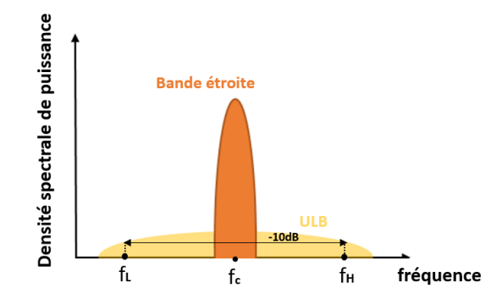
Figure 2 : Comparaison des spectres bande étroite et large bande

Exemple d’antennes large bande

Antennes indépendantes de la fréquence
Lors de la conception d’antennes, il est possible de varier la fréquence de fonctionnement en diminuant ou augmentant les dimensions de sa géométrie, car les performances de l’antenne (diagramme de rayonnement, impédance) sont dépendantes de la longueur d’onde. Dans les années 1950, Rumsey proposa le concept d’antennes indépendantes de la fréquence, consistant à utiliser une topologie dont les dimensions ne soient spécifiées que par des angles restants constants par rapport à la longueur d’onde. De cette manière, ces antennes peuvent théoriquement opérer sur une bande passante infinie. Cependant en pratique la largeur finale de l’angle défini la fréquence basse, tandis que la fréquence haute est limitée par la structure d’alimentation de l’antenne. Nous pouvons citer les antennes spirales ou les antennes spirales coniques.
Ces antennes exploitent également un autre concept, celui des antennes auto-complémentaires. Ce type d’antenne fut introduit par Mushiake et provient du principe de Babinet, qui énonce que les perturbations lors de la propagation des ondes par des petites ouvertures peuvent être compensées par leurs structures complémentaires. Un exemple commun d’antennes auto-complémentaires est l’antenne dipôle dont le dual est l’antenne à fente.
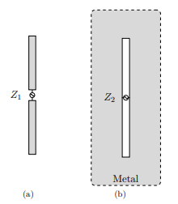
Figure 3 : Antennes complémentaires : a) dipôle ; b) antenne à fente
Booker a découvert que l’impédance d’un dipôle $Z_{1}$ et l’impédance de son dual $Z_{2}$ sont liés par la relation :
$$Z_{1}Z_{2}=\frac{{377}^{2}}{4}$$
Où 377Ω correspond à l’impédance d’onde du vide. Cette relation a ensuite été reprise par Mushiake et développée pour montrer que les antennes complémentaires ont une impédance d’entrée $Z$ constante qui est indépendante de la fréquence, tel que :
$$Z=\frac{377}{2}$$
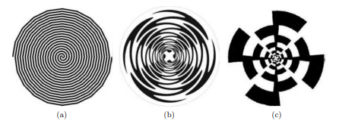
Figure 4 : Exemples d'antennes indépendantes de la fréquence et complémentaires : a) antenne spirale à deux bras ; b) antenne spirale à quatre bras ; c) antenne spirale log périodique à quatre bras
Enfin, nous pouvons également citer les antennes log périodique, qui ont été développées par Duhamel et Isbell en 1957, qui présentent une large bande passante via leur design dépendant logarithmiquement de la fréquence.

Antennes à onde progressive
Les antennes à onde progressive ont une structure permettant de « guider » la propagation des ondes, leur permettant d’être correctement adaptées sur une large bande de fréquence. Pour cela, une topologie d’antenne généralement utilisée est une topologie évasée pour passer progressivement de l’impédance caractéristique de l’antenne à celle de l’espace libre (377Ω). De plus, une antenne à onde progressive présente un diagramme de rayonnement directif puisque l’onde ne se propage que dans une direction.
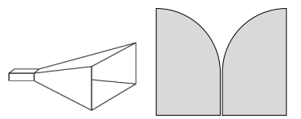
Figure 5 : Exemples d'antennes à onde progressive : a) antenne cornet ; b) antenne à fente conique

Antennes Vivaldi
Le modèle de l’antenne Vivaldi, aussi appelée antenne à fente conique de par sa structure, a été conceptualisé et présenté par Gibson en 1979. Cette antenne est polarisée linéairement, a une structure planaire et permet d’obtenir une large bande passante via la courbure exponentielle des bras. Cette topologie peut être alimentée par couplage via une ligne microruban, ou bien tout simplement via un câble coaxial reliant les deux bras de l’antenne, avec l’âme sur une face et la gaine métallique sur l’autre.
Cette topologie présente de nombreux avantages, notamment sa large bande passante avec un gain constant, la possibilité d’obtenir un diagramme directif, sa facilité de production ainsi qu’un faible coût, la rendant intéressante pour des applications radar, 5G, ultra large bande (ULB) ou bien millimétrique.
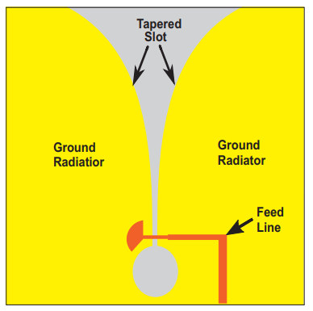
Figure 6 : Topologie de l'antenne Vivaldi alimentée par couplage
Le profil de cette ouverture peut prendre différentes formes, comme notamment une courbure linéaire ou bien linéaire constante, mais la plus commune reste l’ouverture exponentielle.
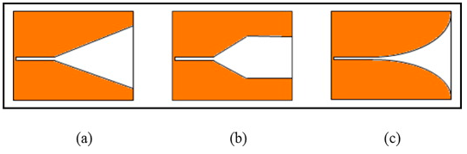
Figure 7 : Différentes formes d'ouverture : a) linéaire ; b) linéaire constante ; c) exponentielle
Afin de réduire l’amplitude des lobes secondaires, arrière et pour améliorer le coefficient de réflexion, Gazit a proposé une version modifiée de l’antenne Vivaldi, appelée antenne Vivaldi antipodale. Les bras sont ici positionnés de manière symétrique sur les deux faces du diélectrique, où la face du dessus va jouer le rôle du conducteur, tandis que l’autre agit comme la masse. Cependant, le fait que les deux bras ne soient pas sur la même face implique que le champ électrique ne soit pas parfaitement polarisé horizontalement, ce qui augmente alors la polarisation croisée du système, notamment en haut de bande où l’écart est électriquement plus large.
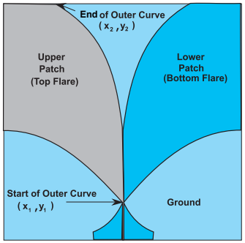
Figure 8 : Topologie de l'antenne Vivaldi antipodale
Une dernière version de l’antenne Vivaldi, appelée couramment Vivaldi antipodale équilibrée, consiste à ajouter une ligne micro ruban entre les deux bras de l’antenne, ce qui permet de réduire la polarisation croisée. En effet, via l’utilisation de deux plaques positionnées symétriquement sur les deux faces du substrat, deux vecteurs de polarisation croisée de sens opposés vont être créés, et vont donc s’annuler entre eux. En contrepartie un phénomène de d’inclinaison du faisceau de rayonnement apparaît, notamment en haut de bande qui est causé par la distribution de courant déséquilibrée par la transition entre la ligne microruban et les bras, mais peut être rectifié via une lentille diélectrique. Cette configuration étant multicouche, elle augmente le coût, la taille et la complexité de la solution.
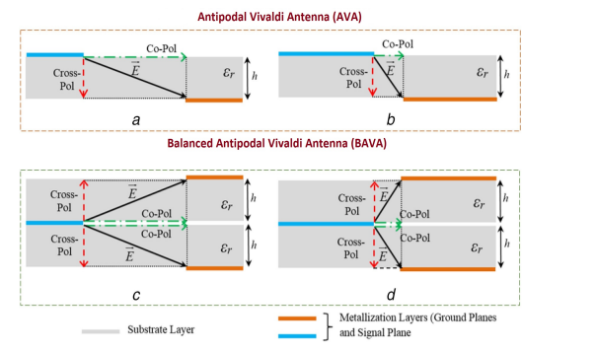
Figure 9 : Représentation de la polarisation du vecteur champ électrique dans les antennes antipodales et antipodales équilibrée
Une étude bibliographique a été réalisé par Dixit et Kumar présentant les différentes techniques existantes afin d’améliorer les caractéristiques radioélectriques des antennes Vivaldi. En premier lieu, ses caractéristiques de gain, bande passante, ouverture du diagramme, lobes secondaires et rapport avant arrière dépendent principalement de la ligne microruban de couplage (dans le cas d’une antenne Vivaldi alimentée par couplage), de ses dimensions ainsi que de la courbure des bras.
Concernant la courbure des bras, nous avons précédemment vu les différentes formes de courbures basiques comme les courbures linéaires ou bien exponentielles, qui sont utilisées pour leur design simple et leur implémentation. Cependant, il existe d’autres formes de courbures possibles, comme les formes de Chebyshev, les structures en forme de feuille, fractale, suivant des lois binomiales, etc. De manière générale, plus l’ouverture des bras de l’antenne est large, plus le diagramme va être directif, ce qui augmente le gain du système. Nous pouvons retenir les courbures suivantes :
- Elliptique/exponentielle : le diagramme de rayonnement peut être large ou bien directif suivant le coefficient de courbure utilisé.
- Circulaire : une courbure circulaire permet d’obtenir le même diagramme de rayonnement dans les plans E et H et améliore le coefficient de réflexion et le matching d’impédance.
- Chebyshev : cette topologie améliore la largeur de bande passante via une bonne adaptation d’impédance en bas de bande et permet également d’obtenir un diagramme de rayonnement stable sur une large bande de fréquence.
- Structure en feuille : permet d’améliorer la polarisation croisée, mais son design est complexe.
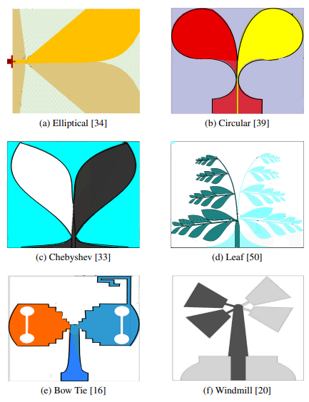
Figure 10 : Différents types de courbure pour une antenne Vivaldi antipodale25

Choix du substrat
Dans le cas d’une antenne Vivaldi antipodale, le choix du substrat est important non seulement car il va permettre de réduire la vitesse de phase des ondes entre les deux bras, augmentant ainsi la longueur électrique de l’antenne, mais il peut également augmenter le niveau de polarisation croisé. En effet, en haute fréquence, l’épaisseur du substrat va être électriquement plus grande et peut engendrer des modes d’excitation non voulus altérant la phase des ondes causant des distorsions sur le diagramme de rayonnement ou encore augmenter la polarisation croisée.
On préfère donc utiliser des substrats fins et avec une permittivité faible. En théorie, une épaisseur de substrat inférieure à 0.03$λ_{0}$ (avec $λ_{0}$ le centre de la bande de fréquence) doit être utilisée. Le diélectrique doit également être caractérisé par une faible tangente de perte, qui provoquerait dans le cas contraire des pertes par effet joules, ainsi qu’un epsilon peu élevé. En effet, un fort epsilon stockerait une partie de l’énergie électrique, ce qui réduirait le gain de l’antenne. Cela augmenterait également la polarisation croisée, notamment en haut de bande, car les dimensions électriques du substrat seront augmentées.

Ajout de fentes
Afin de miniaturiser et d’élargir la bande passante de l’antenne, il est possible d’ajouter des fentes dans le design. Ces fentes permettent également de réduire les lobes secondaires en plus d’augmenter le niveau de gain du lobe principal. Lorsque ces fentes sont placées de manières répétées, à même distance les unes avec les autres sur la structure, nous parlons de fentes ondulées. Elles sont généralement placées sur la bordure des bras, selon des formes sinusoïdales, rectangulaires ou triangulaires. Elles permettent d’améliorer le gain et le coefficient de réflexion de l’antenne.

Ajout d’une lentille diélectrique
Afin d’augmenter la directivité et donc le gain de l’antenne, on peut ajouter une lentille diélectrique selon l’ouverture de l’antenne. Les formes de la lentille peuvent être elliptiques, circulaires, trapézoïdales ou encore rectangulaires. Il est également possible de superposer plusieurs couches de diélectriques, ce qui réduit le dépointage en haut de bande et améliore gain et le rapport avant arrière.

Ajout d’un patch parasite
Il est possible d’ajouter un patch parasite le long de l’ouverture de l’antenne, qui joue alors le rôle d’un directeur pour permettre de focaliser le rayonnement du lobe principal, permettant d’augmenter la directivité et donc le gain. La forme du patch peut être elliptique, en diamant, circulaire, etc. On peut également combiner le fait d’utiliser un patch parasitique et une lentille diélectrique en même temps afin d’avoir un fort gain. Il est possible d’utiliser des patchs allongés avec des fentes ondulées pour contrôler le diagramme de rayonnement. De manière générale, plus les dimensions de ce patch sont grandes et plus le gain est amélioré, mais cela augmente naturellement les dimensions de l’antenne.

Présentation des radars LPI et des stratégies d’interception
La guerre électronique est devenue une préoccupation majeure pour les forces armées et les industries de défense du monde entier. Dans ce contexte, les radars à faible probabilité d'interception (LPI) sont de plus en plus utilisés pour offrir des capacités de détection et de surveillance tout en minimisant leur détection par des moyens électroniques adverses. Les formes d'ondes utilisées en LPI jouent un rôle crucial dans cette capacité à rester discrètes.
Comme nous allons le détailler, ces radars présentent par leurs caractéristiques de nombreux avantages par rapport à leurs prédécesseurs, qui rendent leur détection difficile pour un dispositif d’interception radar, ou encore leur génération compliquée pour un dispositif de simulation de radar.

L’intérêt d’un radar LPI : rappel des principes de fonctionnement radar
Le principe de fonctionnement d’un radar consiste à émettre un signal puis à écouter son écho provenant de l’objet distant à détecter. Du fait des lois physiques gouvernant la propagation du signal, l’énergie reçue dans une direction donnée est inversement proportionnelle au carré de la distance parcourue depuis la source, ceci s’appliquant au chemin aller puis retour du signal. De ce fait, pour une distance entre le radar et l’objet à détecter, l’atténuation de l’énergie sur l’ensemble du trajet aller-retour est proportionnelle à 4d². Ceci oblige les systèmes radar à recourir à de très hautes puissances PIRE (Puissance Isotrope Rayonnée Équivalente) de l’ordre du mégawatt, pour être efficace sur de longues distances.
Le signal radar émis est un signal radio, pouvant être reçu par un simple récepteur. Les navires militaires disposent de récepteurs de défense appelés « systèmes d’alerte radar » qui détectent le faisceau du radar ennemi quand il est pointé dans leur direction. Contrairement au radar, qui doit émettre une impulsion et recevoir sa réflexion, le récepteur de la cible n’a pas besoin de la réflexion et le signal est seulement atténué proportionnellement au carré de la distance radar/cible (et non au quadruple de cette distance), ce qui implique que le récepteur a toujours un avantage sur son adversaire, le rendant capable de détecter le signal bien avant que le radar détecte l’écho. Sachant que la position du radar représente une information précieuse dans le cas d’une attaque sur la plateforme, les radars peuvent être désactivés pour de longues périodes s’ils sont sujets à des attaques.

Présentation des radars LPI
Un radar LPI est un radar qui met en œuvre certaines dispositions pour éviter la détection par des systèmes de détection passive tels que ceux réalisés par AVANTIX, . Pour rappel, la finalité de ces systèmes est de détecter et caractériser les impulsions radar, en vue de les identifier. Cette capacité à être furtif est particulièrement désirable pour un radar puisqu’elle permet de localiser et pister l’adversaire sans l’alerter de sa présence. Cela permet également de protéger le radar des missiles anti-radiations guidés par des émissions électromagnétiques. Les principales caractéristiques des radars LPI sont les suivantes :
- Optimisation de la puissance d’émission et forts rapports cycliques ;
- Étalement de l’énergie sur la durée ;
- Temps d’intégration pour la détection considérablement allongée par rapport aux générations précédentes ;
- Signaux émis avec une très large bande : étalement de l’énergie sur la fréquence ;
- Agilité fréquentielle (EVM) et sélection des fréquences ;
- Schémas de balayage élaborés et irréguliers ;
- Impulsion codée pour la détection cohérente : modulation FMCW (Frequency Modulated Continuous Wave) ;
- Gain de traitement extrêmement élevé ;
- Lobes secondaires extrêmement faibles de l’antenne.
En plus de ces caractéristiques, un autre paramètre est à prendre en compte pour l’interception de ces signaux : les formes d’ondes. Nous détaillons dans les parties ci-dessous les différentes formes d’ondes utilisées par les radars LPI que ce soit dans un contexte défense ou civil.

Les techniques de modulation de fréquence linéaire
Les radars à ondes continues non modulées ne peuvent pas mesurer la distance de la cible, mais seulement sa vitesse grâce à l'effet Doppler. Bien que ces radars soient utilisés pour les radars routiers, ils ne sont pas adaptés à la détection de cibles dans des contextes plus complexes. En revanche, en modulant la forme d'onde en fréquence, il est possible de mesurer la distance de la cible grâce à un système de corrélation qui mesure le retard entre l'onde émise et l'onde reçue. Les cycles de modulation périodique sont souvent utilisés à cette fin.
Parmi les différents types de radars LPI, les radars FMCW (Frequency Modulated Continuous Wave) sont les plus couramment utilisés en raison de leur facilité de mise en œuvre et de leur haute résolution. Les capacités LPI d'un radar FMCW comprennent des lobes secondaires faibles, une grande bande passante, une répartition spectrale pratiquement rectangulaire autour de la bande passante, une gestion efficace de la puissance de l'onde émise, et une corrélation rapide et simple à l'aide de FFT. En utilisant des émetteurs à état solide, les radars FMCW peuvent émettre des ondes à faible puissance tout en évitant les problèmes de brouillage et de distance aveugle. Dans le cas des radars LPI, la modulation de fréquence linéaire le plus couramment rencontrée est la modulation triangulaire.
La modulation de fréquence linéaire est une technique permettant de générer simplement des formes d’ondes LPI. C’est la technique de modulation la plus utilisée sur les radars LPI civils du fait de sa simplicité de mise en place. Les performances en termes de résolution et de niveau des lobes secondaires sont intéressantes et rendent cette technologie abordable dans la plupart des secteurs radars. Cependant, il est important de noter que d'autres techniques de modulation peuvent également être utilisées en fonction des besoins spécifiques de la mission.

Les techniques de saut de phase
Alors que les radars FMCW sont les plus couramment utilisés dans l’industrie du radar LPI notamment grâce à la simplicité du processus, il existe aussi des radars LPI dont les ondes sont modulées en phase leur permettant d’obtenir de faibles lobes secondaires et une grande largeur de bande. Les types de modulation de phase les plus efficaces dans le cas d’un radar LPI sont les modulations polyphasiques qui contrairement aux modulations biphasiques permettent de sélectionner une grande diversité de valeur de phase, allongeant la longueur du code de phase qui est corrélée à la largeur de bande. Ces types de codes ont de meilleures performances en termes de lobes secondaires et de tolérance Doppler.
Les codes de modulation de phase permettent une grande résolution en distance tout en maintenant un gain de complexité calculatoire élevé dans du rapport signal à bruit faible.
Plus précisément, lorsque nous captons ce type de signal, la forme d'onde reçue depuis la cible est numérisée et corrélée dans un récepteur à l'aide d'un filtre apparié (non pondéré) ou non apparié (pondéré). L’objectif étant que la fonction d’autocorrélation présente des lobes secondaires minimaux. Certaines techniques ont été développées afin de résoudre cette problématique.

Codes de Barker biphasiques et polyphasiques
Les codes de Barker sont une des solutions permettant de minimiser les lobes secondaires. Ils sont de longueur finie et sont définis par $r_{k}$tel que :
$$r_{k}= \sum_{j=1}^{n-k}{a_{j}a_{j+k }}$$
Où les ${\left\{a_{k}\right\}}_{k=1,n}$sont les différentes phases du code. Le principe de Barker pour minimiser les lobes secondaires est que $\left|r_{k}\right|≤1$.
Pour les codes biphasiques, les phases sont choisies entre 0 et 180°. Les valeurs des $a_{k}$ varient entre -1 et 1. Dans la littérature, seuls les codes de Barker biphasique pour n = 2, 3, 4, 5, 7, 11 et 13 sont donnés. Plus le code est long et plus les lobes secondaires sont atténués.
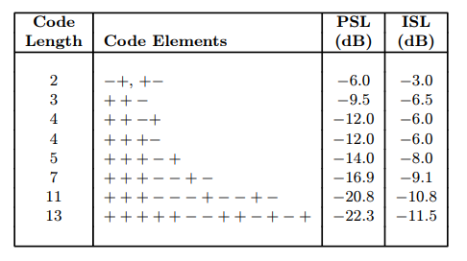
Figure 11 : Codes de Barker biphasiques
En plus de présenter le défaut d’avoir une diversité de codes limitée, les codes de Barker biphasique sont très sensibles aux variations de Doppler du signal reçu (variation de la vitesse de la cible). C’est pour cette raison qu’ils ne sont pas utilisés dans les radars LPI défense. D’ailleurs il est difficile de les considérer comme LPI car ils sont facilement détectables par les méthodes de « frequency doubling » (le signal reçu est multiplié par lui-même puis un détecteur d’enveloppe est utilisé).
Dans le secteur de la défense, on utilise le plus souvent les codes de Barker polyphasiques. En effet, pour ce type de modulation, il est autorisé de sélectionner une infinité de valeurs pour les phases, le code de phase devient beaucoup moins prévisible pour l’intercepteur ce qui rend le signal davantage LPI. Les codes de Barker polyphasiques sont un réel sujet de recherche et de nouveaux codes émergent régulièrement.

Codes de Frank
Le code de Frank est issu d’une approximation par pas d’une fonction linéairement modulée en fréquence en utilisant M pas de fréquence et M échantillons par pas de temps. En examinant la fonction d’ambiguïté d’un signal modulé par codes de Frank, notons que les lobes secondaires en Doppler et en distance sont moins grands que pour un code de Barker polyphasique.

Codes polyphase P1, P2, P3, P4
Ces quatre types de modulation de phase sont aussi des approximations de formes d’ondes linéairement modulées en fréquence, .
Nom du code | Formule de la phase $ϕ_{i,j}$
P1 | $$-\frac{π}{M}[M-\left(2j-1\right)][\left(j-1\right)M+\left(i-1\right)]$$
P2 | $$-\frac{π}{2M}[2i-1-M][2j-1-M]$$
P3 | $$\frac{π}{N_{c}}{\left(i-1\right)}^{2}$$
P4 | $$\frac{π}{N_{c}}{\left(i-1\right)}^{2}-π(i-1)$$

Codes polytime T1, T2, T3, T4
Le principe des codes polytime est toujours d’approximer une forme d’onde modulée linéairement en fréquence mais en permettant de fixer le nombre de phase voulu. Ainsi, contrairement aux codes polyphasiques vus précédemment, la durée de chaque phase n’est plus constante mais varie en fonction du nombre de phase voulu.
Les codes de phase T1 et T2 sont des approximations de modèles en pas de fréquence alors que T3 et T4 sont des approximations de modèles de modulation de fréquence linéaire.
Augmenter le nombre de phase d’un code polytime permet d’améliorer l’approximation du modèle mais complexifie la génération de la forme d’onde (avec une durée de phase plus petite).
Nom du code | Formule de la phase $ϕ_{T,n}(t)$ avec n le nombre de phase
T1 | $mod \{\frac{2π}{n} INT\left[\frac{\left(kt-jT\right)jn}{T}\right],2π\}$ , k est le pas de temps, $j∈[1,k-1]$ et T est la période du cycle
T2 | $$mod \{\frac{2π}{n} INT\left[\frac{\left(kt-jT\right)(2j-k+1)n}{2T}\right],2π\}$$
T3 | $mod \{\frac{2π}{n} INT\left[\frac{ΔF*t^{2}}{2T_{m}}\right],2π\}$ , $t_{m}$ est la période de modulation et $ΔF$ est la largeur de bande
T4 | $$mod \{\frac{2π}{n} INT\left[\frac{n*ΔF*t^{2}}{2T_{m}}- \frac{n*ΔF*t}{2}\right],2π\}$$
Plus le nombre d’état de phase généré est grand, plus les performances en termes de lobes secondaires en distance et en Doppler sont bonnes. Il est intéressant de remarquer que bien que ces codes tentent d’approximer soit une forme d’onde modulée linéairement en fréquence soit en pas de fréquence, ils n’ont pas forcément des propriétés qui se rapprochent de celles de leur modèle.

Conclusion sur les techniques de saut de phase
Il existe beaucoup d’autres codes de phases qui permettent d’obtenir de faibles lobes secondaires bien que ceux précédemment cités sont les plus couramment rencontrés dans la littérature. La méthode mise en œuvre par Dukicest un exemple d’application d’un nouveau code de phase dont la fonction périodique d’autocorrélation a de très bonne performance mais qui présente une limitation au niveau de la chaîne de réception du radar (processus de corrélation).
La modulation par code de phase est une alternative à la modulation en fréquence. Il existe plusieurs codes de phase avec chacun l’intention de diminuer les lobes secondaires en maximisant sa fonction d’autocorrélation. Certains de ces codes ont des propriétés plus intéressantes que d’autres, il est donc important de sélectionner le code de phase. La recherche de code optimal ayant des lobes secondaires bas est toujours d’actualité.

Les techniques de saut de fréquences
Les radars LPI les plus couramment utilisés sont les FMCW notamment dû à la simplicité de cette technologie. Cependant le principal inconvénient de ces types de radars est la haute valeur des lobes secondaires de l’ordre de -13dB comparé au lobe principal qui obligent la mise en place de processus de lissage des lobes secondaires notamment avec des filtres adaptatifs (matched filters). Les codes de phase sont une alternative aux radars modulés en fréquence, permettant de maintenir des lobes secondaires bas grâce à une séquence de phase préalablement choisie. La modulation par saut de fréquence représente une seconde alternative, élargissant un peu plus les formes d’ondes des radars LPI.
Un radar utilisant une modulation par code de fréquence va changer la fréquence de son signal suivant une séquence prédéfinie et avec une grande largeur de bande dans le but d’éviter son interception. Un inconvénient à ce type de modulation est que contrairement aux FMCW et aux PSK (Phase Shift Keying), la densité de puissance spectrale (power spectral density, PSD) n’est pas diminuée en changeant la fréquence émise par le transmetteur ce qui implique que la probabilité de détection ne l’est pas non plus. Ainsi, la probabilité de détection d’une forme d’onde FSK (Frequency Shift Keying) est plus grande que les autres types de LPI cités précédemment mais la probabilité d’interception reste très basse.
Un avantage majeur des radars FSK est la simplicité de l’architecture notamment pour la suivie de cible (tracking mode) et la génération d’onde avec une grande largeur de bande. Aussi, un autre avantage est que la résolution en distance des FSK est indépendante de sa largeur de bande contrairement aux FMCW et aux PSK. Enfin, les performances des FSK ne dépendent que très légèrement du code de fréquence choisi tant que certaines conditions sont respectées. Ainsi le nombre de codes de fréquence possible est très grand contrairement aux PSK qui sont limités par des contraintes au niveau de la fonction d’ambiguïté.

Codes de Costas
Les codes de Costas, publiés par John P. Costas en 1965, sont une séquence de fréquence avec des caractéristiques intéressantes au niveau de la distance non ambigüe, de la mesure Doppler et avec des lobes secondaires inférieur d’un facteur $\frac{1}{N_{F}}$ au lobe principal avec $N_{F}$ la longueur du code. Le principe des codes de Costas est que la séquence des $f_{i}$ est une permutation d’entiers tels que :
$$f_{k+i}-f_{k} ≠f_{j+i}-f_{j}$$
Pour tout $i, j, k$ tels que $1≤k<i<i+j≤N_{F}$.
Une méthode algorithmique pour déterminer si une séquence de fréquence satisfait la condition de Costas consiste à déterminer le triangle de différence. Le triangle de différence est une matrice triangulaire où les colonnes représentent les différentes fréquences et les lignes représentent le délai. Les valeurs $a_{i,j}$ sont déterminées en prenant la différence entre $f_{i}$ et $f_{i+j}$. Si dans chaque ligne, il n’y a pas de répétition de valeurs de $a_{i,j}$ alors la séquence vérifie la propriété de Costas.
La fonction périodique d’ambiguïté (PAF) peut directement être obtenue grâce au triangle de différence. La PAF peut être représentée sous forme de matrice retard/doppler où $m_{i,j}=1$ s’il existe k tel que $a_{j,k}=i$ où $a_{j,k}$ est la valeur à la colonne j et à la ligne k du triangle de différence.
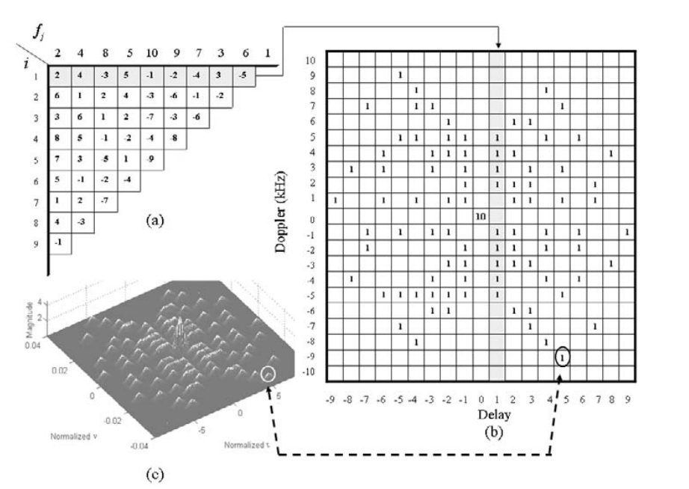
Figure 12 : Représentation du triangle supérieur, de la matrice d'ambiguïté et de la fonction d'ambiguïté réelle de la séquence de Costas suivante : {2, 4, 8, 5, 10, 9, 7, 3, 6, 1}

Technique hybride PSK/FSK
Une combinaison entre les codes de fréquence et de phase peut être utilisée afin d’améliorer les propriétés LPI d’un radar (notamment en augmentant la largeur de bande) tout en maintenant ses bonnes résolutions en distance et en Doppler.
Le principe est de tout d’abord diviser un cycle d’émission en sous période avec le code de fréquence. Le signal prend donc $N_{F}$ fréquences chacune pendant un temps $t_{b}$. Dans un second temps, nous divisons chaque portion de fréquence de temps $t_{b}$ et nous y appliquons un code de phase de longueur $N_{P}$. Ainsi, le nombre total de phases prises par le signal pendant un cycle d’émission est $N_{T}=N_{F}*N_{P}$.
Dans l’article de Skinner est présenté un type de radar utilisant la modulation FSK/PSK dans lequel chaque fréquence du code de fréquence est choisi aléatoirement suivant une probabilité de distribution établie en fonction des caractéristiques spectrales de la cible. Les fréquences qui atteignent les piques du spectre de la cible sont choisies avec une probabilité plus forte. De plus, un code biphasique est ajouté afin d’optimiser la fonction d’autocorrélation de la forme d’onde.
En remarquant que la réponse de la cible au signal est définie comme étant la corrélation croisée de la fonction de corrélation croisée du signal lui-même avec la réponse spectrale de la cible. L’objectif est de faire en sorte que la fonction de corrélation croisée du signal soit égale à la réponse spectrale de la cible pour obtenir son profil temporel, ce qui explique ce choix de code de fréquence. Une fonction de probabilité de distribution est ajoutée pour donner un aspect pseudo-aléatoire et ainsi rendre la forme d’onde plus LPI.
En comparant les différents codes FSK/PSK et en observant les fonctions d’ambiguïté de ces différentes formes d’ondes, nous pouvons en conclure que certaines méthodes de modulation sont plus efficaces que d’autres. Ici, par exemple, les codes de Costas modulés en phases par fréquence sont ceux qui obtiennent les meilleures performances en termes de lobes secondaires.

Conclusion des techniques de saut de fréquences
Les techniques de décalage de fréquence permettent de générer de nouvelles formes d’ondes avec des capacités LPI. En particulier, cette technique permet de lisser la puissance émise par le radar sur une large bande de fréquence tout en maintenant des résolutions intéressantes en termes de distance et de vitesse lorsque le code de fréquence est bien choisi. C’est notamment le cas des codes de Costas qui ont une fonction d’autocorrélation qui présente des faibles lobes secondaires.
Les techniques de décalage de fréquence peuvent être optimisées en les associant à des techniques de décalage de phase. Nous appelons ce procédé la modulation hybride FSK/PSK avec certaines combinaisons de codes qui sont plus ou moins optimales en fonction des propriétés voulues.

Les radars à bruit aléatoires
Les radars à bruit aléatoire (Random Noise Radars, RNR) sont une classe de radars qui utilisent des signaux de bruit aléatoire contrairement aux radars classiques, souvent sophistiqués, qui utilisent des signaux déterministes pour détecter et localiser des cibles. Ces radars sont particulièrement adaptés aux cas des signaux à faible probabilité d’interception (LPI), car il est difficile pour les systèmes de contre-mesure de détecter et de classer les signaux de bruit aléatoire.
Les radars RNR peuvent être divisés en deux catégories : les radars à bruit aléatoire à bande étroite (NRBW, pour "Narrowband Random Noise") et les radars à bruit aléatoire à bande large (NRFW, pour "Wideband Random Noise"). Les NRBW utilisent des signaux de bruit aléatoire à fréquence fixe, tandis que les NRFW utilisent des signaux de bruit aléatoire à fréquence variable.
Les radars à bruit aléatoire (RNR) présentent plusieurs avantages par rapport aux radars traditionnels :
- Furtivité. Les RNR utilisent des signaux à bruit aléatoire qui sont très difficiles à détecter et à reconnaître, ce qui les rend efficaces pour les applications LPI.
- Résistance aux contre-mesures : Les RNR sont résistants aux contre-mesures électroniques, car il est difficile de générer des contre-mesures efficaces contre des signaux à bruit aléatoire et notamment le brouillage.
- Simplicité de la réception. Les RNR ont une réception simple, car ils ne nécessitent pas de générateur de référence stable ni de système de synchronisation pour la réception des signaux. Un « Matched Filter » réalise la corrélation entre le signal émis et reçu et permet de distinguer la présence d’une cible ou non.
- Limite les interférences mutuelles. Les radars environnants opérants dans une bande de fréquence limitée traitent le signal RNR comme un bruit classique. Le RNR limite l’impact des signaux environnants en réalisant la corrélation entre le signal émis et reçu.
- Adapté à l’utilisation des transmetteurs à état solide qui permettent un « duty cycle » plus long (impulsions de plus longue durée) que l’émetteur classique bien qu’il dispose d’une plus petite puissance d’émission. C’est une propriété qui favorise la capacité LPI.
- Capacité de fonctionner à un SNR très faible.
- Même si le signal RNR est détecté, il est très difficilement classifiable/identifiable.
- Fonction d’ambiguïté favorable : La fonction d’ambiguïté d’un radar permet d’évaluer sa capacité à déterminer la distance et la vitesse de la cible. Pour les RNR, les lobes secondaires les plus grands tendent vers le gain de process (« processing gain ») BT (avec B la largeur de bande et T la durée de cycle).
- L’utilisation de formes d’ondes non périodiques permet de supprimer les ambiguïtés de distance.
En revanche les radars à bruits aléatoires sont difficilement mis en production dans l’industrie de la défense car ils présentent quelques inconvénients :
- Conception et mise en œuvre difficile : L’utilisation des générateurs de bruit aléatoire spécifiques et des techniques de traitement de signal avancées pour extraire des informations utiles à partir des signaux de bruit rendent l’application du RNR particulièrement complexe. Notamment en raison de l’utilisation du récepteur et du processeur de corrélation en temps réel, avec une charge de calcul et de conversion analogique-numérique considérablement plus élevée qu'un radar à onde continue modulée en fréquence classique.
- Résolution plus faible par rapport à d’autres types de radars : Les RNR peuvent avoir une résolution de distance et de vitesse inférieures à celle des radars traditionnels, car ils sont basés sur des signaux de bruit aléatoire plutôt que sur des signaux périodiques.
- Problème de saturation : Pour un bruit aléatoire gaussien généré, le PAPR (peak-to-average power ratio), qui est un indicateur de la qualité du signal radar en mesurant le rapport entre la puissance de crête et la puissance moyenne du signal radar, peut-être trop élevé. En particulier, un PAPR grand peut causer des problèmes de saturation des amplificateurs et des problèmes de distorsion de signal.
- « Random fluctuation » des lobes secondaires : L’aspect stochastique des ondes radars générée par les RNR rend les lobes secondaires de l’onde eux aussi stochastiques. Il n’est donc pas évident de réduire ces lobes secondaires et les recherches en RNR se focalisent actuellement sur cette tâche.
Les radars à bruit aléatoires utilisent des séquences pseudo-aléatoire généré par PRNG (Pseudo Random Number Generator) d’une grande complexité et avec un temps de cycle assez long pour rendre l’analyse de signal et sa reproduction quasi infaisable.
Les RNR se basent sur la corrélation du signal reçu par rapport à l’onde émise pour détecter la cible puis déterminer sa distance. Le décalage en temps entre l’émission et la réception de l’onde est obtenue en cherchant le maximum de corrélation.
Pour éviter les pertes d’information entre le transmetteur et le récepteur d’un RNR à onde continue, les ondes continues sont interrompues (long noise pulses). Les principaux types de RNR sont listés ci-dessous :
- Narayanan Random Noise Radar Design.
- Random Noise Plus FMCW Radar, qui a un SNR très faible et est très efficace en termes de LPI, mais ses pertes liées au CW rendent difficile la mesure de la vitesse de la cible et la détection de cibles à grande distance.
- Random Noise FMCW Plus Sine, qui ajoute une modulation par un signal sinusoïdal sur le signal de bruit, ce qui permet de réduire les pertes. En revanche, comme pour les précédents, ce radar ne permet pas la bonne détection de cibles lointaines et d’objets à vitesse élevée. Il est intéressant dans le cas de détection LPI à courte distance tel que le contrôle portuaire, les radars d’atterrissage et les systèmes de détection de missiles.
- Random Binary Phase Modulation, qui utilise une modulation de phase aléatoire pour obtenir des caractéristiques de bruit LPI. Ce type de radar est bien plus intéressant pour le LPI longue portée car il peut détecter des cibles à grande distance tout en mesurant de grandes vitesses. Une réduction du nombre de codes de phase permet d’améliorer la tolérance Doppler alors que l’augmentation du nombre de compresseur d’impulsions permet d’améliorer la résolution en distance. Néanmoins, le problème de perte entre le transmetteur et l’émetteur d’un radar à onde continue n’est pas résolu.
Dans les systèmes radars, il est courant de chercher à minimiser le PSLR (peak sidelobe ratio) qui est définie comme étant le rapport entre le plus grand lobe secondaire de la fonction d'autocorrélation (ACF) et la valeur moyenne de l'ACF. C’est-à-dire minimiser les lobes secondaires.
Dans les RNR, dû à la nature stochastique des lobes secondaires, on définit le PSL (Peak Sidelobe Level) qui ne peut être excédé avec une certaine probabilité :
$$PSL_{dB} = -10·\log_{10}{(BT)} + K$$
Avec K une constante dépendant de la valeur de la probabilité choisie et généralement en -10 et -12 dB.
Ainsi, les recherches actuelles se focalisent sur la tâche d’atténuation des lobes secondaires. Certains algorithmes développés à cette fin tel que CAN (cyclic algorithm new), sont efficaces mais posent des contraintes au niveau de la largeur de bande. Un nouvel algorithme nommé « band limited algorithm for sidelobes attenuation » (BLASA) permet d’éviter ces contraintes. L’inconvénient de ces algorithmes est la forte complexité calculatoire notamment pour des radars à BT élevés. Un algorithme présenté par Francesco De Palo permet de limiter les lobes secondaires de RNR tout en ayant une complexité calculatoire acceptable.
Finalement, les radars à bruits aléatoires présentent de nombreux avantages dans le cas de leur utilisation dans un contexte LPI, notamment la compatibilité avec l’utilisation d’amplificateurs à état solide pour permettre la faible puissance d’émission rendant la tâche de détection d’autant plus difficile et celle d’identification quasi-impossible. Cependant, les RNR ont tout de même une moins bonne résolution en distance et en vitesse que les radars LPI traditionnels, s’expliquant notamment par la variation aléatoire des lobes secondaires de sa fonction d’autocorrélation. Pour cette raison, les RNR ne semblent pas encore être utilisés en défense dans le cas de la détection de cible à grande distance.
Néanmoins, les dernières recherches se focalisant sur les méthodes de suppression de lobes secondaires sur les RNR présentent des résultats pertinents, améliorant la résolution de ces radars et rendant leur utilisation à un niveau industriel plus envisageable.
Enfin, la technologie étant plus ou moins récente, les méthodes d’interceptions des signaux RNR ne sont pas encore traitées par la littérature scientifique.

Conclusion de la présentation des radars LPI
Finalement, une première stratégie du radar LPI est de fondre les impulsions dans le bruit de fond lors de la détection par l’intercepteur radar. Ainsi, le radar étale au maximum son énergie dans le temps avec de forts rapports cycliques, mais également en fréquence avec de très larges bandes. Dans le cas où la détection est réalisée à l’aide d’un plan temps-fréquence, les impulsions du radar ne se détachent pas franchement du bruit de fond.
D’autre part, les traitements classiques du plan temps-fréquence par FFT (Transformation de Fourier rapide) ne permettent pas d’obtenir un réel gain sur les impulsions en raison de leur codage. En d’autres termes, pour faire ressortir l’impulsion, il faudrait connaître le code modulé, comme dans le cas du FMCW. Notons toutefois que les traitements appropriés doivent être réalisés par le radar lui-même pour localiser sa cible, ce qui implique du calcul d’intégration.
Une seconde stratégie du radar provient de sa capacité à être agile et imprévisible. Ainsi les radars de type LPI s’avèrent particulièrement agiles en fréquences, et leurs manières de passer d’une fréquence à une autre est régie par une loi complexe, caractérisée par son irrégularité.
Une troisième stratégie provient de l’antenne elle-même qui est particulièrement directive avec des lobes secondaires extrêmement faibles, ce qui rend sa détection encore plus difficile quand le faisceau ne pointe pas vers sa cible.

Stratégies de détection des radars LPI
La thématique d’interception des radars LPI représente une thématique de recherche scientifique active. Plusieurs chercheurs s’intéressent à l’étude de ces radars et au développement de solutions d’interception capables de reconnaître la présence de signaux Radar LPI, .
Pour reconnaître la présence de signaux radar LPI, les intercepteurs doivent être équipés d'une fonction de reconnaissance automatique de la forme d'onde du radar LPI qui possède des capacités de détection, de classification et d'identification très fiables.
Dans la littérature, il existe quelques techniques de reconnaissance des formes d'onde LPI qui utilisent des techniques d'extraction et de classification pour extraire des caractéristiques du signal intercepté et pour le classer en fonction de celles-ci.
Kong et al ont proposé une technique de reconnaissance des formes d'ondes radar LPI basée sur un réseau de neurones convolutifs (CNN), où l'entrée et les hyperparamètres du réseau de neurones, tels que la taille de l'entrée, le nombre de filtres, la taille du filtre et le nombre de neurones, sont conçus en fonction de diverses conditions de signal afin de garantir une performance de classification maximale. La figure ci-après illustre le schéma fonctionnel de la technique de reconnaissance de formes des radars LPI proposée.
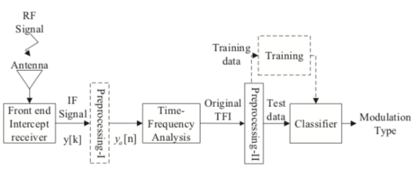
Figure 13 : Structure du système de reconnaissance des formes des ondes radar LPI
Le signal intercepté (RF) est converti à une fréquence intermédiaire (IF), puis échantillonné pour donner y[k], où k est l'indice d'échantillonnage. Un ensemble de N échantillons de signaux consécutifs collectés est introduit dans le bloc de prétraitement I, où une technique de calcul de la moyenne des échantillons, développée par les auteurs, permet de réduire l'important coût de calcul requis lorsque l’intercepteur doit traiter une grande quantité d'échantillons de signaux.
Dans le bloc d’analyse temps-fréquence, les signaux sont mis à zéro pour obtenir une taille d'entrée de 2048 échantillons requis par la distribution de fréquence discrète du temps de Choi Williams (CWD) utilisée pour produire l'Image Temps-Fréquence (TFI) des signaux. La TFI est ensuite prétraitée dans le bloc de prétraitement II afin qu’elle soit redimensionnée à la taille d'entrée requise par la technique de classification proposée.
Les auteurs génèrent un ensemble de données d'entraînement (la sortie du bloc de prétraitement II) pour entraîner le réseau de neurones convolutifs (CNN) hors ligne. La phase de formation du système est représentée par les flèches en pointillés sur la figure précédente. Lorsque le CNN est suffisamment entraîné, les signaux radar LPI sont classés dans la phase de test.
La technique proposée par Kong et al, considère les douze formes d'onde radar présentées dans la littérature : LFM, Costas, BPSK, cinq codes polyphasés (Frank, P1, P2, P3 et P4) et quatre codes polytemporels (T1, T2, T3 et T4).
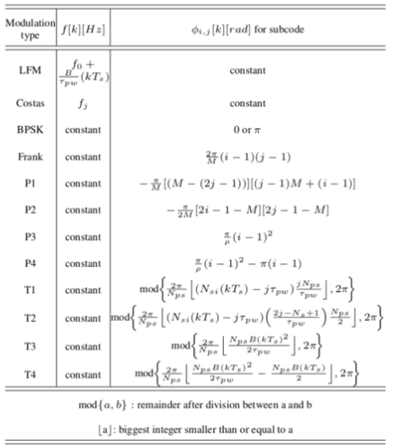
Figure 14 : Les douze formes d'ondes des radars LPI
Lorsque le rapport signal sur bruit (SNR) du signal LPI intercepté est suffisamment élevé, chaque forme d'onde du radar LPI présente un motif distinct dans l’image temps-fréquence produite par le CWD. Il est donc utile de distinguer les formes d'onde à l'aide du CWD-TFI.
Le même principe que la technique proposée par Kong et al, a été utilisé par Zhang et al. Ces auteurs ont également proposé une méthode de reconnaissance des signaux radar à LPI basée sur un auto-encodeur empilé combiné à une machine à vecteurs de support (SVM). La méthode transforme d'abord le signal radar LPI dans le domaine temps-fréquence (T-F) par le biais de la distribution de Choi-Williams (CWD) pour obtenir les images T-F des signaux. Ensuite, une série de méthodes de prétraitement sont utilisées pour supprimer le bruit des images et les redimensionner. Enfin, l'auto-encodeur empilé est utilisé pour extraire automatiquement les caractéristiques, qui sont envoyées dans le SVM pour compléter la reconnaissance du signal.
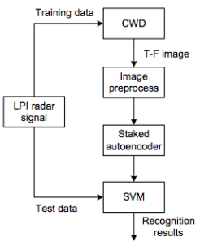
Figure 15 : Organigramme de la technique de reconnaissance des signaux radar LPI proposée par Zhang et al
Dans le cadre de ces travaux, les auteurs ont proposé les images temps-fréquence de huit formes d’onde de radar LPI (Costas, LFM, Frank, P1, P2, P3, P4, et BPSK), dans le cas d’un rapport signal/bruit (SNR = 0dB).
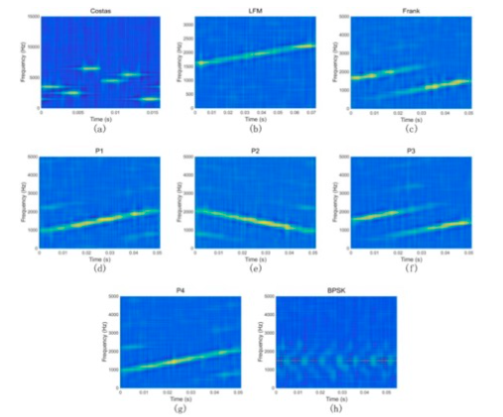
Figure 16 : Les images CWD T-F de huit types de signaux radar LPI (SNR = 0dB), proposées par Zhang et al
Zha et al proposent également une méthode basée sur un CNN et où le processus est le suivant :
- Construire les réseaux de détection et classification et les entraîner avec les données simulées.
- Effectuer la transformation de Fourier à court terme (STFT) sur les signaux à large bande et utiliser les réseaux SSD entraînés pour détecter les signaux dans le spectre temps-fréquence. Obtenir la fréquence centrale et les temps de début et de fin de chaque signal.
- Utiliser les caractéristiques prédites pour filtrer l’enveloppe spectrale du signal ciblé et appliquer un filtre adaptatif puis générer les diagrammes en œil et vectoriel.
- Utiliser le CNN à multiple entrée afin d’accomplir la tâche de classification.
Pour évaluer les résultats, un score mAP (mean Average Precision) est appliqué pour la détection. Les auteurs évaluent ensuite la précision des paramètres estimés (fréquence porteuse, temps de départ et de fin). L’accuracy est ensuite utilisé pour évaluer les performances du modèle de classification. Néanmoins, malgré les bonnes performances mises en avant par les auteurs, la méthode ne traite pas des cas classiques de modulation polyphasique ou polytime et le SNR considéré reste trop élevé pour le contexte du radar LPI.
Une méthode similaire à celle de Zha et al est proposée par Bouzabia et al mais spécifiquement pour les signaux modulés en fréquence (FMCW). L’algorithme d’identification et de classification proposé repose pour cela sur la représentation temps-fréquence pour détecter et classifier les signaux en 4 classes distinctes.
Des méthodes plus récentes ont cherché à améliorer les performances de reconnaissance dans des conditions de faible SNR (ce qui nous intéresse dans le cadre de l’interception de signaux LPI) en introduisant par exemple un module de débruitage. Cependant, dans des conditions de faible SNR, les signaux de différents types de modulation s'entremêlent généralement, en particulier les signaux de modulation polyphasés. Cela complique donc l’extraction des caractéristiques des signaux et donc l’identification des signaux LPI. Dans le même objectif, les travaux de Ni et al ont permis de concevoir une méthode de fusion de caractéristiques profondes multi-résolution pour la reconnaissance des formes d'ondes radar LPI dans le cas d’un SNR faible. Cette méthode repose :
- Sur une FFT amélioré, qui présente de bonnes performances lorsque le SNR est faible, afin de transformer les signaux en image temps-fréquence.
- Un réseau convolutionnel profond multi-résolution pour extraire les caractéristiques des signaux.
- Une stratégie interactive de fusion de caractéristiques pour la fusion des caractéristiques extraites afin de générer de nouvelles caractéristiques.
Les performances obtenues avec cette méthode montrent une reconnaissance des signaux LPI aux alentours de 95% lorsque le SNR est de -8dB.
Des approches basées sur des récepteurs multi-antennes sont citées dans la littérature pour adresser les radars LPI, . Afin d’obtenir un gain de traitement significatif, les différentes antennes combinent de manière cohérente les signaux interceptés, afin de remonter le niveau des signaux radar LPI par rapport au bruit de fond. La manière dont sont combinées les acquisitions varie d’une citation à l’autre mais toutes se basent sur la corrélation des signaux.
Tang et al ont exploité les échos des différents récepteurs pour optimiser le gain de traitement. Dans les écrits de Hejazikookamari et al, et Hejazi et al, les auteurs proposent une approche basée sur deux récepteurs fixés sur une plateforme mobile qui se déplace rapidement. Par corrélation des signaux reçus, la différence de phase des deux récepteurs issus de l’effet Doppler est analysée par traitement d’image.
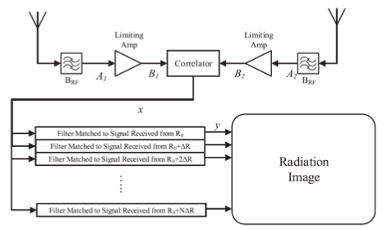
Figure 17 : Architecture d'un intercepteur LPI proposée par Hejazikookamari et al
D’autres méthodes de détection et de classification se basent sur l’extraction de fréquences instantanées à partir des représentations temps-fréquences des signaux telles que la transformée de Fourier fenêtrée (WFT) ou la transformée en ondelettes (WT), comme celle proposée par Iatsenko et al.
Ici, la WFT distingue les composantes d'un signal en fonction de leurs différences de fréquence (avec une résolution de fréquence linéaire), tandis que la WT le fait en fonction des rapports entre leurs fréquences (avec une résolution de fréquence logarithmique). En d'autres termes, la WFT divise le spectre en bandes de fréquences équidistantes, tandis que la WT divise le spectre en bandes de fréquences dont les rapports sont constants.
Le principe est d’extraire la courbure d’un signal dans l’image temps-fréquence de l’acquisition en se basant sur les piques d’amplitude de l’image. La sélection de la courbe est ajustée en fonction d’un algorithme d’optimisation de chemin prenant en entrée l’ensemble des piques d’amplitude de l’image TF. Plusieurs algorithmes sont proposés mais celui obtenant les meilleurs résultats, noté II(1,1), associe les valeurs alpha = 1 et beta = 1 où alpha et beta contrôlent l'intensité de la suppression respectivement des déviations relatives de la fréquence de crête (atténuation de l’importance des piques d’amplitude) et de sa dérivée temporelle par rapport aux valeurs médianes correspondantes.
Ces méthodes ont été testées sur un signal modulé sinusoïdalement en amplitude et en fréquence et avec un deuxième signal sinusoïdal d’amplitude moindre. Le deuxième signal de test est un signal réel d’électrocardiogramme. Du bruit gaussien d’écart type 0.6 et 0.3 est respectivement additionné au premier et au second signal.
Nous pouvons cependant distinguer plusieurs limitations à l’application de cet algorithme à des signaux radars LPI :
- Choisir la résolution des transformées en ondelette peut être complexe lorsque aucune information sur le signal à analyser n’est disponible.
- L'acquisition radar peut présenter des signaux autres que ceux d’intérêt dont l’amplitude est plus grande comparée aux signaux LPI. L'extraction de courbe de fréquence se réaliserait alors sur le mauvais signal et des algorithmes de suppression de signaux encombrants seraient nécessaires en amont de l’application de II(1,1).
- Les signaux modulés en phase seraient potentiellement moins aptes à être caractérisés.
- La multi-détection sur une même acquisition n’est pas réalisable avec l’algorithme proposé.

Présentation des méthodes d’intelligence artificielle utilisées pour les solutions d’interception et de simulation radar
L’évolution technologique de ces dernières années a apporté de nombreuses innovations dans le domaine de l'électronique et plus particulièrement dans le domaine de la guerre électronique. Les équipements électroniques deviennent de plus en plus complexes et sophistiqués, entraînant une transformation de la chaîne de traitement du signal radar (amélioration des récepteurs et des émetteurs, étalement des émissions sur le spectre, modification de la forme d'onde, système d'arme autonome, etc.). Tous ces changements représentent un défi permanent pour proposer des techniques nouvelles et plus précises pour classifier et identifier les émetteurs dans un signal.
L'intelligence artificielle permet désormais aux machines d'apprendre à partir des données et d'adapter très rapidement leur stratégie. Les algorithmes d'identification sont de plus en plus rapides et efficaces sans nécessiter d'interaction humaine. Ils sont capables de s'adapter et d'évoluer face à de nouvelles situations. Dans les prochaines années, la modernisation des techniques d'identification représentera un enjeu majeur pour la guerre électronique : elles donneront un avantage considérable aux acteurs capables de les maîtriser. La quantité d'informations à traiter augmente de manière exponentielle à cause du nombre croissant de nouveaux capteurs caractérisés par une sensibilité d'interception améliorée. Seul un système décisionnel complexe peut mettre en évidence l’ensemble des informations essentielles pour construire une image stratégique fiable et représentative de la situation.
Ceci est particulièrement vrai pour les radars passifs, bien que leurs capacités de détection et d'interception des signaux soient plus grandes, il est également plus difficile de désentrelacer les signaux interceptés et d'identifier les différents émetteurs présents. Les signaux interceptés sont de plus en plus volumineux et contiennent une grande quantité d'informations à traiter, ce qui accentue la nécessité de développement continu de nouveaux algorithmes capables de séparer les impulsions d'un signal et de les classer correctement afin d'identifier la présence des différents émetteurs.
Ainsi, les radars ont désormais des caractéristiques d'agilité sur leurs paramètres primaires qui rendent leur identification plus complexe.
Les premiers travaux de désentrelacement conventionnels utilisaient principalement la DOA (Direction- Of-Arrival), la fréquence centrale et le TOA (Time- Of-Arrival) pour le désentrelacement. La DOA et la fréquence centrale ont été utilisées dans un premier temps pour filtrer les données, puis l'histogramme de différence TOA a été utilisé pour identifier le modèle d'intervalle d'impulsion.
De nombreux auteurs ont contribué en proposant des améliorations aux algorithmes existants. Par exemple, en utilisant l'histogramme de différence cumulative ou l'histogramme de différence séquentielle. La plupart de ces méthodes sont basées sur la recherche du PRI (Pulse Repetition Interval) dans les signaux et l'utilisation de plusieurs variantes d'histogrammes TOA.
Très rapidement, de nouvelles méthodes ont été utilisées pour mieux intégrer les impulsions manquantes et être plus robustes au bruit. De nombreux travaux de recherche récents utilisent l'apprentissage profond pour séparer les impulsions d'un signal et identifier les émetteurs présents. Certaines de ces méthodes de détection et d’identification ont par ailleurs été présentées dans la partie précédente de ce dossier.
Des travaux plus récents ont commencé à utiliser un mélange de méthodes supervisées et non supervisées pour l'identification des signaux, . Les méthodes supervisées sont appliquées aux données étiquetées, puis un modèle de classification hybride construit à partir de plusieurs algorithmes est utilisé pour améliorer la précision de la classification et avoir plus de robustesse. Les données sont tronquées ou partiellement observées, ce qui rend l'identification des modèles difficile. Les GMM (Gaussian Mixture Models) sont de plus en plus utilisés pour classifier et regrouper les signaux car ils permettent d'introduire des variables latentes et permettent de gérer ce type de données et de prendre en compte les données manquantes.

Conclusions et limites de l’état de l’art
Nous avons identifié dans la littérature scientifique de nombreux systèmes goniométriques pour applications terrestres, aéroportées ou navales. Ces systèmes, principalement à simple polarisation verticale, ne couvrent pas les bandes envisagées dans le cadre de nos travaux. En effet, les antennes élémentaires retenues par les industriels pour leurs goniomètres portables, intégrés sur véhicules terrestres, aérien ou maritime se limitent ordinairement à des fréquences inferieures à 12 GHz.
Par ailleurs, le choix des antennes élémentaires souhaitées pour répondre aux spécifications du cahier des charges se démarque des éléments rayonnants discutés dans la littérature scientifique sur plusieurs points :
- Compacité ;
- Largeur de bande : 2-20 GHz et 30-40 GHz ;
- Double polarisation linéaire ;
- Capacité à être mises en réseau tout en assurant les performances de goniométrie souhaitées (précision de localisation, réduction des ambiguïtés, etc.).
Ce sujet de recherche présente plusieurs contraintes et verrous par rapport à l’état de l’art. Les verrous identifiés sont détaillés ci-après et peuvent être regroupés selon trois axes majeurs :
- Le choix des antennes :
  - Ultra large bande (2 -20 GHz et 30-40 GHz) ;
  - Compact ;
  - Double polarisation linéaire (Horizontale et Verticale).
- La mise en réseau d’antennes élémentaires vis-à-vis des performances de goniométrie :
  - Topologie des antennes ;
  - Choix du nombre d’éléments ;
  - Inter espacement.
Les différentes topologies étudiées devront être comparées afin de maximiser les performances de précision de localisation et de réduire les ambiguïtés. Dans cette optique, le choix de l’algorithme de goniométrie devra être analysé.
- L’intégration sur navires :
  - Contraintes environnementales liées à l’application maritime ;
  - Choix du radôme pour minimiser son impact sur les performances radioélectriques du réseau antennaire dans les bandes d’intérêt.
Nous avons également constaté que les radars LPI ont évolué rapidement ces dernières années grâce à l'optimisation des formes d'ondes utilisées. Les radars FMCW sont les plus couramment utilisés en raison de leur simplicité de mise en œuvre et de leurs performances satisfaisantes en termes de résolution et de lobes secondaires. Cependant, les radars à saut de phase, qui utilisent des codes de modulation de phase, et ceux à saut de fréquence peuvent également offrir des performances améliorées en termes de lobes secondaires, de résolution en distance et de tolérance Doppler. Le couplage des techniques de modulation permet quelquefois de rendre la forme d’onde encore plus LPI. Enfin la modulation de bruit aléatoire est une dernière forme d’onde LPI qui, bien qu’ayant des contraintes au niveau des lobes secondaires, est très difficilement détectable et identifiable.
Il est important de souligner que le choix de la forme d'onde doit être adapté aux spécifications du système radar et aux contraintes opérationnelles, telles que la puissance d'émission, la bande passante disponible et les performances de réjection de brouillage.
L'utilisation de techniques de traitement de signal avancées, telles que la corrélation, la transformée de Fourier rapide et la compression de données, est essentielle pour tirer le meilleur parti des formes d'ondes utilisées en radars LPI. Les progrès continus dans ce domaine permettent d'augmenter la performance des radars LPI et de renforcer leur rôle essentiel dans les domaines de la défense, de la sécurité et de l'aviation civile.
De plus, malgré le nombre important de contributions scientifiques s’intéressant aux radars LPI et aux méthodes d’interception, nous constatons plusieurs limites dans l’état de l’art.
Les résultats des simulations des méthodes d’interception reposant sur la représentation des signaux dans le domaine temps-fréquence (T-F) par le biais de la distribution de Choi-Williams (CWD), effectuées par Zhang et al, et Liu et al, démontrent que ces méthodes présentent des résultats satisfaisants dans des contextes de faible rapport signal/bruit (SNR) et qu’elles conviennent seulement aux petits échantillons.
Les techniques d’interception LPI, utilisant la cohérence des signaux depuis deux antennes, permettent de surmonter le caractère furtif des signaux LPI, en remontant le niveau des signaux radar par rapport au bruit. En revanche, l’inconvénient est d’abord matériel, puisqu’il nécessite deux antennes au lieu d’une, ainsi qu’une complexité calculatoire rehaussée par rapport aux approches de détection conventionnelles puisqu’il s’agit de traitement multi-antennes. Ce qui nécessitera des composants de calcul plus performants et augmentera les coûts de la solution.
Les simulations effectuées par Hejazikookamari et al (2018) ont également relevé que l’intercepteur développé basé sur les échos des deux récepteurs n'est pas efficace contre les signaux à faible rapport cyclique, et que l'image produite est pleine de lobes latéraux qui risquent de masquer une source d'émission plus faible.
Qui plus est, certaines méthodes de détection et d’identification comme celle de Zha et al, ne permettent tout simplement pas de convenir aux radars LPI.
Néanmoins, certaines de ces méthodes reposent sur l’intelligence artificielle pour détecter et caractériser les signaux reçus. Nous constatons ainsi que les travaux de recherche récents utilisant l'apprentissage profond pour séparer les impulsions d'un signal et identifier les émetteurs présents nécessitent le réglage d'un très grand nombre de paramètres. Les solutions développées ne prennent souvent pas en compte la nature des données et ne sont pas facilement reproductibles. Dans l'environnement radar, il n'est pas facile d'obtenir de grands jeux de données et l'apprentissage profond ne traite pas facilement les signaux avec un faible nombre d'impulsions.
Des comparaisons ont montré que les modèles d'apprentissage profond ne sont pas nécessairement meilleurs que des modèles plus conventionnels et plus simples tels que les GMM. Elles ont montré, par exemple, que lorsque le nombre d'émetteurs présents dans le signal était inférieur à un certain seuil, les GMMs étaient plus performants.

Contributions scientifiques, techniques ou technologiques
Les travaux que nous avons menés en 2023 nous ont permis de développer des solutions nouvelles et plus performantes pour l’interception de signaux radars et la simulation de radar. Plus précisément, les travaux 2023 nous ont permis de :
- Constater que l’algorithme SODA ne permet pas de résoudre le problème d’ambiguïté que nous rencontrons sur notre réseau antennaire. Afin de résoudre ce problème, nous avons alors fait le choix de procéder par interférométrie classique et de décomposer notre système en plusieurs sous-bandes de fréquences (1-6 GHz, 6-20 GHz).
- Réduire la longueur de tout type d’antenne en les ondulant sans impacter négativement les performances radioélectriques de ces dernières. De plus, en ondulant une antenne à onde progressive, nous améliorons son diagramme de rayonnement.
- Mettre en œuvre de nouvelles topologies d’antenne planaire permettant de participer à l’effort de miniaturisation de l’antenne et d’améliorer les performances radioélectriques, notamment concernant l’ouverture. Des travaux supplémentaires seront nécessaires afin d’obtenir des performances optimales.
- Concevoir et caractériser un réseau antennaire double polarisation basé sur les topologies d’antennes définies. Ces travaux ont également permis de valider les performances en gain et en ouverture de ce réseau. En revanche des travaux supplémentaires sont à prévoir afin de corriger le problème d’ambiguïté observé.
- APPORTS TRAVAUX SIGINT
- Concevoir et développer un nouvel algorithme de clusterisation basé sur une approche tri-dimensionnelle. Cette méthode se distingue notamment au moment de l’identification des clusters en repérant plus de clusters et de manière plus précise.
- Améliorer les performances de notre solution d’identification et de classification des émetteurs radars grâce au nouvel algorithme de clusterisation. En effet, nous avons pu constater que notre solution est à la fois plus robuste vis-à-vis des valeurs aberrantes, mais aussi vis-à-vis du bruit présent dans les signaux captés
- Concevoir et développer une nouvelle solution de caractérisation d’un émetteur impulsionnel adapté à plus de signaux que les solutions existantes. En effet, grâce à la méthode mise en œuvre, nous sommes capables de caractériser des impulsions courtes et des impulsions modulées.
- Concevoir, développer et expérimenter un simulateur de signaux de plusieurs formes d’ondes (radars, cellulaire, etc.). Pour cela, nous avons défini une nouvelle architecture décomposée en plusieurs briques technologiques permettant de générer des signaux différents et de les sommer. Nous avons pu valider le fonctionnement de ce simulateur à travers de multiples générations de signaux, mais aussi à travers l’entraînement de modèle d’IA à partir des signaux générés.
- Mettre en œuvre une solution de détection, de caractérisation et de classification de signaux radars LPI.
- Améliorer notre simulateur de signaux, nous permettant d’avoir une base de signaux LPI pour l’entraînement de nos modèles d’intelligence artificielle.
- Constater que les méthodes classiques de détection ne permettent pas de détecter des signaux LPI.

Description de la démarche suivie et des travaux réalisés
Comme décrit précédemment, les travaux que nous avons menés en 2023 avaient pour objectif :
- Objectif 1 : Concevoir et développer de nouvelles solutions pour l’interception de et l’identification de signaux radars.
- Objectif 2 : Concevoir et développer de nouvelles solutions nous permettant de simuler le comportement des émetteurs radars que nous pouvons rencontrer lors d’opérations.
Ces deux objectifs généraux ont été déclinés en plusieurs sous-objectifs spécifiques :
- Sous-objectif 1 : Concevoir un réseau goniométrique très compact en R-ESM / ELINT couvrant les bandes de fréquence 2-20GHz / 30-40GHz pour la caractérisation et la localisation de radars, avec diversité d’amplitude, de phase et de polarisation en deux demi-réseau et pouvant s’intégrer des deux côtés du mât d’un bateau. Cet objectif s’inscrit dans la continuité des travaux initiés en 2022 et dans le cadre de la thèse CIFRE de Julien HAREL.
- Sous-objectif 2 : Concevoir et développer une nouvelle architecture de type services et qui peut être déployée sous forme de plateforme SIGINT (SIGnals INTelligence) afin de faire par exemple du COMINT (COMmunications INTelligence) passif et de l’interception de signaux en plus des fonctionnalités ELINT existantes. Cet objectif s’inscrit dans la continuité des travaux menés en 2022.
- Sous-objectif 3 : Améliorer les performances de notre solution de classification des impulsions radars afin de caractériser les classes des émetteurs avec plus de précision. Cet objectif s’inscrit dans la continuité des travaux initiés en 2021 et dans le cadre de la thèse CIFRE de Manon MOTTIER.
- Sous-objectif 4 : Concevoir et développer une solution de caractérisation d’émetteurs de signaux impulsionnels afin de déterminer la vitesse radiale et la position de ces émetteurs.
- Sous-objectif 5 : Concevoir et développer un simulateur de signaux complexes afin de servir de base de données de références pour l’entraînement de modèles d’intelligence artificielle, notamment ceux de détection des impulsions radar interférées par des communications.
- Sous-objectif 6 : Concevoir et développer une solution de détection, caractérisation et de classification des signaux radars LPI (Low Probability of Intercept) à partir de méthodes d’intelligence artificielle. Cet objectif s’inscrit dans le cadre de la thèse de Reihan MAZOUZ débutée en 2023.
Les travaux menés en 2023 par nos équipes pour atteindre ces différents sous-objectifs sont décrits dans les sections ci-après.

Sous-objectif 1 : Étude, conception et développement d’un réseau radiogoniométrique large bande avec multipolarisation
L’étude décrite dans cette section s’inscrit dans le cadre de la thèse CIFRE effectuée par Julien HAREL visant à concevoir un réseau goniométrique large bande pour la caractérisation et la localisation de radars pouvant s’intégrer sur un bateau.
Les réseaux antennaires actuels pour l’interception radar proposent aujourd’hui des performances assez hétérogènes et laissent apparaître des bandes de fréquences non-couvertes. De ce fait, nous avons cherché à répondre à cette problématique en proposant une nouvelle architecture de réseau antennaire très large bande dans le cadre d’une application sur un navire (ajoutant ainsi de fortes contraintes environnementales propres au système). Cette problématique large bande fait apparaître un certain nombre de points durs qui sont abordés au cours de la thèse. Nous pouvons notamment citer :
- L’encombrement du réseau antennaire : l’intégration du système antennaire se doit d’être la plus compacte possible. Compte tenu des fréquences couvertes (et notamment la fréquence basse de fonctionnement), des techniques de miniaturisation d’antenne devront être appliquées. La mise en œuvre de ces techniques de miniaturisation ne devra pas se faire au détriment des performances radioélectriques.
- La caractéristique double polarisation du système antennaire : le système antennaire à concevoir au cours de cette thèse se doit d’être multi polarisation afin de pouvoir recevoir tout type de signaux (à polarisation linaire ou circulaire). Cette contrainte complexifie singulièrement la mise en réseau des antennes. Une attention particulière se portera sur le couplage inter antennes et sur les ouvertures des diagrammes de rayonnement afin de couvrir des angles de gisement supérieur à 250° (possible en plusieurs panneaux antennaires ; leur nombre devra être le plus faible possible) et supérieur à 30° en élévation (pour tenir compte du roulis et tangage du navire).
- La mise en réseau des éléments rayonnants : la mise en réseau des antennes élémentaires doit être finement analysée d’un point de vue de la précision de localisation et des ambiguïtés. La partie algorithmie traitant les performances des antennes doit ainsi être traitée afin de garantir des performances de goniométrie satisfaisante (précision et absence de directions ambigües).
C’est pour ces raisons, qu’en 2022, nous avons initié des travaux sur ces problématiques. Les travaux menés nous avaient ainsi permis de mettre en œuvre un nouveau réseau antennaire large bande composé d’antenne « Chebyshev », de le caractériser, et de développer notre propre algorithme SODA afin d’améliorer les performances de ce réseau antennaire. La mise en œuvre de notre algorithme SODA avait pour but d’obtenir une bonne précision sur l’ensemble de la bande de fréquence sans être ambigu.
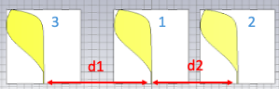
Figure 18 : Réseau d'antennes étudié (avec d1 = 143,75mm et d2 = 115mm / longueur totale du panneau : 358,75mm)
Dans la continuité des travaux effectués l’année passée, nous avons mené en 2023 des travaux portant sur :
- L’étude du problème d’ambiguïté observé sur notre réseau antennaire ;
- La miniaturisation de nos antennes en jouant sur l’aspect ondulé de ces dernières ;
- L’amélioration du critère de réflexion de nos antennes ;
- La mise en œuvre de notre réseau antennaire double polarisation.

Étude du problème d’ambiguïté observé sur notre réseau antennaire
Lors de tests de caractérisation effectués en 2022, nous avions observé la présence d’ambiguïté sur notre réseau antennaire. Ce problème nous empêche de connaître avec certitude la direction d’arrivée du signal, et donc de l’objet détecté. Plus précisément, en raison de cette ambiguïté, nous pouvons avoir deux directions différentes pour un même signal reçu.
Nous avons alors conçu en 2022 notre propre algorithme SODA afin de corriger ce problème. Les premiers résultats de l’étude nous avaient permis de constater que cette solution permet de bien corriger l’ambiguïté identifiée, mais avec une très faible précision des résultats sur toute la bande. Nous avions alors initié des travaux d’amélioration de la précision qui se sont terminés en 2023. En 2023, nous avons ainsi pu constater qu’en prenant $d_{∆1}$ et $d_{∆2}$ très petit, nous ne sommes jamais ambigus et nous sommes précis sur toute la bande [1GHz ; 40GHz] avec une ouverture [-90° ; 90°]. Cela est dû au fait que $d_{∆1}$ et $d_{∆2}≤\frac{λ_{min}}{2}$.
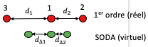
Figure 19 : Définition des différentes longueurs ; Pour rappel d₁ et d₂ sont les distances entre les antennes
Nous avons ensuite cherché à valider ces résultats théoriques par des calculs exploitant les diagrammes de rayonnement obtenu par simulations électromagnétiques. Lors des expérimentations, nous avons obtenu les résultats suivants :
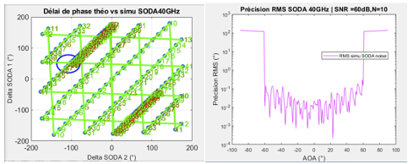
Figure 20 : Résultats obtenus lors des tests en conditions réelles
Nous constatons que nous ne sommes pas ambigus entre [-45 ; 45°] à 40GHz. Ces résultats sont particulièrement encourageants en comparaison avec ceux obtenus précédemment par l’exploitation de l’algorithme « classique ».
Après analyse, il s’est avéré que lors des essais en simulation, nous ne prenions pas en compte les sauts de phase que nous pouvions rencontrer lors de l’utilisation du réseau antennaire en conditions réelles.
De ce fait, nous avons mis en place une nouvelle méthode permettant de déterminer l’angle/la phase via une matrice de corrélation entre la phase inconnue et une matrice pré-établie (obtenue via de l’interférométrie classique). Une fois cette méthode mise en place, nous avons procédé à des simulations afin de savoir si elle permet de résoudre notre problème de saut de phase. Les résultats à 6GHz sont présentés ci-dessous avec un angle de gisement Θ = 23° :
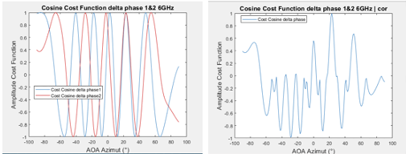
Figure 21 : À gauche - Délais de phase ($ψ_{1}$, $ψ_{2}$) : pics ambigus ; À droite - Multiplication délais de phase ($ψ_{1}$, $ψ_{2}$) : pics moins ambigus, précis
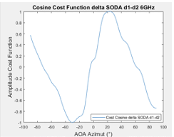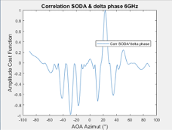
Figure 22 : À gauche - Délais de phase SODA ($d1-d2=28,75mm$) : non ambigu, peu précis ; À droite - Corrélation SODA & deltaphase(cor) : non ambigu et précis
Bien que les résultats que nous obtenons sont non ambigus et précis, nous n’obtenons pas les mêmes résultats à 40GHz. En effet, à 40GHz, nous obtenons un résultat final ambigu. Qui plus est, lorsque nous augmentons Θ, nous observons également des résultats ambigus.
En raison de ces résultats, nous avons alors cherché à mettre en place une autre méthode pour résoudre le problème d’ambiguïté. La nouvelle méthode à laquelle nous avons pensé se base sur le décalage temporel. En effet, si un signal arrive d’un côté ou de l’autre du réseau, il y aura un décalage temporel entre chaque antenne. Ce décalage temporel est lié à la distance entre les antennes. Avec ce décalage temporel, il y aura donc un décalage du front d’onde sur chaque antenne, et en connaissant la fréquence et le délai temporel, nous pouvons retrouver combien de fois la période a été « réinitialisée ». Avec cette méthode, nous n’aurions plus besoin d’utiliser notre algorithme SODA qui s’appuie sur la matrice de corrélation du fait que nous connaissons le nombre de fois que la période a été « réinitialisée ». Cette méthode de décalage nous permettrait ainsi de calculer facilement l’angle d’arrivée d’un signal non ambigu. Cependant, malgré les avantages de cette méthode, qui ne nécessite que 2 antennes pour fonctionner et qui est indépendante de la forme d’onde du signal (c’est-à-dire qu’elle fonctionne en bande étroite et en bande large), elle possède des inconvénients. En effet, cette nouvelle méthode est moins efficace et ne marche pas pour les signaux continus. De plus, il faut que le système RF ait une résolution temporelle très précise (quelque picosecondes) afin d’avoir une bonne précision d’angle d’arrivée, ce qui est très coûteux.
En raison de ces inconvénients et des résultats des expérimentations décrits précédemment, nous avons alors décidé de fonctionner en interférométrie classique avec plusieurs sous-bandes, c’est-à-dire un système pour la bande [1GHz ; 6GHz] et un pour la bande [6GHz ; 18GHz] afin de résoudre notre problème d’ambiguïté.

Miniaturisation des antennes en jouant sur l’aspect ondulé
Dans un second temps, nous avons cherché à miniaturiser nos antennes. En effet, comme décrit précédemment, l’intégration du système antennaire se doit d’être la plus compacte possible tout en ayant des performances optimales en accord avec nos besoins. Pour cela, nous avons cherché à concevoir et proposer une solution d’antenne ondulée. Les ondulations que nous pouvons donner à nos antennes peuvent avoir différentes formes : cylindrique, elliptique, sinusoïdale, sinusoïdale amplifiée/amortie, etc. Il est également possible d’onduler l’antenne sur toute la longueur ou seulement sur une partie.
Pour rappel, nous utilisons des antennes Vivaldi. Cette antenne est polarisée linéairement, a une structure planaire et possède une courbure pouvant prendre différentes formes, mais la plus commune reste l’ouverture exponentielle.
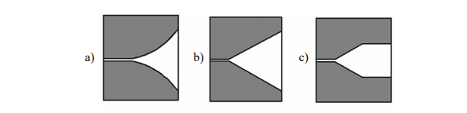
Figure 23 : Plusieurs formes d'antennes à onde progressive, (a) exponentiel "Vivaldi", (b) linéaire, (c) linéaire constante
Cette topologie présente de nombreux avantages, notamment sa large bande passante avec un gain constant, la possibilité d’avoir un diagramme directif, sa facilité de production ainsi qu’un faible coût. Ces avantages la rendent intéressante pour des applications radar, 5G, ultra large bande ou bien millimétrique.

Caractérisation d’antennes ondulées dans des moules en mousse
Dans un premier temps, nous avons réalisé les ondulations dans des moules en mousse, où l’antenne est placée entre 2 blocs de mousses puis pressée pour prendre la forme de l’ondulation.
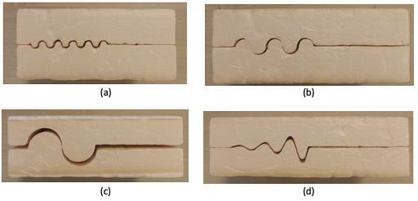
Figure 24 : Différentes topologies d'ondulations sur mousse (a) cylindrique D5 N10 (b) cylindrique D10 N5 (c) cylindrique D25 N2 (d) sinusoïde amplifiée
Lorsque nous utilisons une antenne Vivaldi de longueur 10 cm sur les moules D5 N10 (ondulation cylindrique de diamètre égal à 5 mm et 10 itérations d’ondulation) et sinusoïde amplifiée, nous avons une longueur après ondulation de 8,4 cm (ce qui implique une diminution de 16 % de sa taille) pour le cas D5 N10 et de 7,5 cm (-25%) pour le cas sinusoïde amplifiée. La réduction de taille totale est moins élevée qu’en théorie (-27% pour D5 N10 et -29% pour sinusoïde amplifiée) car l’antenne n’épouse pas parfaitement la courbure du moule. La différence est plus importante pour le cas D5 N10 car le petit diamètre de l’ondulation rend l’antenne plus difficile à onduler.
Nous avons ensuite mesuré les coefficients de réflexion sur plusieurs topologies d’antennes et d’ondulations. Nous avons ainsi constaté que les coefficients de réflexion sont très similaires entre une antenne planaire et une antenne ondulée, quelle que soit l’ondulation. Ci-dessous les résultats obtenus pour une antenne planaire et ondulé D10 N5 pour deux topologies d’antennes, où nous constatons des coefficients de réflexion similaires, et notamment sur la plage de [1-18 GHz].
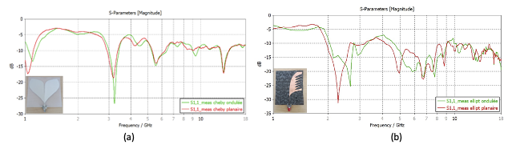
Figure 25 : Coefficient de réflexion de deux antennes ondulées selon le moule D10 N5 (a) Antenne Vivaldi Chebyshev (b) Antenne Vivaldi elliptique
Nous avons ensuite procédé à des expérimentations pour caractériser le rayonnement de nos antennes. Nous avons ainsi pu remarquer, dans un premier temps, une similarité des diagrammes et du gain réalisé entre le cas planaire et ondulé, puis un changement à partir d’une certaine fréquence selon l’ondulation utilisée. À partir de cette fréquence, le diagramme de rayonnement change et la polarisation croisée devient majoritaire car un champ électrique est formé entre les pics d’ondulations. Plus précisément, nous avons constaté que plus la longueur crête à crête (L0) est petite, et plus la fréquence nécessaire pour que la polarisation croisée soit majoritaire doit être élevée. Nous observons bien ce dernier point sur le gain réalisé entre le cas d’ondulation sinusoïde amplifiée (L0 = 30,6mm) où la polarisation croisée est majoritaire à partir de 5GHz (figure de gauche ci-dessous), tandis que pour l’ondulation cylindrique D5 N10 (L0 = 15,7mm), la polarisation croisée est majoritaire à partir de 10,5GHz (figure de droite ci-dessous).
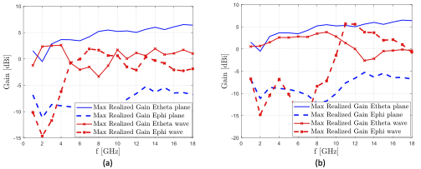
Figure 26 : Comparaison du gain réalisé entre une antenne Chebyshev planaire et ondulé (a) sinusoïde amplifiée ; (b) cylindrique D5 N10
Avec des ondulations et un diamètre important, il est également possible de rendre le diagramme en élévation de l’antenne moins directif à certaines fréquences. En effet, par exemple avec une ondulation cylindrique D25 N2, l’ouverture du diagramme en élévation est plus large entre 4,4GHz et 6,8GHz, comme le montre la figure suivante :
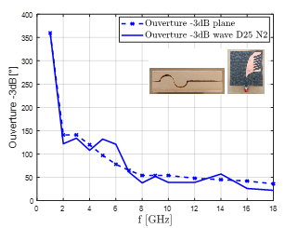
Comparaison de l'ouverture à -3dB en élévation de l'antenne Vivaldi elliptique planaire et ondulation cylindrique Figure 27 : D25 N2
De plus, il est également possible de dépointer le faisceau rayonné en n’utilisant qu’une seule ondulation de diamètre élevé sur toute la longueur. Le dépointage suivra à direction de l’ondulation et sera plus ou moins importante en fonction du diamètre d’ondulation utilisé. Nous avons pu vérifier cela à travers l’expérimentation d’une antenne ondulé D50 N1. Au cours de ce test, nous avons observé un dépointage d’environ 35° par rapport à l’antenne planaire, et ce sur toute la bande de fréquence.
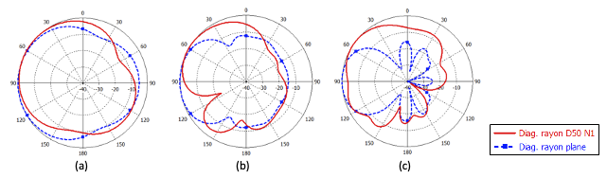
Figure 28 : Diagrammes de rayonnement (plan H) de l'antenne Vivaldi elliptique planaire vs ondulation cylindrique D50 N1 (a) 2 GHz ; (b) 6 GHz ; (c) 10 GHz

Expérimentation avec des substrats plus rigides
Malgré les bonnes performances de nos antennes ondulées, il s’avérait que l’ondulation n’était que temporaire. En effet, l’antenne cherchait à reprendre sa forme d’origine, à savoir planaire. Cela entraînait donc une réduction du gain de place obtenu grâce aux ondulations. Ainsi, afin d’onduler les antennes de manière permanente, nous avons conçu des moules métalliques. Ces moules permettent, via thermoformage, de chauffer l’antenne afin de l’onduler plus simplement à l’aide d’une presse hydraulique.
Nous avons appliqué cette technique sur deux substrats différents : Rogers RT5880 et PET, d’épaisseur 127 µm et sur deux ondulations différentes : sinusoïde amplifiée et cylindrique D5 N10. Nous avons ainsi constaté que pour des antennes Vivaldi Chebyshev avec ces ondulations et avec du substrat PET, la topologie D5 N10 nous a permis d’avoir une longueur d’antenne de 8,5 cm, soit une réduction de 15% par rapport à la taille initiale de l’antenne (10 cm). Pour la topologie sinusoïde amplifiée, nous avons obtenu une longueur de 8 cm, soit une réduction de 20%.
Nous constatons que la réduction totale que nous obtenons est moins élevée qu’en théorie. En effet, nous avions estimé une réduction de 27% pour la topologie D5 N10, et 29% pour la topologie sinusoïde amplifiée. De même, les réductions que nous obtenons sont moins élevées que lors de nos précédentes expérimentations avec la mousse. Nous obtenons des longueurs d’antennes plus importantes en raison du fait que lorsque le substrat sort du moule, il y a un effet de dilatation du substrat, ce qui atténue l’amplification, rendant ainsi l’antenne plus longue. En pratique, ces antennes étant très souples, des moules serviront de supports afin de les maintenir, ce qui leur permettra également d’enlever cet effet de dilatation rendant la réduction de taille plus proche de celle en théorie.
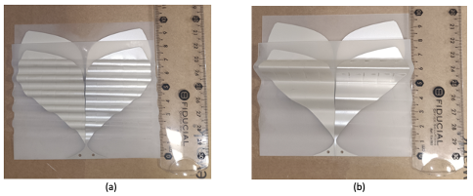
Figure 29 : Comparaison de taille entre antenne Chebyshev substrat PET planaire et ondulé (a) D5N10 ; (b) sinusoïde amplifiée
De plus, les coefficients de réflexion de ces deux antennes sont similaires à celui de l’antenne planaire, comme nous pouvons le voir sur la figure suivante :
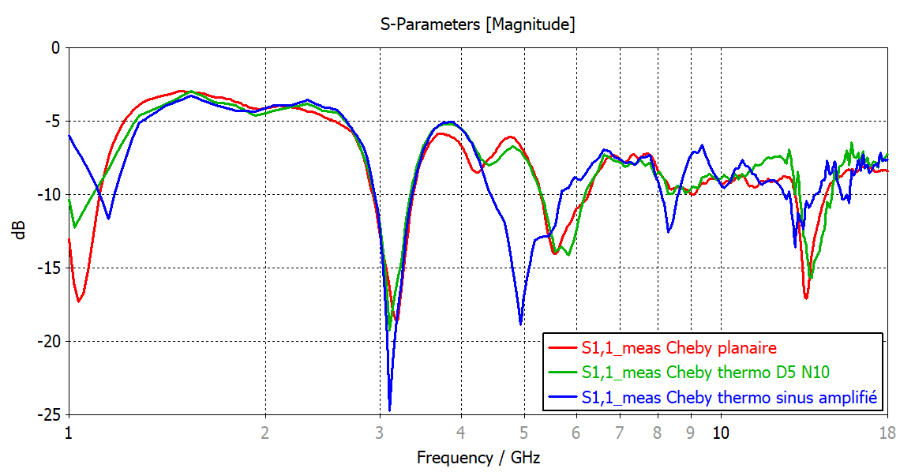
Figure 30 : Coefficient de réflexion de l'antenne Chebyshev planaire et thermoformé avec ondulation D5 N10 et sinusoïde amplifiée
Ces mesures ont été réalisées sur des antennes Vivaldi antipodale, mais cette innovation peut être applicable pour des Vivaldi alimentées par couplage et plus généralement à tout type d’antenne à onde progressive.

Conclusion des travaux de miniaturisation des antennes
Finalement, les travaux que nous avons menés permettent de réduire la longueur de tout type d’antenne sans impacter négativement les performances radioélectriques de ces dernières. De plus, en ondulant une antenne à onde progressive, nous améliorons son diagramme de rayonnement. Enfin, l’ensemble des travaux que nous avons présentés dans cette section ont fait l’œuvre d’un dépôt de brevet nommé « Antenne à onde progressive et dispositif équipé d’une telle antenne » (Numéro de dépôt : 23307142.2) en décembre 2023.

Amélioration du critère de réflexion de nos antennes
Afin de proposer des antennes performantes sur une large bande de fréquence, nous avons mené des travaux pour optimiser l’adaptation d’impédance en basses fréquences (autour de 1 GHz).
Pour cela, nos travaux ont consisté à réaliser plusieurs itérations de redesign et de caractérisation de nos antennes. Lors de ces travaux de redesign, nous nous sommes contraints à des solutions ne remettant pas en cause la mise en place de la solution « double polarisation », notamment au niveau du circuit d’alimentation.
Concrètement, lors de la première itération, nous avons conçu l’antenne présentée sur la figure ci-dessous. Avant d’étudier les performances radioélectriques de cette antenne, nous pouvons déjà citer un avantage : nous utilisons moins de matière pour cette antenne (technique de miniaturisation d’antenne). Cette antenne fait 86,4mm x 76,8mm.
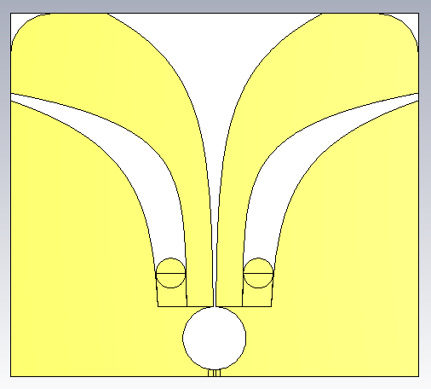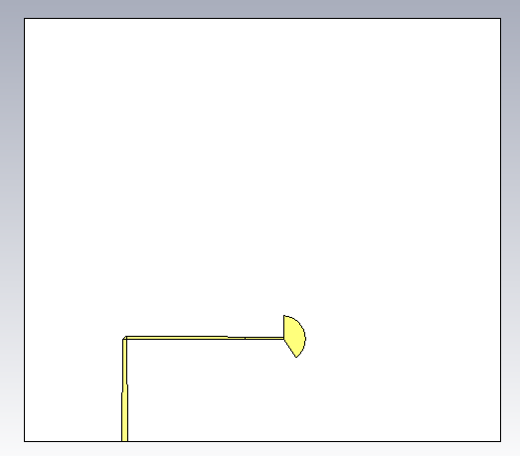
Figure 31 : Nouveau design de l'antenne imaginé
Lors des essais de caractérisation (simulation), nous constatons que ce design permet d’avoir un coefficient de réflexion plus faible en basse fréquence (-8,5dB à 1GHz), un gain maximal supérieur en basse fréquence à une antenne AVA Chebychev (antenne utilisée précédemment), mais aussi d’avoir une efficacité satisfaisante.
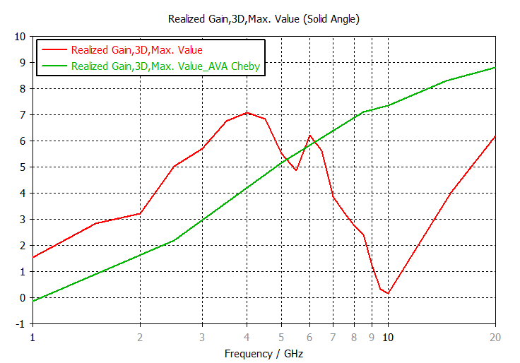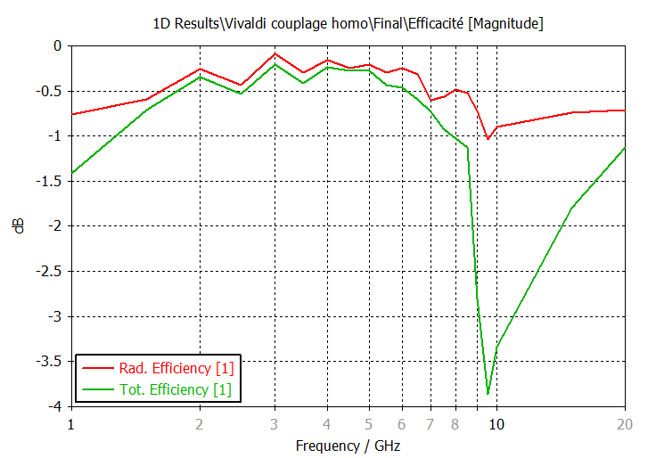
Figure 32 : À gauche : mesure du gain ; À droite : mesure de l'efficacité
Gardant à l’esprit que le système antennaire doit être disposé autour d’un mât afin de couvrir un gisement de 360°, l’objectif est d’obtenir des ouvertures de diagrammes de rayonnement à -5 dB dans le plan azimutal supérieure à 90°. Ainsi, en garantissant la couverture souhaitée, le système antennaire serait composé de 4 panneaux antennaires. Opter pour des antennes plus directives engendrerait une augmentation du nombre de panneaux et à fortiori une plus grande complexité (coût) et un risque de non-détection plus important.
En analysant le rayonnement en azimut et en élévation de la dernière topologie, nous constatons que nous avons des ouvertures à – 5dB inférieures à l’attendu.
Afin d’améliorer ce problème d’ouverture, nous avons alors procédé à plusieurs itérations jusqu’à arriver à l’antenne présentée ci-dessous qui est légèrement plus grande que la précédente (88mm x 86,4mm). Grâce à ce nouveau design, nous avons ainsi obtenu un coefficient de réflexion plus faible que précédemment (inférieur à --10dB sur la bande de fréquence [1-6.6 GHz]. Avec cette topologie, nous obtenons également une meilleure adaptation d’impédance en haut de bande.
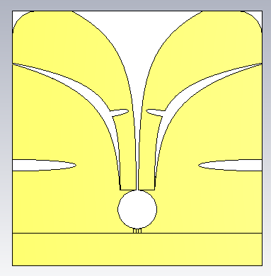
Figure 33 : Nouveau design de l’antenne après itérations
Avec cette antenne, nous avons constaté lors des essais de caractérisation (simulation) que nous avons une meilleure ouverture en azimut et en élévation. En effet, nous avons ici une ouverture à -5dB dans le plan azimutal (plan E) supérieure à 79°, et une ouverture à -5dB dans le plan d’élévation (plan H) supérieure à 73°. Concrètement, avec cette dernière topologie, l’adaptation de l’antenne est améliorée et les ouvertures dans les 2 plans E et H sont proches de l’attendu (objectif ; ouvertures à -5dB de 90° dans les 2 plans). Pour cela, des travaux supplémentaires seront nécessaire afin d’améliorer les principaux défauts de cette topologie, à savoir :
- Ouverture dans le plan azimutal (plan E) : supérieure à 90° sur 1-6 GHz ;
- Ouverture dans le plan d’élévation (plan H) : supérieure à 90° sur 1-6 GHz. Réduire le rayonnement arrière à 5GHz. En effet, avec cette topologie, l’antenne « voyait » aussi bien devant (direction à privilégier) que derrière (direction à limiter). Ajouter simplement un réflecteur derrière l’antenne n’est pas une solution suffisante car le rayonnement peut engendrer des conséquences néfastes sur les diagrammes de rayonnement (creux dans l’axe, etc.).

Mise en œuvre du réseau antennaire double polarisation
Dans la continuité des travaux présentés dans la partie précédente et afin d’atteindre notre objectif global, nous avons, en 2023, conçu et mesuré notre réseau antennaire double polarisation. Pour rappel, notre objectif global concerne la conception d’un réseau goniométrique très compact et à capacité de double polarisation couvrant les bandes de fréquence 2-20GHz pour la caractérisation et la localisation d’émetteurs radars.

Mise en œuvre de l’antenne double polarisation
La première mise en œuvre s’est faite avec la topologie d’antenne représentée ci-dessous.
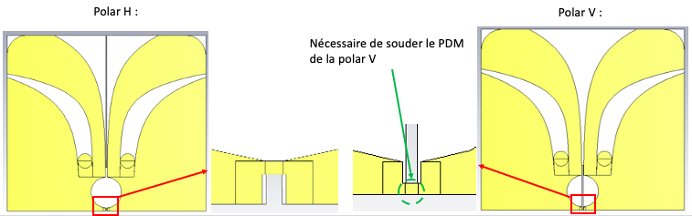
Figure 34 : Antennes utilisées pour notre antenne double polarisation
Une fois assemblé, le résultat est le suivant :
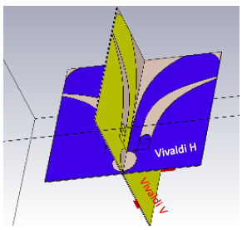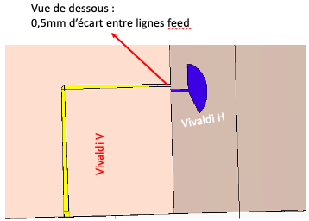
Figure 35 : Antenne double polarisation réalisée
Nous constatons que les contraintes que nous nous avions imposées lors du design des antennes nous permet bien d’obtenir le découplage nécessaire entre les 2 antennes.
Nous avons ensuite cherché à valider notre antenne. Pour cela, nous avons procédé à des essais de caractérisation similaires à ceux présentés précédemment dans ce dossier. Au cours de ces tests, nous nous sommes notamment intéressés à l’impact de la polarisation en H sur la polarisation en V et inversement. Nous avons ainsi mesuré le coefficient de réflexion, le découplage entre antennes et les performances de rayonnement (gain, efficacité, ouvertures, etc.).
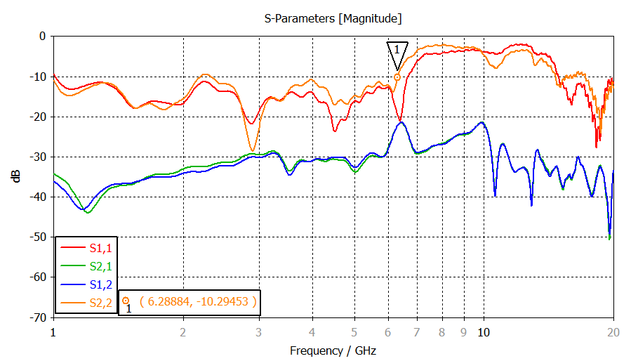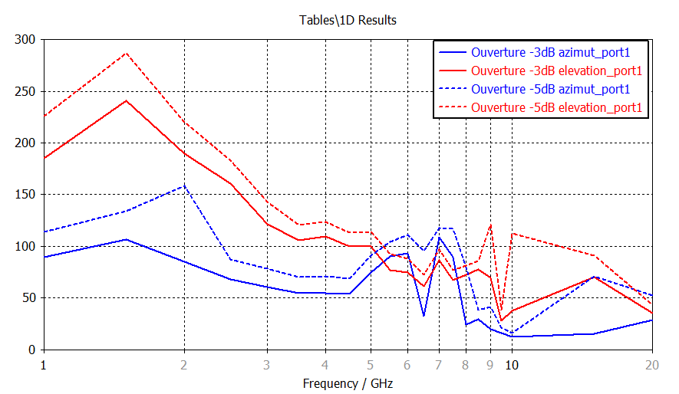
Figure 36 : Exemple de résultats obtenus : À gauche : Coefficient de réflexion ; À droite : Ouverture polarisation en H
Pour résumer, nous avons observé sur cette antenne :
- Des coefficients de réflexion inférieure à -10dB sur [1-6.28GHz]. Sur la bande 1-6 GHz, le découplage entre antenne est supérieur à 27,6dB.
- Le gain maximal varie entre 1,6 dBi et 6,9dBi. À titre de comparaison, l’antenne simple polarisation présentait un gain maximal compris entre 1,5 dBi et 7,1dBi.
- La mise en double polarisation provoque une augmentation des niveaux de la polarisation croisée En effet, des niveaux de cross-polarisation supérieurs à -15dB sont observés à 5GHz.
- Des ouvertures similaires aux antennes simple polarisation.
- La mise en réseau (présentée plus bas) engendre un léger dépointage à haute fréquence des diagrammes de rayonnement, ce qui dégrade la couverture de l’antenne.
Afin d’améliorer les défauts listés précédemment, nous avons proposé une dernière topologie d’antenne double polarisation basée sur le dernier design d’antenne.
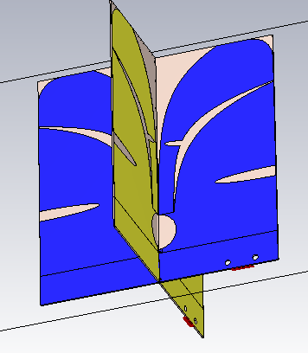
Figure 37 : Antenne double polarisation avec la topologie ayant de meilleures performances en unipolaire
Afin de valider la correction des problèmes cités précédemment et les performances satisfaisantes de cette topologie, nous avons procédé à des expérimentations sur prototype.
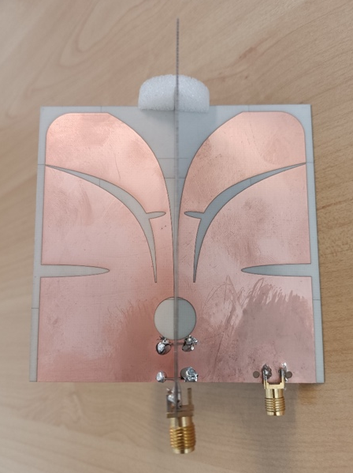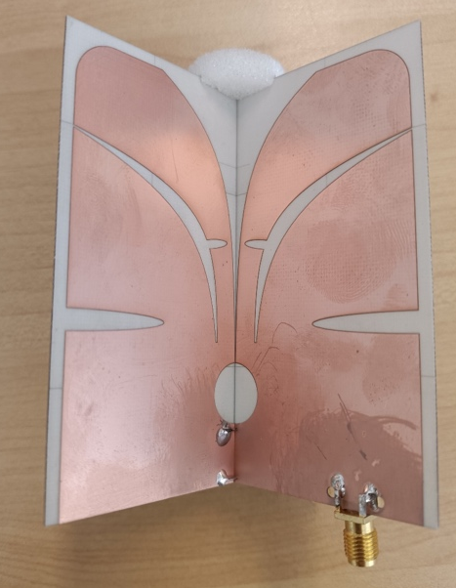
Figure 38 : Prototype réalisé de notre antenne bipolaire
Après conception, nous avons ajouté 2 vias entre les deux circuits imprimés afin d’assurer une continuité électrique entre les faces de l’antenne. Cette antenne double polarisation a ensuite été validée expérimentalement en impédance et en rayonnement (gain, efficacité et diagrammes). Lors des essais menés sur ce prototype, nous avons obtenu une bonne correspondance entre la simulation et la mesure. Les mesures montrent un fonctionnement similaire à sa version simple polarisation, à savoir notamment :
- Une amélioration de l’adaptation d’impédance ;
- Des ouvertures à -5dB supérieures à 90° sur l’ensemble de la bande d’étude et dans les deux plans principaux de l’antenne ;
- Une réduction de l’effet de dépointage observé sur le motif antennaire précédent.

Essais du réseau antennaire avec des antennes double polarisation
Enfin, dans un second temps, nous avons évalué la mise en réseau de l’antenne double polarisation afin de caractériser ses performances et ainsi valider la topologie développée. Pour cela, nous l’avons tout d’abord mis en œuvre par simulation, puis nous avons mené des expérimentations sur un prototype.
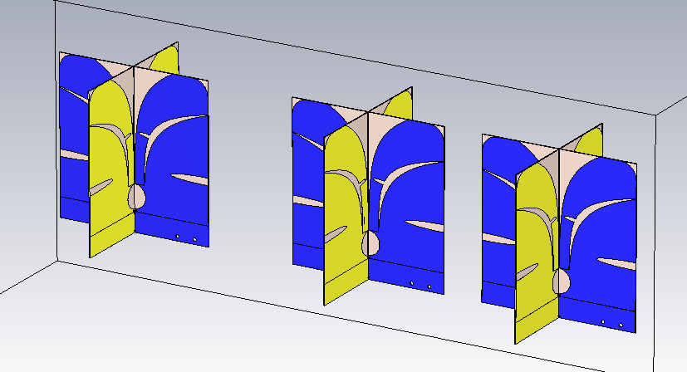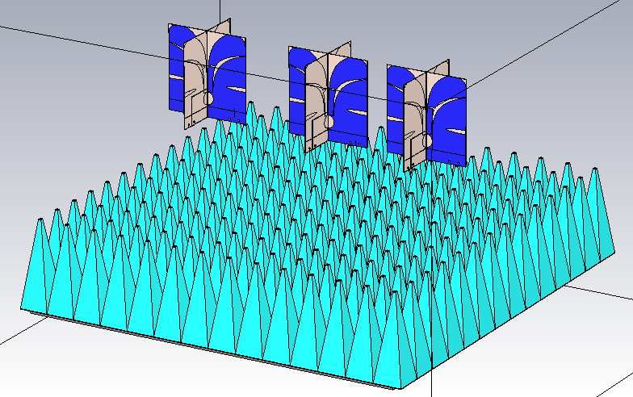
Figure 39 : Réseau antennaire double polarisation avec d1 = 135mm et d2 = 108mm - à gauche : sans réflecteur ; à droite : avec réflecteur à une distance de 150mm
En simulation, les 6 antennes du réseau présentent un coefficient de réflexion inférieur à -10dB sur la bande de fréquence [1-6.6GHz] et un couplage inférieur à -15dB sur cette même bande de fréquence. Concernant le rayonnement, nous constatons que l’ajout du plan réflecteur provoque un phénomène de dépointage des diagrammes de rayonnement notamment sur les antennes situées en extrémité du réseau. Opérationnellement, ce dépointage peut engendrer une désensibilité du système pour certaines directions angulaires. Nous constatons également une différence sur le gain maximal sur la bande de fréquence [1-1.5GHz] où les gains des antennes polarisées verticalement présentent un gain supérieur à celles polarisées horizontalement.
Nous avons par la suite cherché à valider ces résultats obtenus par simulation à travers la réalisation d’essais sur un prototype. Ce prototype est présenté ci-dessous :
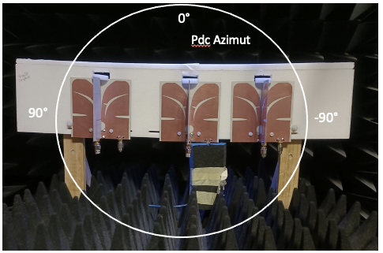
Figure 40 : Prototype du réseau antennaire conçu
Lors des premiers essais sur ce prototype, nous avons constaté des problèmes de chute de gain à 1.5GHz et 5GHz pour une des trois antennes double polarisation. Pour corriger ce problème, provoqué par la position de l’antenne vis-à-vis du plan réflecteur, nous avons alors ajouté des absorbants sur les côtés de l’antenne.
Figure 41 : À gauche : gain obtenu avant l'ajout des absorbants ; À droite : gain obtenu après l'ajout des absorbants
Concernant les rayonnements, nous obtenons, sur toutes les antennes, de bonnes performances avec des gains supérieurs à 2 dBi sur la bande 1-6 GHz.
Nous avons ensuite effectué des tests goniométriques sur ce réseau afin de quantifier le caractère potentiellement ambigu du réseau. Nous avons noté l’apparition de points ambigus à partir de 5 GHz. Nous avons par ailleurs pu corroborer ces résultats lorsque nous avons effectué des mesures en champ lointain.
Finalement, les performances du réseau antennaires ont permis d’obtenir :
- Une adaptation d’impédance satisfaisante sur l’ensemble de la bande 1-6 GHz ;
- Des niveaux de gain convenables ;
- Une ouverture azimutale conforme à l’attendu sur l’ensemble de la bande d’étude ;
- En revanche, avec la mise en réseau, des points ambigus apparaissent au-delà de 5 GHz. Des mesures en champ lointain sont prévues pour corroborer ces performances obtenues à l’aide d’une base de mesure champ proche.

Conclusion des travaux menés sur l’étude, la conception et le développement d’un réseau radiogoniométrique large bande avec multipolarisation
Pour rappel, les travaux prévus en 2023 avaient pour objectif :
- D’étudier le problème d’ambiguïté observé sur notre réseau antennaire en 2022 ;
- De miniaturiser nos antennes ;
- D’améliorer le critère de réflexion de nos antennes ;
- De mettre en œuvre et caractériser notre réseau antennaire double polarisation.
Les travaux que nous avons menés ont ainsi permis de :
- Constater que l’algorithme SODA ne permet pas de résoudre le problème d’ambiguïté que nous rencontrons sur notre réseau antennaire. Afin de résoudre ce problème, nous avons alors fait le choix de procéder par interférométrie classique et de décomposer notre système en plusieurs sous-bandes de fréquences (1-6 GHz, 6-20 GHz).
- Réduire la longueur de tout type d’antenne en les ondulant sans impacter négativement les performances radioélectriques de ces dernières. De plus, en ondulant une antenne à onde progressive, nous améliorons son diagramme de rayonnement.
- Mettre en œuvre de nouvelles topologies d’antenne planaire permettant de participer à l’effort de miniaturisation de l’antenne et d’améliorer les performances radioélectriques, notamment concernant l’ouverture. Des travaux supplémentaires seront nécessaires afin d’obtenir des performances optimales.
- Concevoir et caractériser un réseau antennaire double polarisation basé sur les topologies d’antennes définies. Ces travaux ont également permis de valider les performances en gain et en ouverture de ce réseau. En revanche des travaux supplémentaires sont à prévoir afin de corriger le problème d’ambiguïté observé.
En 2024, en plus des travaux d’améliorations décrits précédemment, nous chercherons à résoudre plusieurs problématiques :
- Nous allons chercher à réduire la taille du réflecteur situé en dessous du réseau antennaire sans dégrader les performances afin d’améliorer la compacité de l’antenne.
- Le radôme de protection que nous allons ajouter au-dessus de l’antenne devra être étudié afin de limiter son impact sur les performances du système antennaire, notamment à hautes fréquences.
Des tests complets du système avec un récepteur AVANTIX sont également prévus en 2024.

Sous-objectif 2 : Définition d’une nouvelle architecture de plateforme sécurisée d’interception SIGINT
Les systèmes ELINT (ELectronic INTelligence) AVANTIX sont développés afin de fournir un environnement d’analyse de données radar à des experts, que ce soit pour du temps réel via nos capteurs ELINT ou en temps différé avec les outils OSCAR/PHENIX.
Pour rappel, notre objectif à travers cet axe de recherche est de concevoir et développer une nouvelle architecture de type services et qui peut être déployée sous forme de plateforme SIGINT (SIGnals INTelligence) afin de faire par exemple du COMINT (COMmunications INTelligence) passif et de l’interception de signaux en plus des fonctionnalités ELINT existantes. De plus, de par sa nature de type service, l’architecture que nous voulons développer doit être capable d’être évolutive, que ce soit d’un point de vue des fonctionnalités ou des performances.
Ces nouvelles capacités sont associées à des bases de données contenant les informations des émetteurs (RADAR + COM), des plateformes, des sites, etc. Cela permet de fournir une solution complète en termes d’identification en temps réel des sites et/ou porteurs rencontrés au cours d’une mission (en direct et/ou en différé).
Afin d’atteindre cet objectif, nous avons mené en 2023 des travaux concernant :
- Le développement de l’architecture SIGINT ;
- La définition des services associés à l’architecture ;
- L’amélioration des algorithmes utilisés dans la solution.
Les travaux menés pour chacun de ces axes sont détaillés dans les parties ci-dessous.

Développement de l’architecture SIGINT
Pour rappel, en 2022, nous avions mené des travaux de définition d’une nouvelle architecture sécurisée pour l’interception SIGINT. Ces travaux nous avaient ainsi permis d’améliorer les performances de traitement de notre solution, mais aussi de mettre en œuvre une solution innovante de sécurité pour les systèmes embarqués. Dans la poursuite de ces travaux, nous avons cherché en 2023 à améliorer cette parallélisation. Plus précisément, nous avons mené des travaux afin d’utiliser le maximum des ressources serveurs lors des traitements. Pour cela, nous avons cherché à intégrer un orchestrateur afin de pouvoir réaliser des traitements aussi bien en temps différé (sur fichier) qu’en temps contraint (sur un flux de données), mais aussi pour pouvoir sélectionner la chaîne de traitement adaptée. Nous nous sommes notamment appuyés sur les technologies Docker et Kubernetes car ces solutions permettent d’envisager des architectures « scalables », c’est-à-dire des architectures dont les performances seront adaptées en fonction des ressources matérielles disponibles. Cela permet également d’envisager un déploiement de notre solution sur des datacenters tiers.
Au-delà de la difficulté que représente le fonctionnement de notre solution sous forme de service, nous avons également dû mener des travaux afin de sécuriser les données captées et présentes dans le système. En effet, le déploiement sous forme de service sous Windows en utilisant WSL (Windows Subsystem for Linux) nécessite d’assurer une sécurité de l’accès aux données du PC pour éviter les failles de sécurité. Nous avons ainsi dû mettre en œuvre des mécanismes proposés par WSL mais dont la maturité est insuffisante et doit encore être prouvé. La mise en place de ces mécanismes permet ainsi de s’assurer que le service n’accède qu’aux données qu’il a besoin.
Afin de répondre à notre objectif d’évolutivité, nous avons également mis en œuvre l’architecture nous permettant d’ajouter des modules tierces (développés par d’autres personnes / sociétés) et de nouvelles fonctionnalités. Pour cela, nous devons nous assurer que cette architecture soit capable de gérer du temps contraint, c’est-à-dire de traiter un flux sans perdre de données et sans avoir une latence trop importante (1s maximum). De ce fait, cela ajoute de la complexité dans le développement de l’architecture. Plus précisément, la difficulté réside dans le fait que ces modules communiquent via un protocole gRPC. Cette couche complexifie le développement et le débogage car il est impossible de chaîner directement les différentes étapes.
De plus, la problématique de gestion de temps contraint ne nous permettait pas d’utiliser les technologies web, qui sont trop volumineuses dans ce cas présent. Nous avons donc choisi de faire des dockers avec un protocole gRPC afin d’optimiser les transferts de données. Le temps contraint, nous impose également de développer notre solution en C/C++ majoritairement afin d’optimiser les performances/temps de réponses des algorithmes.

Définition des services associés à l’architecture
Une partie des travaux que nous avons menés en 2023 a concerné l’analyse et la définition des services proposées par notre nouvelle architecture. Comme décrit précédemment, cette nouvelle solution nous permet d’évoluer vers une plateforme non plus uniquement ELINT mais plus généralement SIGINT. Ces nouvelles capacités vont ainsi permettre de fournir une solution complète en termes d’identification en temps réel des sites et/ou porteur rencontré au cours d’une mission (en direct et/ou en différé). Pour cela, de nouvelles fonctionnalités / services doivent être intégrées. Ainsi, en 2023, nous avons définis les services que nous devrons développer en 2024. Ces services sont les suivants :
- Traitements des échantillons orienté SDR : Les traitements actuels intégrés dans OSCAR/PHENIX ne sont pas efficaces, peu de bonnes détections sont réalisées. De plus, les traitements existants sur les matériels sont anciens et plus nécessairement adaptés aux bandes passantes instantanées ciblées par notre nouvelle solution, il est donc nécessaire de développer de nouveaux algorithmes basés sur des algorithmes de traitement du signal « classiques » et/ou sur des algorithmes d’intelligence artificielle. L’objectif sera dans un premier temps de disposer d’un algorithme efficace en temps différé et qui soit compatible à terme d’une utilisation en temps contraint.
- Traitements de localisation : Les capteurs doivent en général fournir une information de localisation aux opérateurs. Pour cela différents types de traitements doivent être appliqués selon les capteurs afin de fournir des informations fiables.
- Chaîne de traitement automatique : Actuellement OSCAR/PHENIX travaille sur le principe de sessions de traitements fichier par fichier ou sur plusieurs fichiers en même temps lors des traitements de masse. Pour certains besoins, nous devrons développer des algorithmes capables de fonctionner de façon automatique dès que des données sont disponibles que ce soit dans un flux de données ou via des fichiers. Le traitement automatique a donc pour but de réaliser cette fonction en permettant de rentrer les différents éléments utiles à la définition des chaînes de traitement automatique.
- Connecteur de flux VITA-49 : De nombreux récepteurs RF disposent d’interface de contrôle et de données de type VITA-49. Afin de pouvoir connecter ce type de récepteur à notre solution OSCAR/PHENIX, il faut donc être capable de communiquer avec ces équipements afin de les paramétrer, de récupérer les données échantillonnées et de récupérer les informations d’état.
- Intégration d’un module COMINT afin de détecter et de décoder des données COMINT.
- Intégration de GNURADIO : OSCAR/PHENIX doit pouvoir devenir une plateforme de développement pour des clients qui souhaitent réaliser des expérimentations techniques (nouveaux types de traitement par exemple). Pour cela, il est prévu d’intégrer GNURADIO en l’alimentant via des flux d’échantillons. Toute la suite des traitements sera définie via les outils GNURADIO (modules et visualisations). Cela nécessite de disposer de moyens d’accès au module GNURADIO afin d’y intégrer des flowgraph /GRC et accéder aux visualisations de façon déportée.
- Vues orientées temps contraint : Afin de permettre une exploitation en temps réel efficace d’un ou plusieurs capteurs, OSCAR/PHENIX doit intégrer des visualisations type OSCAR-Lite avec des capacités d’affichage du plusieurs vues différentes synchronisables entre elles. Ces vues doivent également pouvoir être utilisées en temps différé sur des fichiers.
- Vues orientées TELECOM : Suite à l’intégration de traitements permettant d’extraire des données COMINT, il est important de pouvoir disposer de vues associées permettant d’afficher les informations collectées. Pour cela, les vues utilises dans FlashHawk pourront être ajoutées à OSCAR/PHENIX et d’autres vues pourraient l’être également.

Amélioration des algorithmes utilisés dans notre solution SIGINT
Enfin, nous avons mené des travaux d’améliorations des algorithmes, notamment celui de classement des ondes ou de croisement. Ces travaux d’améliorations se sont avérés nécessaires du fait de l’évolution des formats de fichiers. En revanche, ces travaux ont été complexes à réaliser du fait que nous n’avons pas accès aux bases de données réelles. Nous étions donc contraints de travailler « à l’aveugle ».
Cela a donc impliqué le développement d’algorithmes très complexes afin d’anticiper tous les cas possibles et ainsi être capable de traiter n’importe quelles données, peu importe son format.
Un des algorithmes sur lequel nous nous sommes concentrés est l’algorithme de croisement afin que ce dernier soit plus adapté aux bases de données des clients d’AVANTIX. L’objectif de cet algorithme est d’identifier l’émetteur à partir d’un lot d’impulsions.
Le principal problème que nous avons rencontré pour ce dernier concernait la taille de la base cliente. Elle était 1000 fois plus grosse que prévu. Ainsi, nous devions procéder à des travaux d’optimisation, et notamment sur les requêtes, afin de réduire le temps de traitement des données et ainsi réduire la latence qui était devenue beaucoup trop importante (bien supérieure à 1s).
De plus, il s’est avéré que les bases de données que nous traitions avaient des « trous », c’est-à-dire des endroits où nous sommes censés avoir une donnée, mais où il n’y en a pas. Ce nouveau problème nous a conduit à améliorer notre algorithme afin de prendre en considération ces « trous », ce qui n’était pas le cas auparavant.
En raison de ces deux difficultés, nous avons dû trouver un compromis entre temps de traitement et précision. En raison des nombreux « trous » évoqués précédemment, nous constations lors des essais que nous obtenions de faux résultats.
Dans ces bases remplies de façon « parcellaire », nous pouvions aussi retrouver des descriptions d’émetteurs exactes en durée d’impulsion, mais erronée en fréquence. Ainsi, là où habituellement nous faisions un croisement sur l’ensemble des paramètres, c’est-à-dire que nous conservions que les émetteurs répondant à tous les critères et où nous avions soit un résultat incomplet, soit un mauvais résultat, nous avons fait le choix de faire un croisement par paramètre. Cette solution permet ainsi d’identifier plus d’émetteurs, mais le temps de requêtage est plus important. Par exemple, pour les émetteurs radars, nous avons mis en place 2-3 niveaux de requêtages avec à chaque fois plusieurs paramètres afin d’avoir plus de résultats, mais avec un temps de réponse plus important.
En raison du temps de requêtage pouvant être long, nous avons réalisé des travaux d’amélioration afin d’avoir un temps de réponses acceptables. Ces améliorations sont d’autant plus complexes à apporter du fait que nous n’avons pas d’accès aux bases de données pour tester notre solution. Ce manque de possibilité de test nous empêche donc de valider facilement les améliorations que nous apportons. Ainsi, nous avons procédé par itérations. Nous avons constaté que notre première version d’amélioration nous permettait d’avoir de bons résultats, ou du moins bien meilleurs que dans la version d’origine de notre système, mais avec un temps toujours trop important. La seconde version nous a permis d’avoir un temps de réponse réduit, et correct pour le client, avec de bons résultats. Cette seconde version permet d’assurer un bon fonctionnement opérationnel.
L’une des difficultés est aussi liée au fait qu’il y plusieurs pistes de données à traiter en simultané. En effet, plus le nombre de pistes est grand est plus le temps de requêtage étaient important. Les évolutions apportées au fur et à mesure des versions ont permis d’avoir des temps de réponses acceptables pour un nombre important de piste.
Nous avons rencontré le même type de difficulté lors de nos travaux sur PHENIX2 où nous avons besoin de requêter plusieurs bases et où nous avons besoin, là aussi, d’optimiser les réponses vis-à-vis du temps de réponse et de la fiabilité des résultats. La solution mise en place dans ce cas-là est similaire à celle détaillé ci-dessus, mais ayant connaissance des difficultés rencontrées, nous avons pu optimiser davantage la solution proposée.
De plus, nous avons également cherché à optimiser l’affichage de ces résultats. Ces temps d’affichage ont pu être réduit en améliorant le requêtage des bases et plus précisément l’identification de l’élément utile à afficher, plutôt que de chercher à faire un requêtage large plus long à répondre et nécessitant un tri.
Enfin, en 2023, nous avons pu tester notre solution sur un prototype avec des traitements offline, où nous n’avons pas de contrainte temps réel et pour lequel nous avons un temps d’affichage des résultats de 10s. Ce résultat ne sera pas suffisant en 2024, lorsque nous travaillerons sur du temps contraint, d’où la nécessité de continuer nos efforts pour améliorer notre solution.

Conclusion des travaux menés en 2023 sur la définition d’une nouvelle architecture de plateforme sécurisée d’interception SIGINT
Pour rappel, les travaux prévus en 2023 avaient pour objectif de :
- Le développement de l’architecture SIGINT ;
- La définition des services associés à l’architecture ;
- L’amélioration des algorithmes utilisés dans la solution.
Les travaux que nous avons menés ont ainsi permis de :

Sous-objectif 3 : Développement d’une nouvelle méthode de classification des impulsions radars
Cet axe de recherche s’inscrit dans la continuité des travaux menés en 2021 et 2022 afin de développer une nouvelle méthode de classification des impulsions radars sans l’utilisation d’IA (Intelligence Artificielle). Ce projet s’inscrit dans le cadre de la thèse CIFRE de Manon MOTTIER.
Pour rappel, les travaux menés en 2021 et 2022 avaient permis de mettre en œuvre une nouvelle méthode de classification basé sur la théorie du transport optimal en deux dimensions via l’utilisation des caractéristiques des émissions : la fréquence et la largeur d’impulsion (pulse width) ; là où les solutions courantes se basent sur le PRI (Pulse Reception Interval). Avec cette méthode, il nous est possible d’être plus adapté à l’ensemble des radars existants. En effet, les méthodes basées sur le PRI sont performantes, mais seulement pour les radars « simples » qui transmettent en continu. Les méthodes permettant de caractériser des émissions de plusieurs types de radars reposent principalement sur l’IA et le Deep Learning. De ce fait, ces méthodes rencontrent des difficultés à être réellement performantes en raison de l’entraînement des modèles qui nécessite de très nombreuses données (difficilement disponibles).
Dans la continuité des travaux antérieurs, nous avons cherché en 2023 à améliorer les performances de notre solution afin de caractériser avec une plus grande précision les classes des émetteurs. En 2022, nous avions d’ores et déjà réussi à améliorer en partie notre solution en nous basant à la fois sur la fréquence et la largeur d’impulsion, contre la fréquence seule auparavant.

Amélioration de la solution de clusterisation en se basant sur une approche tri-dimensionnelle
Début 2023, l’état d’avancement était le suivant : chaque cluster d’émissions était représenté par sa fréquence et sa longueur d’impulsion, et pour chaque cluster, nous appliquions notre algorithme basé sur les distances de transport optimal pour regrouper les clusters ayant les mêmes caractéristiques.
En 2023, nous avons proposé un nouvel algorithme nommé IHACOT (Improved Hierarchical Agglomerative Clustering using Optimal Transport distances to Deinterleave Emitter Pulses) qui se base sur la fréquence et la largeur d’impulsion, mais aussi sur le TOA (Time Of Arrival). Ce nouvel algorithme se différencie de son prédécesseur HACOT (Hierarchical Agglomerative Clustering using Optimal Transport distances to Deinterleave Emitter Pulses) en permettant d’être plus précis dans la différenciation d’émission ayant des caractéristiques très similaires. En effet, comme le montre la figure suivante, dans le plan fréquence-temps, le premier émetteur autour de 800MHz est facilement identifiable. En revanche, les émetteurs ayant une fréquence supérieure à 900MHz sont difficilement différentiables. La raison est notamment liée au bruit présent dans le signal. Nous n’avons plus cette difficulté d’identification pour ces fréquences en ajoutant une dimension de plus dans notre algorithme.
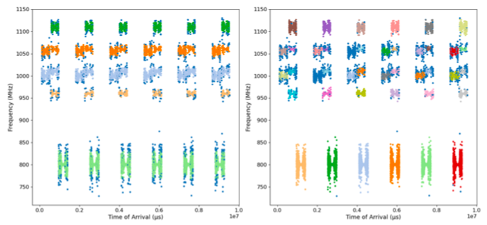
Figure 42 : Clusters obtenus - à gauche : avec deux dimensions ; à droite : avec trois dimensions
Les résultats obtenus sont d’autant plus précis lorsque nous passons en entrée un vecteur 3D (basé sur la fréquence, la largeur d’impulsion et le TOA) dans notre algorithme de clusterisation basé sur la densité (appelé HDBSCAN).

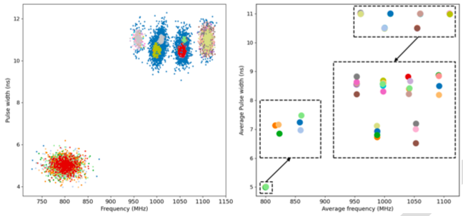
Figure 43 : Résultats obtenus en passant un vecteur 3D en entrée de HDBSCAN - 42 clusters sont identifiés
A partir de ces nouveaux clusters (plus nombreux et plus précis), nous pouvons appliquer nos algorithmes basés sur les distances de transport optimal pour regrouper les clusters ayant les mêmes caractéristiques et ainsi identifier les classes d’émetteurs. Nous obtenons les résultats présentés sur la figure ci-dessous, où nous distinguons les 3 classes d’émissions et une classe de valeurs aberrantes.
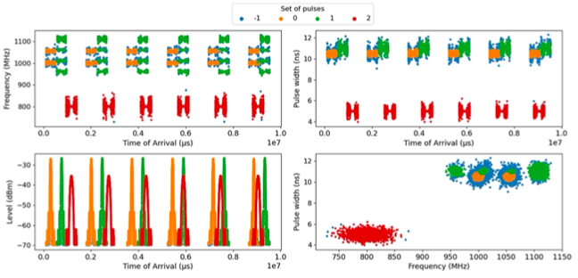
Figure 44 : Regroupement final obtenu après application de nos algorithmes basés sur la distance de transport optimal. Chaque couleur représente une classe différente

Comparaison et évaluation des performances des méthodes d’impulsions radars
Par la suite, nous avons cherché à comparer les méthodes que nous avons développées, à savoir celle avec une méthode de clusterisation 2D (développée en 2022) et 3D (développée en 2023).
Initialement, nous avions également cherché à comparer nos solutions avec des solutions basées sur le PRI, mais les résultats que nous obtenions pour ces méthodes n’étaient pas exploitables. En effet, il était très difficile (voire impossible) de déterminer les classes des émetteurs. Ces résultats sont notamment dus au fait que les émetteurs pouvaient émettre sur plusieurs fréquences avec des largeurs d’impulsions différentes.
Finalement, nous avons seulement comparé nos deux méthodes afin de déterminer si la nouvelle solution est bien plus performante et précise. Pour cela, les solutions développées ont été testées en utilisant le test de Kolmogorov-Smirnov (test d'hypothèse utilisé pour déterminer si un échantillon suit une loi connue par sa fonction de répartition continue, ou bien si deux échantillons suivent une loi identique) sur tous les groupes d’émissions lors du regroupement. Les résultats obtenus sont les suivants :
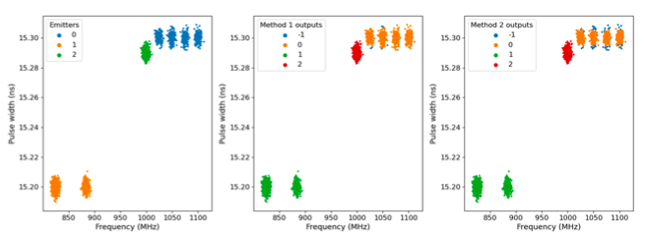
Figure 45 : Résultats des solutions HACOT et IHACOT utilisant le test de Kolmogorov-Smirnov pour le regroupement
Nous avons constaté que nous avions 0,01% de résultats indésirables pour la solution HACOT, contre 0,5% pour la solution IHACOT. De plus, nous avons pu observer que la solution IHACOT possédait une meilleure robustesse vis-à-vis des résultats aberrants. Pour mesurer ce dernier point, nous avons mis en place des tests consistant à générer volontairement plus ou moins de valeurs aberrantes afin de pouvoir mesurer correctement ce critère de performance. De la même manière, nous avons procédé à des tests où nous faisons varier le bruit sur nos signaux afin de constater quelle solution est la moins sujette à donner de faux résultats. Ici aussi, nous observons de meilleures performances pour la solution IHACOT.

Conclusions des travaux menés en 2023 sur le développement d’une nouvelle méthode de classification des impulsions radars
En 2023, nous avons été capable de créer un nouvel algorithme de clusterisation basé sur une approche tri-dimensionnelle. Cette méthode se distingue au moment de l’identification des clusters en repérant plus de clusters et de manière plus précise. De plus, une fois cette méthode de clusterisation couplée avec notre solution d’identification et de classification des émetteurs radars, basée sur la distance de transport optimal, nous obtenons de meilleures performances. En effet, nous avons pu constater que notre solution est à la fois plus robuste vis-à-vis des valeurs aberrantes, mais aussi vis-à-vis du bruit présent dans les signaux captés. De ce fait, la solution développée est plus adaptée au contexte de la guerre électronique où les zones d’opérations sont régulièrement composées de nombreux émetteurs plus ou moins complexes.

Sous-objectif 4 : Conception et développement d’une nouvelle méthode de caractérisation d’un émetteur radar impulsionnel
En 2023, nous avons initié des travaux de conception et de développement d’une nouvelle solution permettant de caractériser un émetteur de signaux impulsionnels afin de déterminer sa vitesse radiale et éventuellement sa position. La solution proposée et les travaux menés ont par ailleurs fait l’œuvre d’un dépôt de brevet nommé « Procédé, programme d’ordinateur et dispositif de caractérisation d’un émetteur impulsionnel » (instruction en cours avec le numéro de dépôt : 1000511782).
Les solutions existantes utilisent le principe Doppler afin d’obtenir chaque impulsion à travers sa porteuse. La variation dans le temps de la fréquence de la porteuse est par la suite analysée afin de déterminer la vitesse radiale relative entre l’émetteur et le récepteur. Ces méthodes ne fonctionnent toutefois pas sur des impulsions trop courtes, en raison de la difficulté à être précis lors de la détermination de la fréquence, ou sur des impulsions modulées dont la caractéristique de modulation n’est pas connue. De ce fait, nous avons comme objectif de proposer, concevoir et développer une nouvelle méthode permettant de remédier à ces problèmes et ainsi être adapté à tous types d’impulsions.
Pour cela, la solution que nous avons imaginée fonctionne de la manière suivante :
- Réception d’un signal impulsionnel émis par un émetteur ;
- Calcul d’une variation de fréquence due à l’effet Doppler pour au moins deux grandeurs périodiques du signal impulsionnel reçu ;
- Détermination de la vitesse radiale de l’émetteur à partir des variations de fréquence.
Notre méthode propose ainsi de déterminer la variation de la fréquence due à l’effet Doppler avec au moins deux grandeurs périodiques du signal impulsionnel reçu, et de déterminer la vitesse radiale relative de l’émetteur impulsionnel en fonction de ces variations de fréquence. De ce fait, nous ne nous limitons pas à la variation de fréquence due à l’effet Doppler pour la porteuse du signal impulsionnel. Cette méthode permet également de déterminer la vitesse radiale relative d’une plus grande variété d’émetteurs impulsionnels et notamment pour des impulsions courtes, tels que des radars ou des sonars, ou des impulsions modulées dont la caractéristique de modulation n’est pas connue. Le fait d’utiliser au moins deux grandeurs périodiques permet de s’assurer que la vitesse radiale relative mesurée est précise. En effet, nous pouvons utiliser la mesure réalisée avec chacune des grandeurs physiques périodiques pour confirmer, ou corriger, la mesure réalisée avec une autre grandeur physique.
Plus précisément, selon le type d’impulsion que nous recevons, les grandeurs périodiques utilisées peuvent être différentes. Dans le cas du signal impulsionnel comprenant plusieurs impulsions (avec ou sans motifs répétés), nous pouvons par exemple utiliser la fréquence de répétition des impulsions. L’utilisation de cette grandeur est très avantageuse car elle ne dépend pas de la durée de l’impulsion, ou de la fréquence de la porteuse, ou encore de la caractéristique de modulation de l’impulsion. De plus, cette grandeur physique existe dans tous les signaux impulsionnels comprenant une répétition d’impulsion. En outre, la fréquence de répétition des impulsions est une grandeur qui peut être mesurée plus simplement et plus précisément, ce qui implique donc une caractérisation plus précise. Enfin, la fréquence de répétition des impulsions est indépendante de la composition des impulsions, de l’information contenue dans les impulsions, de sorte qu’elle peut être mesurée avec très peu de connaissance du signal impulsionnel émis.
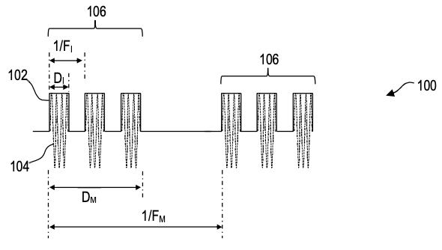
Figure 46 : Représentation d'un signal impulsionnel pour lequel nous pouvons utiliser une/des fréquence(s) de répétition
Sur la figure ci-dessus, nous pouvons alors utiliser comme grandeur périodique :
- La fréquence de la porteuse (dans le cas où les impulsions sont suffisants longues) ;
- La fréquence de répétition des impulsions ;
- La fréquence de répétition des motifs.
Les grandeurs périodiques de répétition citées ci-dessus peuvent d’ailleurs être mesurées plusieurs fois en faisant varier la fenêtre temporelle utilisée pour la mesure. Cela permet donc d’être d’autant plus précis sur la caractérisation.
Par la suite, suivant les cas rencontrés, l’étape de détermination de la vitesse radiale peut comprendre les étapes suivantes :
- Calcul d’une vitesse radiale relative, dite individuelle, de l’émetteur impulsionnel avec chacune des grandeurs périodiques pour lesquelles une variation de fréquence due à l’effet Doppler est calculée ;
- Détermination de la vitesse radiale de l’émetteur en fonction des vitesses radiales relatives individuelles.
Autrement dit, la vitesse radiale relative de l’émetteur impulsionnel est déterminée avec chaque grandeur périodique considérée individuellement. De plus, lorsque les vitesses radiales relatives obtenues avec toutes les grandeurs périodiques sont trop différentes les unes des autres, cela peut signaler une erreur de mesure. Cela nous indique alors qu’il est peut-être préférable de ne pas utiliser ces vitesses pour obtenir la vitesse radiale de l’émetteur impulsionnel. Dans la même optique, lorsque la vitesse radiale relative obtenue avec une des grandeurs périodiques est trop différente de celles obtenues avec d'autres grandeurs périodiques, la vitesse peut ne pas être utilisée dans le calcul de la vitesse radiale de l’émetteur impulsionnel.
La vitesse radiale de l’émetteur impulsionnel est, selon les cas rencontrés, donnée par un filtre de Kalman prenant en compte en entrée les vitesses radiales relatives individuelles obtenues à partir des grandeurs périodiques. L’utilisation du filtre de Kalman permet, par ailleurs, de s’assurer un résultat précis à partir de mesures bruitées. Selon les cas rencontrés, d’autres méthodes peuvent être utilisées, comme par exemple la moyenne des vitesses radiales calculées individuellement.
De plus, la solution que nous proposons peut-être composée d’une étape de détermination de la position de l’émetteur impulsionnel en fonction de la vitesse radiale relative. Ainsi, la position calculée peut être une position relative, telle que la distance entre l’émetteur impulsionnel et le récepteur, ou bien une position géographique. Dans ce dernier cas, le calcul de la position de l’émetteur impulsionnel prend en compte la position du récepteur (qui est connue).
Suivant les cas rencontrés, nous permettons également la détermination d’une vitesse radiale absolue de l’émetteur impulsionnel, à partir de la vitesse radiale relative. Ainsi, lorsque le récepteur est immobile, la vitesse radiale relative mesurée correspond à la vitesse radiale absolue de l’émetteur impulsionnel. Si le récepteur est mobile alors la vitesse radiale absolue de l’émetteur est calculée en fonction de la vitesse radiale relative mesurée et la vitesse radiale du récepteur.
Enfin, comme précisé précédemment, nous avons conçu et développé cette solution afin qu’elle puisse être adaptée à différents émetteurs. Ainsi, dans le cas d’un signal émis par un radar, la solution est mise en œuvre pour caractériser ce dernier, et en particulier pour déterminer sa vitesse radiale, et optionnellement sa position. Il en est de même pour un sonar, ou un émetteur radiofréquence.
Nous pouvons résumer le fonctionnement de notre solution à travers la figure suivante :
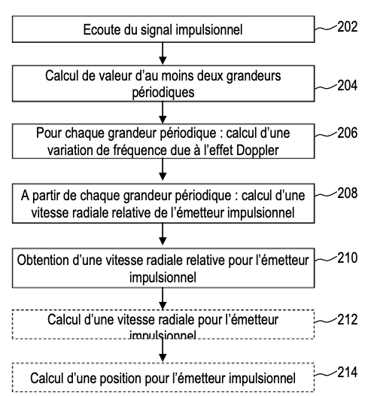
Figure 47 : Fonctionnement de notre solution de caractérisation d’un émetteur impulsionnel
En conclusion, les travaux menés en 2023 nous ont permis de concevoir et développer une nouvelle solution de caractérisation d’un émetteur impulsionnel adapté à plus de signaux que les solutions existantes. En effet, grâce à la méthode mise en œuvre, nous sommes capables de caractériser des impulsions courtes et des impulsions modulées. De plus, bien que les performances restent encore à mesurer, notre solution est plus précise dans cette caractérisation du fait que nous utilisions plusieurs grandeurs physiques, nous permettant de valider ou non les résultats obtenus via une autre grandeur physique.

Sous-objectif 5 : Conception et développement d’un simulateur de signaux afin de permettre la détection des impulsions radar interférées par des communications
Un des objectifs globaux que nous cherchons à atteindre concerne la détection d’impulsion radar interférée par des communications. Il s’agit d’impulsions radars qui représentent le mieux la situation à laquelle nous pouvons faire face dans le cadre d’une opération. Pour atteindre cet objectif, nous cherchons à exploiter des modèles d’IA (Intelligence Artificielle). Cependant, ces modèles ont besoin d’être entraînés avec des données pertinentes afin d’être performants. De ce fait, en 2023, nous avons cherché à obtenir des données pertinentes pour l’entraînement de nos modèles d’IA.
Pour cela, nous avons tout d’abord essayé d’étiqueter des données réelles afin d’entraîner nos modèles IA. Nous n’avons cependant pas poursuivi ce travail du fait de la quantité titanesque que cela entraîne.
Nous avons alors cherché à procéder par corrélation. Plus précisément, nous regardons le spectrogramme et nous cherchons des représentants des impulsions sur lesquels nous retirons le bruit. Nous appliquons ensuite sur ces derniers des représentants de ces impulsions afin de connaître le « type » d’impulsion relevé. Ici, la détection se base sur la caractérisation du représentant et nous récupérons la fréquence et le temps de début de l’impulsion. Bien que cette méthode fonctionne correctement, il est néanmoins nécessaire d’effectuer un travail semi-manuel afin d’identifier les représentants et de les « normer ».
Suite à l’expérimentation de ces deux méthodes pour obtenir des données pertinentes pour l’entraînement de nos modèles d’IA, nous avons décidé de concevoir et de développer un simulateur de données. Notre objectif à travers la conception de ce simulateur est plus général que la génération de simples signaux radars. En effet, nous souhaitons avoir un simulateur qui génère en sortie :
- Un enregistrement IQ d’une certaine durée dt, centré autour d’une fréquence centrale fc, sur une largeur de bande B ;
- Un fichier de label par enregistrement ayant une ligne par signal : tmin, tmax, fmin, fmax et label.
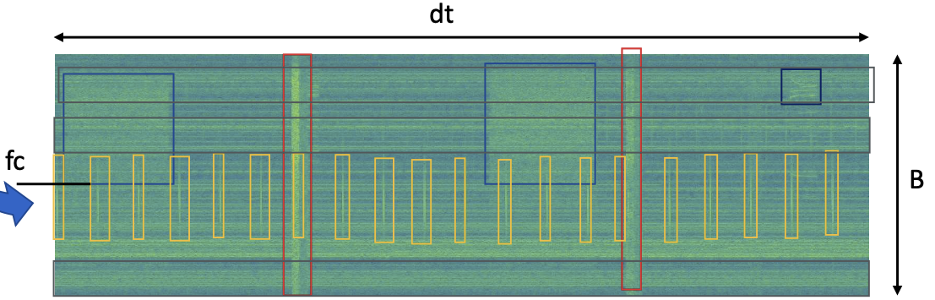
Figure 48 : Exemple de signal IQ souhaité
Ce simulateur devra ainsi être capable de générer un signal IQ des FO (Forme d’Onde) suivantes :
- Radar ;
- LTE / 5G ;
- V-UHF ;
- LoRA bande ISM ;
- Satellite.
En 2023, seule les FO radar, LTE et 5G ont été implémentées.
Afin de permettre ces usages, nous avons alors décidé de concevoir ce simulateur sous forme de plusieurs briques technologiques, chacune ayant pour objectif de gérer un type de FO. L’architecture est présentée ci-dessous :
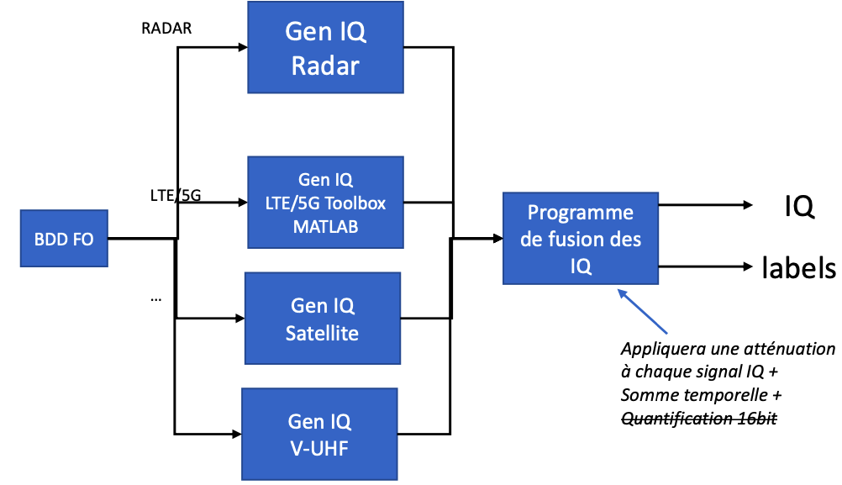
Figure 49 : Architecture du simulateur développé

Développement de la brique radar
Pour le développement de la brique radar, nous avons cherché à développer une fonction reposant sur de multiples paramètres comme la fréquence d’échantillonnage, la fréquence centrale de l’impulsion, la durée de l’impulsion, ou encore le paramètre de modulation. Plus précisément, nous avons cherché à développer une brique permettant de générer tous signaux radars ayant les paramètres suivants :
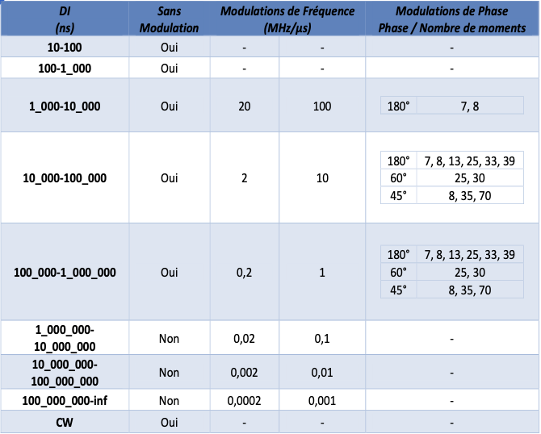
Figure 50 : Signaux radars capables d'être générés par notre simulateur
Lors du développement de cette brique, nous avons également dû faire attention aux phases transitoires des impulsions. En effet, afin d’être plus proche de la réalité, nous les avons atténuées et nous les avons donc fixées à 2μs.
De plus, concernant la modulation en fréquence, nous avons fait le choix que :
- Pour une largeur de modulation de 1MHz, nous appliquons une loi en S ;
- Pour une largeur de modulation de 5MHz, nous appliquons un chirp linéaire ;
- Pour une largeur de modulation de de 9Mhz, nous n’appliquons pas de modulation.

Développement de la brique cellulaire et satellite
Pour développer la brique LTE / 5G, nous nous sommes basés sur notre savoir des occupations spectrales des communications LTE et 5G. Concernant la génération des signaux numériques de ces FO nous nous sommes appuyés sur les toolbox LTE et 5G de MATLAB.

Développement de l’orchestrateur
L’ensemble de ces briques, générant chacune une topologie de signal, est géré via une brique orchestrateur. Le but de cette brique est de générer le type d’impulsion demandée en faisant appel aux briques présentées en Figure 49, et de renvoyer l’agrégation de ces dernières afin de générer des signaux complexes. Il est par exemple possible de générer une onde radar interférée par dans des communications téléphoniques. Il est aussi possible de générer des signaux simples, comme des signaux radars. Précisément, l’utilisateur du simulateur va renseigner les formes d’ondes qu’il souhaite générer sur une fenêtre temps fréquence. Le simulateur doit ensuite piocher aléatoirement parmi les FO éligibles et générer les fusions de tous les IQ.
Pour cela, nous avons cherché à générer, à partir de la séquence IQ originale en bande de base, le spectre IQ résultant dans la fenêtre d’écoute. Afin de permettre cela, nous avons développé une solution composée des 3 étapes décrites ci-dessous :
- Étape 1 : Upsampling – Cette étape a pour objectif d’augmenter la fréquence d’échantillonnage afin d’élargir la bande et pouvoir translater le signal sans perte d’information par la suite. Cette translation est relative à la fréquence d’écoute f0.
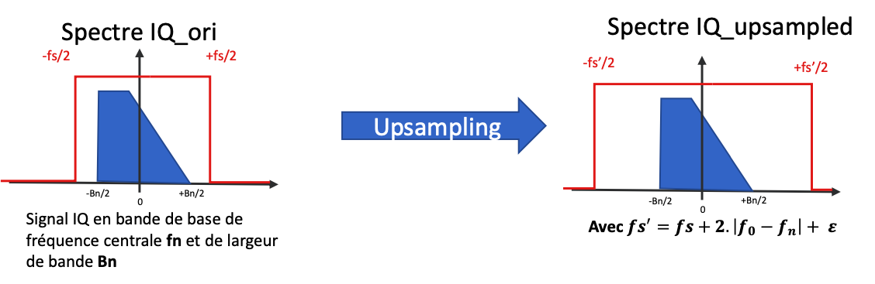
Figure 51 : Représentation du fonctionnement de l'étape 1
- Étape 2 : Translation – Cette étape permet de translater le spectre de f0-fn. L’objectif ici est de translater le signal de l’écart entre la fréquence centrale d’écoute et la fréquence centrale du signal sans perte d’information.
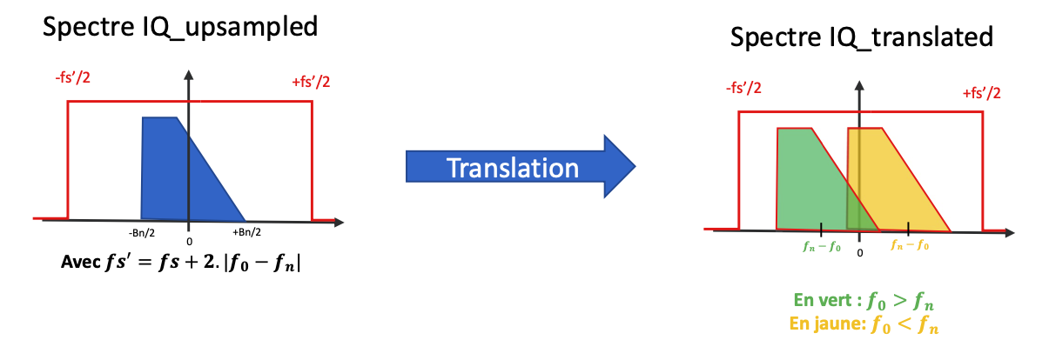
Figure 52 : Représentation du fonctionnement de l'étape 2
- Étape 3 : Sample Rate Conversion – Cette dernière étape permet de rééchantillonner le signal IQ translaté dans la bande fréquentielle de base d’écoute. Cette étape est réalisée via un filtre en quadrature polyphasé qui garantit un rééchantillonnage en 2 étapes sans risque de recouvrement.
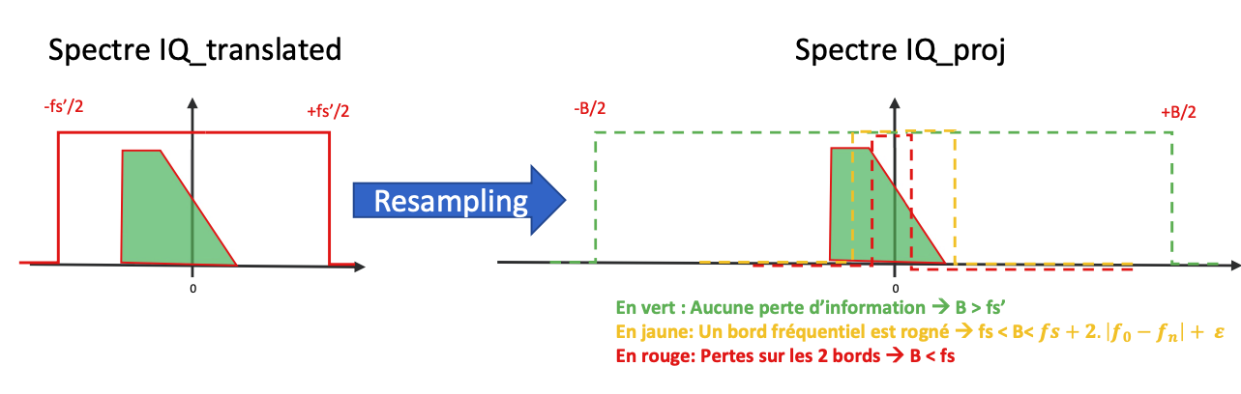
Figure 53 : Représentation du fonctionnement de l'étape 3
Pour cette dernière étape, nous réalisons un rééchantillonnage en deux temps. Tout d’abord, nous procédons à une interpolation. Ici, cette sous-étape consiste à faire un suréchantillonnage suivi d’un filtrage passe-bas. Plus précisément, nous insérons L-1 zéros entre chaque échantillon, suivi d’un filtrage passe-bas avec une fréquence de coupure égale à la fréquence d’échantillonnage de départ. Ensuite, nous procédons à une sous-étape de décimation. Lors de cette seconde sous-étape, nous faisons l’inverse, c’est-à-dire que nous réalisons un filtre passe-bas à une fréquence de coupure égale à la fréquence d’échantillonnage, puis nous conservons un échantillon tous les M échantillons.
L et M sont choisis de telle sorte que le rapport entre la fréquence obtenue après l’étape d’upsampling et la fréquence d’avant l’étape d’upsampling soit égal au rapport entre L et M. Lors de la mise en place de cette solution de rééchantillonnage, nous avons notamment mis en place diverses optimisations de traitement afin d’éviter les multiplications et additions par zéros inutiles.
De plus, une contrainte pratique a fait son apparition lors de nos travaux. En effet, nous sommes obligés d’avoir L et M inférieurs à 100 afin que cette étape de rééchantillonnage puisse se faire dans un temps raisonnable De ce fait, nous devons permettre la réalisation de cascade de upsampling et downsampling afin d’obtenir le rapport de conversion souhaité. Cette cascade se fait donc par ration de 100 ou 10 de sur ou sous-échantillonnage, sauf sur la dernière qui impose L et M inférieurs à 100. De plus, avec L et M inférieurs à 100 nous garantissons une erreur inférieure à 1%.
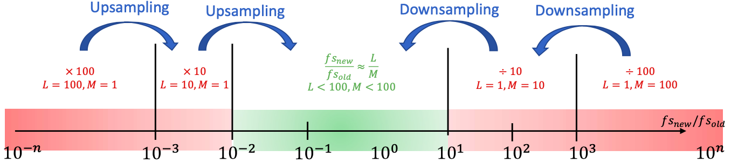
Figure 54 : Représentation de cascades de upsampling et downsampling
Lors de la réalisation des tests, nous constatons que nous réussissons bien à avoir le type de signal souhaité, à savoir des impulsions radar plongées dans des communications téléphoniques. La figure suivante montre le résultat obtenu lors de notre simulation d’une durée de 1ms sur 100MHz de bande de 65 impulsions radar et de 1 burst 5G.
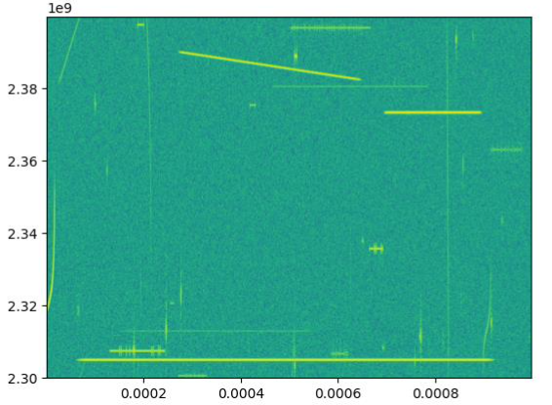
Figure 55 : Résultat obtenu lors d’une simulation d’une durée de 1ms sur 100MHz de bande de 65 impulsions radar et de 1 burst 5G
Nous avons également ajouté du bruit à chaque signal. Pour chaque signal, un SNR (Signal to Noise Ratio) est choisi aléatoirement entre 3dB et 40dB en apprentissage afin de rendre les signaux plus proches de la réalité. Nous pouvons alors envisager un SNR entre -10dB et 40dB sur la base de tests. À partir de la puissance de bruit et du SNR, nous pouvons ensuite calculer l’amplitude crête du signal.
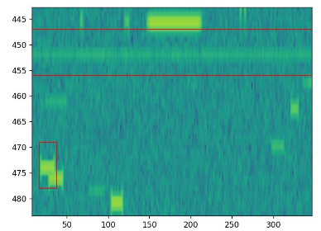
Figure 56 : Exemple de signaux avec SNR générés
Enfin, nous avons implémenté une fonction permettant de générer des « bounding box » quel que soit les paramètres du spectrogramme afin d’identifier plus facilement les signaux lors de l’apprentissage des modèles d’IA.
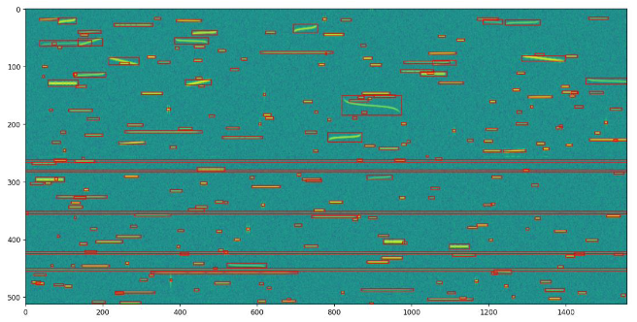
Figure 57 : Signaux avec bounding box générés

Expérimentation des signaux générés sur des modèles d’IA
Dans un dernier temps, suite à la réalisation de ce simulateur nous permettant d’obtenir une base de données pertinente, nous avons testé les signaux générés sur deux modèles d’IA : Faster RCNN et YOLO. Le but ici est de vérifier que nous pouvons entraîner correctement ces modèles à partir de signaux générés par notre simulateur.
Nous avons constaté que pour le modèle Faster RCNN, nous avions une courbe d’apprentissage qui ne converge pas. Nous avons décidé donc d’utiliser un framework plus récent : YOLO.
Concernant le modèle YOLO, nous obtenons de bien meilleurs résultats, comme le montre la figure suivante.
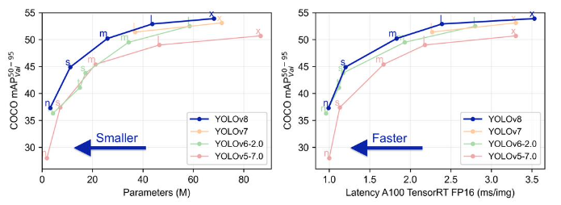
Figure 58 : Résultats obtenus avec le modèle YOLO

Conclusion des travaux
En conclusion, lors des travaux menés en 2023 nous avons pu concevoir, développer et expérimenter un simulateur de signaux de plusieurs formes d’ondes (radars et cellulaire). Pour cela, nous avons défini une architecture décomposée en de multiples briques générant des signaux spécifiques et d’une brique orchestrant l’ensemble et permettant de faire la fusion des signaux. Nous avons également pu valider le fonctionnement de ce simulateur à travers de multiples générations de signaux, mais aussi à travers l’entraînement de modèle d’IA à partir des signaux générés. Lors de futurs travaux, nous chercherons à valider les performances des modèles d’IA entraînés via des données simulées et vérifier les performances sur des données réelles.

Sous-objectif 6 : Détection, caractérisation et classification de signaux radars LPI à partir de méthodes d’intelligence artificielle
Cet axe de recherche s’inscrit dans le cadre de la thèse de Reihan MAZOUZ débutée en 2023. L’objectif de cette thèse et des travaux présentés dans ce dossier est de parvenir à concevoir et développer une nouvelle solution de détection, caractérisation et de classification des signaux radars LPI (Low Probability of Intercept) à partir de méthodes d’intelligence artificielle (IA).
Plus précisément, nos objectifs sont d’affirmer la présence où l’absence de signaux LPI lors de l’acquisition temporelle d’un récepteur radar, de définir les caractéristiques clefs des signaux détectés (durée d’impulsion, fréquence, modulation), et de relier le signal détecté à sa forme d’onde réelle.
Afin d’atteindre cet objectif, nous avons initié des travaux concernant la définition et la compréhension des signaux LPI, qui sont, à l’heure d’aujourd’hui encore très nouveaux et très peu documentés. D’autant plus que ces signaux ont été créés afin de ne pas être détectés.

Amélioration du simulateur de signaux AVANTIX
Une première partie de nos travaux a concerné l’amélioration de notre simulateur (conçu en 2023 et présenté dans la partie précédente). En effet, en raison de la difficulté à obtenir des données réelles, utiles à l’entraînement de notre future solution de détection, et dans l’objectif d’améliorer notre simulateur, nous avons cherché à développer une brique supplémentaire à notre simulateur. Cette brique a pour but de générer des signaux LPI. Cela nous permettra ainsi de pouvoir disposer d’un ensemble de signaux LPI sur lesquels tester notre solution de détection, caractérisation et classification.
Pour ce faire, nous avons simulé des signaux sur une bande de 0-2GHz, où les signaux de fréquence porteuse supérieure sont décalés en fréquence sur cette bande passante par des méthodes de sous échantillonnage. Certains signaux étant retourné dans le spectre, dû aux phénomène d’inversement de spectre sur certaines bandes d’échantillonnage, il a fallu adapter la méthode d’emboîtement (positionner et dimensionner une boîte qui englobe le signal).
Grâce aux développements de cette brique, nous avons pu simuler des données radars LPI :
- Sur différents niveaux de SNR en faisant varier la distance du radar émetteur ou l’ERP (Effective Radiated Power - puissance émise par le radar) ;
- Avec différentes formes d’ondes (les signaux LPI sont dotés de plusieurs modulations comme les modulations linéaires en fréquence, en code de fréquence FSK, les modulations de phases, ou encore les modulations de bruit aléatoire) ;
- Avec différentes combinaisons de radars (jusqu’à 10 radars émettant simultanément).
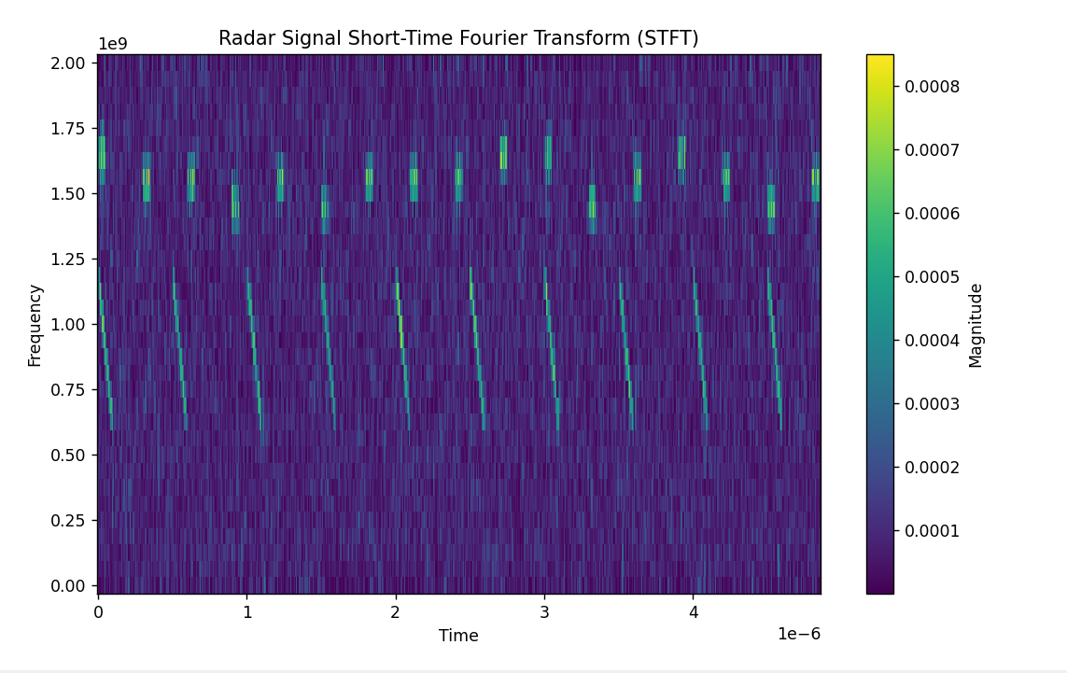
Figure 59 : Représentation temps fréquence d'une acquisition d'un signal LPI avec un radar FMCW (Frequency Modulated Continuous Wave) et un radar à modulation de phase en Barker polyphasique
Nous pouvons cependant améliorer notre solution en ajoutant des FO de communication et en ajoutant des artefacts qui sont présents dans les enregistrements réels.

Implémentation et expérimentation de méthode de détection des signaux LPI
En parallèle des travaux menés sur l’amélioration de notre simulateur, nous avons initié les travaux de détection des signaux LPI. Pour cela, nous avons cherché à mettre en œuvre la chaîne de détection présentée sur la figure ci-dessous.
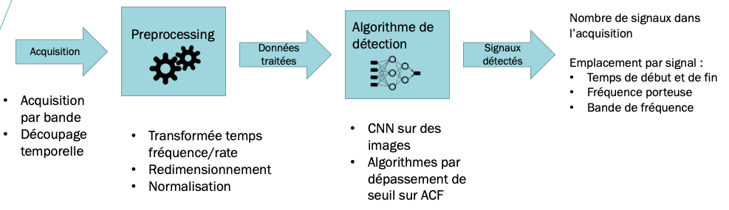
Figure 60 : Méthodologie de détection imaginée et mise en œuvre
Lors de la mise en œuvre de cette chaîne de détection et des méthodes de CNN (réseaux de neurones convolutifs) à travers l’implémentation et l’expérimentation de l’algorithme YOLOv8, nous avons également cherché à évaluer les performances des méthodes de détection plus classiques. Parmi ces méthodes classiques, nous avons implémenter les détecteurs suivants :
- Par seuil sur l’énergie dans le domaine temporel ;
- Par seuil sur l’énergie dans le domaine temps-fréquence ;
- Par reconnaissance de ligne dans l’image temps-fréquence grâce à la transformée de Hough (une technique de reconnaissance de forme) ;
- Par seuil sur l’intercorrélation du signal ;
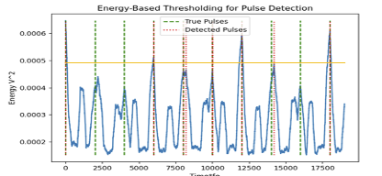
Figure 61 : Résultat obtenu avec le seuil sur l’énergie dans le domaine temporel
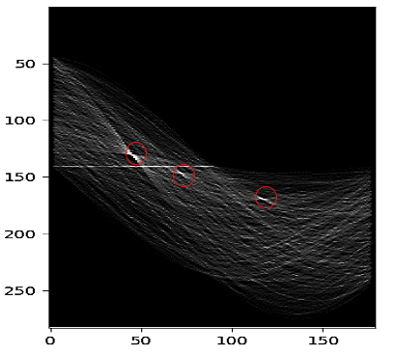
Figure 62 : Résultat obtenu par reconnaissance de ligne dans l'image temps-fréquence grâce à la transformée de Hough
Après expérimentation, nous constatons que ces méthodes plus classiques ne sont pas adaptées aux signaux LPI. En effet, du fait que les signaux LPI sont très enfouis dans le bruit, nous avons de grandes difficultés à obtenir de bonnes performances avec ces méthodes. Nous avons notamment pu valider cela lorsque nous avons fait varier le SNR (Signal to Noise Ratio) et que nous avons obtenu les résultats suivants :
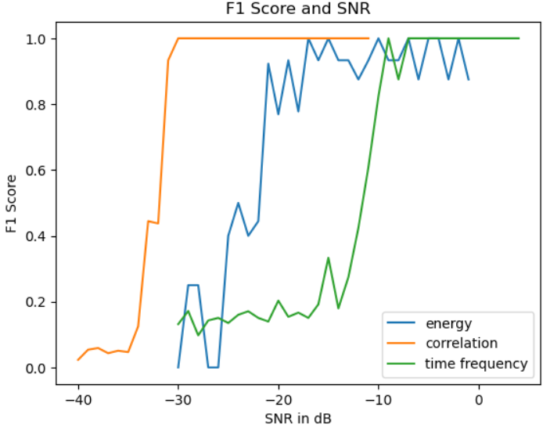
Figure 63 : F1 Score (indicateur de performance d’un modèle de classification en IA et statistique) obtenu en fonction du SNR appliqué pour les méthodes de détection par seuil de l’énergie du signal temporel (bleu), par corrélation (orange) et par seuil de l’énergie de l’image temps fréquence (vert)
L’explication de ces faibles performances pour ces méthodes classiques serait due au fait que dans ces méthodes, les signaux sont connus à l’avance, ce qui n’est pas le cas lors de nos expériences.
Ainsi, en raison de ces résultats et comme pensé initialement, nous avons mis en œuvre l’algorithme YOLOv8 et nous l’avons testé (première fois que ce code est testé sur des signaux LPI). Nous avons ainsi pu constater que nous avions de meilleures performances qu’avec les méthodes classiques avec des scores de détections équivalent à 5dB de SNR de différence comme le montre la figure ci-dessous.
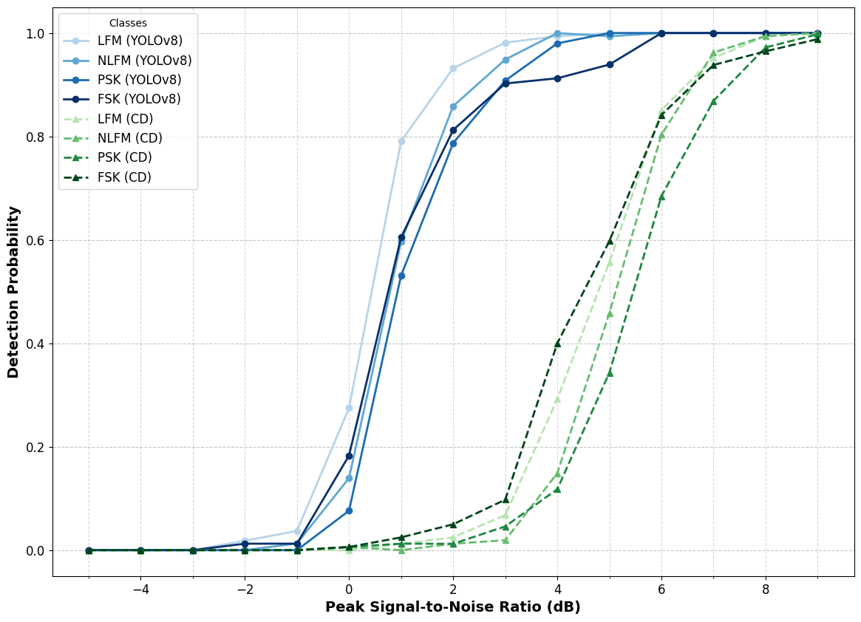
Figure 64 : Comparaison des probabilités de détection d'une méthode conventionnelle par GLRT (en vert) et d'une méthode Deep Learning par Yolov8 (en bleu) en fonction du Peak Signal-to-Noise Ratio pour différentes classes de formes d'ondes

Conclusion des travaux
2023 a marqué le début des travaux concernant la mise en œuvre d’une solution de détection, de caractérisation et de classification de signaux radars LPI. Nos travaux ont permis d’atteindre deux objectifs, à savoir l’amélioration de notre simulateur de signaux, nous permettant d’avoir une base de signaux LPI pour l’entraînement de nos modèles d’IA (Intelligence Artificielle) utilisé pour la détection, et la mise en œuvre et l’expérimentation de méthodes de détection. Lors de cette seconde étape, nous avons pu constater que les méthodes classiques ne peuvent pas être utilisées avec des signaux LPI.

Ressources humaines associées à l’opération
Les travaux que nous avons menés en 2023 dans le cadre de cette opération de R&D ont été effectués par les personnes présentées à la fin de ce dossier.

Annexes

Présentation des techniques de goniométrie
La radiogoniométrie est la localisation des sources via les angles d’incidence des ondes électromagnétiques. Il s’agit d’une application fondamentale en radio surveillance aussi bien dans le domaine militaire que civil. Elle constitue la base des réactions et alertes des forces tactiques présentes dans les opérations militaires et est utilisée aussi bien dans le domaine terrestre, aérien que maritime.
Historiquement, cette application a été imaginée dès les débuts des communications sans fils, puis a été développée afin d’améliorer les capacités de détection et d’estimation des systèmes goniométriques via les avancées technologiques dans le domaine de l’électronique et du traitement de signal. Par exemple, grâce à un goniomètre, un bateau pourra non seulement déterminer la position de ces émetteurs, mais pourra également déterminer sa position via la position de plusieurs radiophares environnants. Les premiers radiophares de France ont été implantés en 1911 à l’entrée du port de Brest, travaillant dans la plage de fréquence [2 – 3.5 MHz], bande qui était utilisée à l’époque pour la télégraphie sans fil. De nos jours les radiophares sont devenus obsolètes en raison de l’arrivée du GPS qui offre une meilleure précision.
Aujourd’hui, dans le domaine civil, la radiolocalisation contribue à la résolution de problèmes liés au brouillage et aux interférences, ainsi qu’aux mesures de contrôles afin de réguler les émissions dans le spectre des fréquences.
Dans le domaine militaire, l’objectif est d’intercepter les angles des sources d’émissions, qui sont généralement des radars ou bien des systèmes communicants, afin d’estimer la direction et le positionnement des systèmes environnants. La radiogoniométrie fait partie de la branche de COMINT (COMmunication INTelligence) qui concerne toutes les applications militaires qui ont pour but de détecter et d’analyser les émissions électromagnétiques afin d’obtenir des renseignements, permettant l’identification des signaux et d’appliquer des contres–mesures telles que le brouillage. Grâce aux interceptions des ondes et de la radiogoniométrie, une définition de la situation tactique est ensuite perçue par l’utilisateur avec un système C-ESM (Communication Electronic Support Measures) présentant une interface homme machine. Les radiogoniomètres opèrent de la bande UHF [300-1000 MHz] jusqu’à la bande Ka [33.4-37 GHz] pour couvrir toutes les émissions radar ou de systèmes communicants.
Aujourd’hui, plusieurs techniques de goniométrie existent, chacune ayant des applications spécifiques. La plupart de ces techniques ont pour but de mesurer les écarts de phase, de fréquence ou bien d’amplitude afin de déterminer la direction d’arrivée des signaux, menant ainsi à leur source.

Comparaison d’amplitude

Méthodes manuelles et automatiques
Les méthodes manuelles permettent estimer la localisation d’une source via un opérateur se déplaçant avec une antenne lui indiquant approximativement d’où vient le signal avec le plus d’amplitude. Il s’agit donc d’une technique d’estimation de puissance d’arrivée, consistant non pas à mesurer des écarts d’angles, mais des écarts de puissance, le but étant de trouver la puissance maximale selon une large couverture angulaire. Les antennes utilisées sont généralement directives, par exemple des antennes log périodiques ou cornet, et peuvent être fixes (montées sur un mât) ou bien portables, leur permettant d’être facilement déployables sur le terrain. Cette technique a pour défaut de ne pas être précise (> 2° RMS), notamment pour des cibles à plus d’une centaine de mètres de distance et il convient alors à l’opérateur de déterminer quelle est la direction la plus susceptible de contenir le signal source (ajoutant encore une fois une incertitude, ici due au facteur humain). Cette méthode est principalement utilisée dans le domaine civil pour détecter et localiser des sources d’interférences et les émissions radiofréquences non licenciées.
Les méthodes automatiques concernent les systèmes calculant automatiquement la direction d’angle d’arrivée du signal reçu à l’aide d’une technique de radiogoniométrie. Cette méthode est bien plus précise que la radiogoniométrie manuelle, et est utilisée dans toutes les applications militaires. Par la suite, nous allons décrire les méthodes automatiques les plus employées.
A noter que toutes ces techniques ne permettent pas d’obtenir d’information sur la distance, mais uniquement sur la direction dans laquelle se trouve la source par rapport au récepteur. Pour trouver la position de cette dernière, au moins deux systèmes radiogoniométriques supplémentaires doivent être utilisés afin d’affiner la recherche, via une triangulation, donnant généralement une ellipse définissant le périmètre susceptible de contenir la source.

Méthode Watson-Watt
La méthodologie Watson-Watt a été inventée après la Première Guerre Mondiale dans les années 1920, ce qui en fait l’une des premières méthodes de radiogoniométrie. Elle utilise la comparaison d’amplitude pour obtenir l’estimation de la position de la source. Le principe consiste à utiliser des antennes possédant un diagramme azimutal omnidirectionnel, telles que des monopoles, dipôles, boucles croisées ou Adcock, et les disposer de manière à obtenir des diagrammes omnidirectionnels selon les axes « Nord-Sud » et « Est-Ouest ». Ainsi, en fonction de l’angle d’arrivée du signal sur le système, il est possible de déterminer sa direction d’arrivée avec l’amplitude mesurée sur chaque antenne.
Cette méthode est utilisée dans les bandes de fréquence HF et VHF car il est possible d’utiliser des antennes électriquement petites à ces fréquences tout en ayant de bons résultats telles qu’une réponse impulsionnelle rapide ainsi qu’une bonne précision d’estimation d’angle d’arrivée. Cependant, elle ne permet pas la mesure en élévation, pouvant impliquer une perte de précision lorsque la hauteur de la source varie par rapport au récepteur.

Comparaison fréquentielle
La comparaison fréquentielle utilise le principe de l’effet Doppler-Fizeau : la fréquence du signal perçu augmente lorsque deux objets (émetteur et récepteur) se rapprochent, et diminue lorsqu’ils s’éloignent.
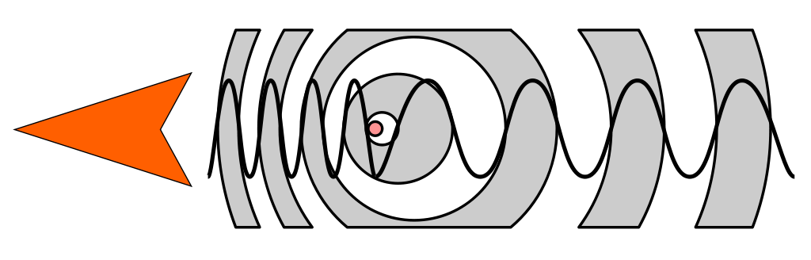
Figure 65 : Représentation de l'effet Doppler-Fizeau
Ce principe permet d’imaginer un système en mouvement par rapport à la source, ce qui induirait un shift de fréquence, permettant de déterminer si le système se déplace vers la source ou si au contraire il s’en éloigne. Une antenne omnidirectionnelle, tournant à une vitesse angulaire $ω_{r}$ suivant un pattern circulaire de rayon R, permet de mesurer le shift en fréquence sur chacun de ses angles.
Ce principe est illustré sur la figure ci-dessous, où est tracé le shift de fréquence obtenu en fonction de l’angle. Dans l’exemple, pour les positions A et C, il n’y pas de shift de fréquence, signifiant que le récepteur est stationnaire vis-à-vis de la source. À la position D, on obtient la vitesse angulaire $ω_{r}t$ maximale résultant à un maximum de shift de Doppler : le récepteur s’approche de la source. À l’inverse, on a également une vitesse maximale à la position D résultant cette fois à un minimum de shift, indiquant un éloignement par rapport à la source. On détermine alors que la position la plus proche de la source est la position A.
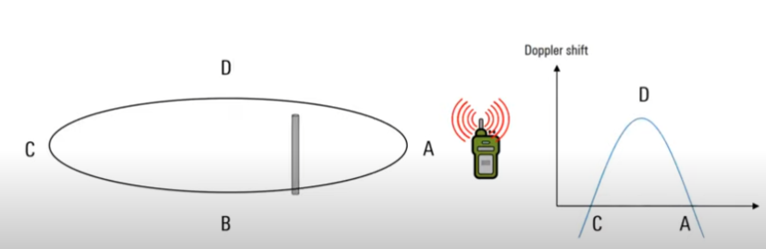
Figure 66 : Illustration de l'effet Doppler appliqué à la goniométrie
Cependant, le fait de faire tourner physiquement une antenne sur un cercle est difficilement réalisable car instable mécaniquement et nécessite une vitesse de rotation très élevée pour pouvoir opérer en hautes fréquences. Pour pallier cette limite, on utilise plutôt un réseau antennaire constitué de plusieurs éléments situés autour du cercle où il est envoyé périodiquement une impulsion sur chaque antenne, simulant ainsi une rotation de l’antenne sur un cercle de référence : on parle alors d’effet Pseudo-Doppler.
Ces systèmes sont très utilisés dans les bandes VHF et UHF car ils présentent de bonnes caractéristiques à des fréquences inférieures à 1 GHz tout en étant bas coût, mais posent des difficultés pour capter les signaux à polarisation horizontale étant donné que les antennes sont généralement polarisées verticalement avec un diagramme omnidirectionnel (dipôles, monopôles). Ce type de goniomètre est utilisé en France par les vedettes d’assistance, de surveillance et de sauvetage avec un dispositif de 4 antennes pour recevoir les fréquences internationales de détresse et d’appel pour les navires (158.8 MHz) et stations d’aéronef (121.5 MHz).

Comparaison temporelle
La technique de comparaison temporelle exploite la différence de temps de propagation d’un même signal entre deux récepteurs. La distance entre ces récepteurs étant connue et la vitesse des ondes électromagnétiques constante, on peut alors estimer l’angle d’arrivée du signal grâce au délai temporel mesuré.
Pour mesurer ce délai temporel, on utilise une horloge implémentée sur chaque récepteur mesurant précisément l’horaire d’arrivée du signal, mais cela nécessite d’avoir une synchronisation très précise entre chaque horloge (via une horloge partagée comme par exemple un GPS). Une seconde méthode consiste à permuter le signal reçu en domaine temporel. Le décalage temporel nécessaire pour aligner les signaux en phase est ensuite multiplié par la célérité de la lumière afin d’obtenir la distance entre chaque sonde. Cette seconde méthode présente de meilleures performances mais augmente le temps de calcul. En effet, lorsque la différence temporelle perçue par les deux récepteurs est nulle, on obtient une courbe en forme de ligne indiquant que la source est équidistante du récepteur 1 et 2. Lorsque cette différence n’est pas nulle, on obtient une courbe de type hyperbolique, caractéristique de cette méthode, indiquant alors qu’un des deux récepteurs est plus proche de la source. Ainsi, en utilisant au moins trois récepteurs il est possible de trianguler la position de la cible.
Cette méthode présente de bons résultats avec la réception de signaux large bande plutôt que bande étroite, sur une distance d’une centaine de mètres. Contrairement à la triangulation par comparaison d’angles d’arrivée, cette méthode ne permet pas d’avoir des résultats précis si la cible se situe en dehors de la zone délimitée par les récepteurs.

Interférométrie corrélative
L’interférométrie permet de déterminer l’angle d’arrivée du signal via les différences de phase entre les éléments du réseau radiogoniométrique. Pour les signaux bande étroite, on calcule les délais de phase de l’onde incidente entre deux (ou plus) antennes espacées d’une certaine distance. Ce calcul de phase dépend donc de la géométrie du réseau qui peut être linéaire, polygonal ou circulaire.
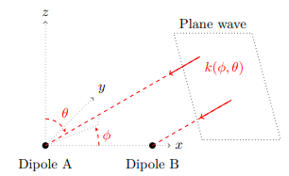
Figure 67 : Principe de l'interférométrie avec deux éléments
Lorsque le réseau est défini, on mesure les écarts de phase via un signal dont l’angle d’arrivé est connu, permettant alors de définir une matrice appelée table de calibration, comprenant les réponses en phase de chaque antenne pour les différents angles d’arrivés. Ainsi, lorsqu’un signal arrive sur le système avec un angle inconnu, les différences de phase entre les éléments sont comparées à la table de calibration, permettant d’obtenir une estimation de l’angle d’arrivée le plus probable.
La performance des interféromètres, c’est-à-dire leur précision angulaire, peut être améliorée en augmentant la distance entre les éléments rayonnants. Il est toutefois nécessaire, afin de lever les ambiguïtés, de travailler avec un système d’au minimum trois éléments espacés d’une distance inter-éléments d qui soit inférieure à $\frac{λ_{min}}{2}$, où $λ_{min}$ est la longueur d’onde de la fréquence d’utilisation la plus élevée. Cette contrainte est parfois appelée condition de Shannon spatiale. Il existe cependant d’autres techniques étudiées dans la littérature afin de réduire ces ambiguïtés, comme par exemple en combinant des interféromètres et d’autres méthodes d’estimation d’angle d’arrivée, ou bien en utilisant des espacements entre antennes non uniformes.
Cette méthode permet d’obtenir de très bonnes précisions d’angle d’arrivée (< 1° RMS pour des interféromètres modernes) et peut couvrir une large bande de fréquence si l’espacement entre antenne est correctement défini. Via un post traitement, il est également possible de déterminer l’angle d’arrivée de plusieurs signaux en même temps lorsqu’ils sont suffisamment espacés en fréquence. Enfin, l’interférométrie fonctionne avec des signaux à bande étroite, mais il est possible de déterminer l’angle d’arrivé de signaux large bande en utilisant des traitements permettant de réduire la bande passante du signal,.

Méthodes hybrides
Il est également possible d’associer plusieurs méthodes de radiogoniométrie pour pallier certains défauts. Par exemple, on peut combiner des antennes utilisant une comparaison temporelle et une comparaison d’angles d’arrivée pour pouvoir utiliser une méthode ou l’autre en fonction des besoins, comme par exemple la comparaison temporelle pour signal large bande, ou la comparaison d’angle d’arrivée pour signal à bande étroite.
Un autre exemple est d’associer une comparaison de phase (interférométrie) à une comparaison d’amplitude. En effet, la comparaison d’amplitude a pour défaut de ne pas être précise, notamment à des fréquences élevées, tandis que l’interférométrie provoque des ambiguïtés en haute fréquence. En combinant les deux techniques, il est possible de limiter les ambiguïtés en haute fréquence tout en ayant une meilleure précision que la comparaison d’amplitude.
Cependant, la méthode de goniométrie via comparaison d’amplitude est moins efficace en hautes fréquences pour lever les ambiguïtés. En effet, les éléments antennaires ultra large bande ont souvent des dimensions électriquement larges en hautes fréquences, et excèdent notamment 4.5λ pour des systèmes dans la bande [2-18 GHz]. En conséquence, la comparaison d’amplitude n’aura pas une précision suffisante pour résoudre les ambiguïtés. Cette méthode présente également la contrainte physique d’avoir des antennes inclinées, pouvant être contraignante d’un point de vue mécanique.

Méthodes à haute résolution
Les méthodes à haute résolution sont des méthodes numériques permettant d’obtenir une meilleure précision d’estimation d’angle d’arrivée que les méthodes citées précédemment. En effet, leur résolution spatiale n’est pas limitée par la taille du réseau comme dans des techniques classiques utilisant une transformée de Fourier rapide. La résolution peut alors être extrêmement fine, ce qui permet de discriminer des directions d’arrivée très proches contenues dans le lobe principal et rend ainsi possible l’estimation d’angle d’arrivée de plusieurs ondes arrivant sur le système. Cela est rendu possible par la connaissance a priori de certaines informations sur le signal à traiter, chiffrables par un nombre fini de paramètres tels que le nombre d’éléments composant le réseau ou encore des caractéristiques du signal et du bruit.
Parmi les méthodes de goniométrie à haute résolution, nous pouvons citer la méthode de CAPON, ou estimation of signal parameters via rotating invariance principles (ESPRIT). C’est cependant l’algorithme MUSIC, développé par R. Schimdt en 1986, qui est le plus performant, mais il demande un coût plus élevé en termes de temps de calcul et de stockage des données.

Présentation des indicateurs de la performance d’un radiogoniomètre
Plusieurs caractéristiques sont évaluées afin d’estimer la performance d’un radiogoniomètre. Elles dépendent du réseau d’antenne utilisé, mais également de la méthode de goniométrie. Ainsi, il est nécessaire de choisir une antenne ayant des propriétés qui s’associent avec la technique de goniométrie voulue, ou inversement. De plus, ces choix dépendent des contraintes de l’application, impliquant des contraintes économiques, de dimensions, de poids ou environnementales, amenant fondamentalement à réaliser des compromis entre les performances et les différentes contraintes. Nous pouvons cependant décrire plusieurs indicateurs permettant d’améliorer la qualité des performances d’un système goniométrique.

Couverture angulaire
La couverture angulaire d’un radiogoniomètre dépend premièrement du diagramme de rayonnement de l’antenne utilisée. Elle peut ensuite se limiter à une couverture 2D, en réalisant une estimation de la direction d’arrivée uniquement en azimut ou en élévation, ou bien en 3D lorsqu’elle couvre l’azimut et l’élévation. Certaines méthodes de goniométrie ne peuvent toutefois pas fonctionner avec une couverture 3D, comme la goniométrie par effet Doppler.

Couverture fréquentielle
La couverture fréquentielle dépend également des caractéristiques antennaires, ici le coefficient de réflexion, le gain et le diagramme de rayonnement afin d’obtenir les caractéristiques de goniométrie voulues sur une bande de fréquence plus ou moins large.

Bande de Cramer-Rao
La borne de Cramer-Rao (BCR) est la borne inférieure de l’erreur de précision de la direction d’arrivée du signal qu’il est possible d’atteindre. Cette métrique est indépendante du traitement d’antenne et dépend principalement des propriétés du réseau antennaire (RA), du rapport signal sur bruit (SNR) moyen sur chaque voie. Concrètement, si l’estimateur (i.e. le modèle/système théorique utilisé) n’atteint pas la BCR, il est théoriquement possible d’améliorer encore la précision de ce système. Cette borne permet également de savoir à l’avance si les spécifications souhaitées ne sont pas inatteignables (valeur d’erreur de précision inférieure à la BCR).

Précision
La précision d’un goniomètre correspond à l’erreur angulaire entre l’estimation de l’angle d’arrivée et l’angle d’arrivée exact. C’est l’un des paramètres les plus importants lors de l’étude d’un système goniométrique car elle peut induire des erreurs lors de la détermination de la localisation d’un émetteur. Cette précision est usuellement décrite via la valeur moyenne quadratique (RMS) de l’erreur angulaire, dépendant des angles d’azimut ou d’élévation.
On peut également mesurer la précision d’un goniomètre en fonction de plusieurs paramètres comme la direction angulaire, la polarisation et la fréquence. On mesure pour cela le niveau de colinéarité entre les deux réponses du réseau antennaire comme précédemment, appelé distance. L’expression prend en compte les deux réponses à une fréquence $f$ dans les deux directions angulaires et de polarisations distinctes $(θ,φ,p)$ et $\left(\hat{θ},\hat{φ},\hat{p}\right)$, respectivement direction de référence et direction de test.

Sensibilité
La sensibilité décrit la densité de puissance minimum $P_{sensi}$ nécessaire afin d’estimer l’angle d’arrivée d’une onde incidente avec une erreur ne dépassant pas un seuil défini. Plus précisément, la sensibilité correspond à la puissance nécessaire $P_{ant}$ permettant d’assurer un niveau de rapport signal sur bruit minimum pour que le signal ne soit pas noyé dans du bruit afin d’obtenir la précision voulue. La sensibilité permet également de déterminer la distance maximale entre l’émetteur et le récepteur pour pouvoir détecter le signal.

Robustesse
La réponse d’un système goniométrique peut être affectée par plusieurs points, pouvant dégrader de manière non négligeable sa performance. C’est le cas de l’apparition d’ambiguïté, du décalage entre les polarisations et des signaux multi-trajets.

Robustesse à l’ambiguïté
Dans le cas de l’interférométrie, la goniométrie est réalisée en calculant la différence de phase entre plusieurs antennes. Cependant, en calculant de cette manière, une infinité de solutions est obtenue, appelées ambiguïtés. Afin d’obtenir une seule solution, il est nécessaire que la distance entre les antennes d soit inférieure ou égale à une demi longueur d’onde. Cette solution est difficile à obtenir étant donné qu’à des fréquences élevées, cette distance est physiquement petite. Toutefois le fait de réduire la distance d va diminuer la précision du système, pouvant être problématique.
Précédemment, nous décrivions qu’il était possible de réduire ces ambiguïtés à l’aide d’une méthode combinant de la goniométrie de phase et d’amplitude. Une autre méthode est d’utiliser un système de 3 antennes ou plus, chaque doublet d’antenne étant séparé d’une distance d différente d’un autre doublet. Cette méthode permet d’obtenir une bonne précision via les antennes largement espacées. Un autre type d’ambiguïté peut apparaître lorsque plusieurs ondes avec un angle d’incidence très proche sont reçues par le goniomètre. Cette ambiguïté dépend du pouvoir séparateur du réseau, correspondant au fait de détecter de discriminer des angles d’arrivés très proches.

Robustesse au décalage entre polarisation
Ce problème concerne les goniomètres fonctionnant avec une seule polarisation, qui est majoritairement verticale comme pour les systèmes Doppler ou bien Watson-Watt. En effet, un décalage en polarisation aura pour conséquence de réduire la précision de l’estimation de l’angle d’arrivée, ou au pire de ne pas pouvoir détecter ce signal. En conséquence, les systèmes utilisés au-delà de la bande UHF sont à polarisation circulaire ou bien double polarisation. La polarisation circulaire a pour défaut de ne pas détecter la polarisation circulaire inverse (gauche ou droite), tandis qu’un système à double polarisation peut détecter n’importe quel type de polarisation.

Robustesse au multi-trajets
Dans des conditions réelles, les signaux émit peuvent être soumis à des phénomènes de réflexion, diffraction via les différents obstacles rencontrés, créant des signaux multi trajets. Cette propagation en multi trajet a pour conséquence de dégrader les performances de la goniométrie. Le signal reçu par le goniomètre est alors une combinaison de signaux diffus, s’étant propagés à travers un continuum de diffuseurs (comme des gouttes de pluie ou du brouillard), et arrive sur le récepteur sous la forme de plusieurs ondes incidentes formant un cône. L’estimation de l’angle d’arrivé d’une telle source est alors caractérisée par sa direction moyenne et également par la largeur du cône de diffusion.

Présentation des antennes à applicatif goniométrique dans la littérature
Dans l’architecture du système goniométrique, l’antenne est le premier élément et nécessite d’être conçue avec précision de manière à éviter les erreurs qui pourraient se répercuter dans la suite du système. Nous avons précédemment évoqué les antennes possédant un diagramme omnidirectionnel comme les monopôles, dipôles, boucles croisés et Adcock, utilisées notamment pour la comparaison d’amplitude. Dans la littérature, plusieurs autres topologies d’antennes sont utilisées pour répondre à une application de radiogoniométrie, comme les antennes spirales, rotatives et les antennes à onde progressive.
Afin de couvrir une large bande de fréquence, plusieurs fabricants optent pour le design d’un système comprenant plusieurs sous-bandes, permettant d’améliorer les performances de goniométrie (en réduisant notamment les ambiguïtés) malgré l’augmentation des dimensions du système.

Antennes spirales
Les antennes spirales sont caractérisées par leur forme circulaire, le plus généralement via des lignes micro rubans dans les bandes millimétriques, leur permettant de rayonner avec une polarisation circulaire. Elles présentent une bande passante relativement large, avec un diagramme de rayonnement large et stable, mais ont comme inconvénient un gain plus faible et un faible coefficient de réflexion en bande basse. De plus, les ondes en polarisation circulaire opposée reçues par l’antenne vont être fortement atténuées, entraînant la perte d’une information pouvant être importante pour localiser les émetteurs environnants.
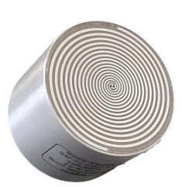
Figure 68 : Antenne spirale à cavité

Antennes rotatives
Afin d’obtenir une résolution angulaire élevée, il est possible d’utiliser des antennes directives avec l’aide d’un réflecteur. Cependant ces antennes ne couvrant pas une large ouverture angulaire, il est nécessaire d’ajouter un système motorisé permettant de tourner l’antenne sur 360°. Ces systèmes nécessitent donc d’être placés dans des zones dégagées sans éléments qui pourraient obstruer le rayonnement de l’antenne, comme par exemple en haut du mât d’un navire. L’élément rayonnant, une antenne log périodique ou bien cornet, est en général incliné de 45° pour pouvoir recevoir tout type de polarisation. En contrepartie, les polarisations linéaires (horizontale et verticale) perdront 3dB en réception mais cette perte est compensée par le gain élevé de l’antenne.
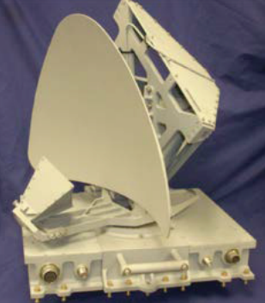
Figure 69 : Antenne rotative pour application goniométrique terrestre, maritime et aérien à précision de 0,05° RMS

Antennes à ondes progressives
Enfin, les antennes à onde progressive comprennent plusieurs topologies, comme les antennes cornet ou Vivaldi. Elles présentent un bon gain et une couverture angulaire stable sur une large bande de fréquence, ainsi qu’un bon coefficient de réflexion. Cependant, cette topologie ne peut émettre qu’en polarisation linéaire et nécessite d’être inclinée si on souhaite recevoir tout type de polarisation. Comme la chute de gain qui en résulte est conséquente sur les performances du système, on l’associe à un réflecteur comme vu précédemment pour augmenter son gain et sa résolution.
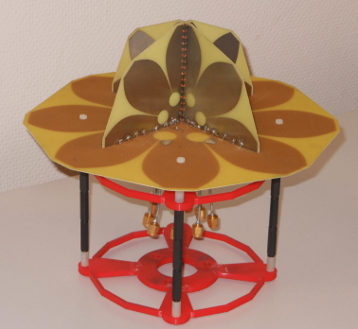
Figure 70 : Réseau d'antenne Vivaldi pour application goniométrique

https://l2s.centralesupelec.fr/
Chu, L. J. (1948). Physical limitations of omnidirectional antennas.
Wheeler, H. A. (1947). Fundamental limitations of small antennas. Proceedings of the IRE, 35(12), 1479-1484.
Harrington, R. F. (1960). Effect of antenna size on gain, bandwidth, and efficiency. J. Res. Nat. Bur. Stand, 64(1), 1-12.
Fujimoto, K., & Morishita, H. (2014). Modern small antennas. Cambridge University Press.
Wong, C. L., Chu, H. E., & Yap, K. C. (2014). Developing a framework for analyzing definitions: A study of the Feynman Lectures. International Journal of Science Education, 36(15), 2481-2513.
McLean, J. S. (1996). A re-examination of the fundamental limits on the radiation Q of electrically small antennas. IEEE Transactions on antennas and propagation, 44(5), 672.
Saleh, S., Jamaluddin, M. H., Razzaz, F., Saeed, S. M., Timmons, N., & Morrison, J. (2023). Compactness and performance enhancement techniques of ultra-wideband tapered slot antenna: A comprehensive review. Alexandria Engineering Journal, 74, 195-229.
J. R. Pinks, “NDB Antennas”, Jan. 2012.
Taylor, J. D. (2001). Ultra-Wideband Radar Systems. CRC press.
Nadir, H. (2018). Contribution à la conception d'antennes ultra large bande impulsionnelles d'encombrement réduit (Doctoral dissertation, Université de Limoges).
Mushiake, Y. (1992). Self-complementary antennas. IEEE Antennas and Propagation Magazine, 34(6), 23-29.
Duplouy, J. (2019). Wideband reconfigurable vector antenna for 3-D direction finding application (Doctoral dissertation, Institut National Polytechnique de Toulouse-INPT).
Booker, H. G. (1946). Slot aerials and their relation to complementary wire aerials (Babinet's principle). Journal of the Institution of Electrical Engineers-Part IIIA: Radiolocation, 93(4), 620-626.
Lee, J. J., & Volakis, J. L. (2007). Ultra wideband arrays. Antenna Engineering Handbook.
DuHamel, R., & Isbell, D. (1966, March). Broadband logarithmically periodic antenna structures. In 1958 IRE International Convention Record (Vol. 5, pp. 119-128). IEEE.
Duplouy, J. (2019). Wideband reconfigurable vector antenna for 3-D direction finding application (Doctoral dissertation, Institut National Polytechnique de Toulouse-INPT).
Gibson, P. J. (1979, September). The vivaldi aerial. In 1979 9th European Microwave Conference (pp. 101-105). IEEE.
Yang, D., Liu, S., & Geng, D. (2017). A miniaturized ultra-wideband Vivaldi antenna with low cross polarization. IEEE Access, 5, 23352-23357.
Saleh, S., Jamaluddin, M. H., Razzaz, F., Saeed, S. M., Timmons, N., & Morrison, J. (2023). Compactness and performance enhancement techniques of ultra-wideband tapered slot antenna: A comprehensive review. Alexandria Engineering Journal, 74, 195-229.
Gazit, E. (1988, April). Improved design of the Vivaldi antenna. In IEE Proceedings H (Microwaves, Antennas and Propagation) (Vol. 135, No. 2, pp. 89-92). IET Digital Library.
Boujemaa, M. A., Herzi, R., Choubani, F., & Gharsallah, A. (2018). UWB Antipodal Vivaldi antenna with higher radiation performances using metamaterials. Applied Physics A, 124, 1-7.
Molaei, A., Kaboli, M., Mirtaheri, S. A., & Abrishamian, M. S. (2014). Dielectric lens balanced antipodal Vivaldi antenna with low cross‐polarisation for ultra‐wideband applications. IET Microwaves, Antennas & Propagation, 8(14), 1137-1142.
Sarkar, C., Saha, C., Shaik, L. A., Siddiqui, J. Y., & Antar, Y. M. (2018). Frequency notched balanced antipodal tapered slot antenna with very low cross‐polarised radiation. IET Microwaves, Antennas & Propagation, 12(11), 1859-1863.
Dixit, A. S., & Kumar, S. (2020). A survey of performance enhancement techniques of antipodal Vivaldi antenna. Ieee Access, 8, 45774-45796.
Ren, F. C., Zhang, F. S., Chen, B., & Zhou, Q. C. (2011, October). Compact tapered slot antenna for wideband applications. In Proceedings of 2011 IEEE CIE International Conference on Radar (Vol. 2, pp. 1161-1163). IEEE.
De Oliveira, A. M., de Oliveira Neto, A. M., Perotoni, M. B., Nurhayati, N., Baudrand, H., de Carvalho, A., & Justo, J. F. (2021). A fern antipodal vivaldi antenna for near-field microwave imaging medical applications. IEEE Transactions on antennas and propagation, 69(12), 8816-8829.
Eichenberger, J., Yetisir, E., & Ghalichechian, N. (2019). High-gain antipodal Vivaldi antenna with pseudoelement and notched tapered slot operating at (2.5 to 57) GHz. IEEE Transactions on Antennas and Propagation, 67(7), 4357-4366.
Schrick G and Wiley R.G, "Interception of LPI radar signals," IEEE International Conference on Radar, 1990, pp. 108-111, doi: 10.1109/RADAR.1990.201147.
Schleher D.C, "LPI radar: fact or fiction," in IEEE Aerospace and Electronic Systems Magazine, vol. 21, no. 5, pp. 3-6, May 2006, doi: 10.1109/MAES.2006.1635166.
Pace, P. E. (2009). Detecting and classifying low probability of intercept radar. Artech house.
Lewis, B. L., & Kretschmer, F. F. (1981). A new class of polyphase pulse compression codes and techniques. IEEE Transactions on Aerospace and Electronic Systems, (3), 364-372.
Lewis, B. L., & Kretschmer, F. F. (1982). Linear frequency modulation derived polyphase pulse compression codes. IEEE Transactions on Aerospace and Electronic systems, (5), 637-641.
Dukic, M. L., & Dobrosavljevic, Z. S. (1990). A method of a spread-spectrum radar polyphase code design. IEEE Journal on Selected Areas in Communications, 8(5), 743-749.
Skinner, B. J., Donohoe, J. P., & Ingels, F. M. (1994, March). Matched FSK/PSK radar. In Proceedings of 1994 IEEE National Radar Conference (pp. 251-255). IEEE.
Donohoe, J. P., & Ingels, F. M. (1990, May). The ambiguity properties of FSK/PSK signals. In IEEE International Conference on Radar (pp. 268-273). IEEE.
He, H., Li, J., & Stoica, P. (2012). Waveform design for active sensing systems: a computational approach. Cambridge University Press.
Savci, K. (2022). A Limited Memory BFGS Based Unimodular Sequence Design Algorithm for Spectrum-Aware Sensing Systems. IEEE Access, 10, 77011-77029.
De Palo, F., & Galati, G. (2017, October). Range sidelobes attenuation of pseudorandom waveforms for civil radars. In 2017 European Radar Conference (EURAD) (pp. 114-117). IEEE.
Palo, F. D., Galati, G., Pavan, G., Wasserzier, C., & Savci, K. (2020). Introduction to noise radar and its waveforms. Sensors, 20(18), 5187.
Sulistyaningsih, Saputera Y.P and Wahab M, "Radar signal processing development for low probability of intercept radar system,"2016 IEEE Region 10 Conference (TENCON), 2016, pp. 946-950, doi: 10.1109/TENCON.2016.7848144.
Shi C, Ding L, Wang F, Zhou J and Salous S, "Low Probability of Intercept Performance Optimization for an Integrated Multi-static Radar and Communication System," 2019 International Conference on Control, Automation and Information Sciences (ICCAIS), 2019, pp. 1-5, doi: 10.1109/ICCAIS46528.2019.9074717.
Kong S, Kim M, Hoang M.L and Kim E, "Automatic LPI Radar Waveform Recognition Using CNN," in IEEE Access, vol. 6, pp. 4207-4219, 2018, doi: 10.1109/ACCESS.2017.2788942.
Pace P.E, Detecting and classifying low probability of intercept radar. Artech House, 2009.
Zhang M, Wang H, Zhou K and Cao P, "Low Probability of Intercept Radar Signal Recognition by Staked Autoencoder and SVM," 2018 10th International Conference on Wireless Communications and Signal Processing (WCSP), 2018, pp. 1-6, doi : 10.1109/WCSP.2018.8555569
Zha, X., Peng, H., Qin, X., Li, G., & Yang, S. (2019). A deep learning framework for signal detection and modulation classification. Sensors, 19(18), 4042.
Bouzabia, H., Kaddoum, G., & Do, T. N. (2022, November). Deep learning-based interference detection and classification for LPI/LPD radar systems. In MILCOM 2022-2022 IEEE Military Communications Conference (MILCOM) (pp. 655-660). IEEE.
Jiang, W., Li, Y., Liao, M., & Wang, S. (2021). An improved LPI radar waveform recognition framework with LDC-Unet and SSR-Loss. IEEE Signal Processing Letters, 29, 149-153.
Ni, X., Wang, H., Meng, F., Hu, J., & Tong, C. (2021). LPI radar waveform recognition based on multi-resolution deep feature fusion. IEEE Access, 9, 26138-26146.
Tang X, Jiang B, Zhang C, and He Y, “Detection and Parameter Estimiation of LPI Signals in Passive Radar,” in 2006 CIE International Conference on Radar, 2006, pp. 1–4.
Hejazikookamari F, Nayebi M.M, Norouzi Y, and Kashani E.S, “A Novel Method to Detect and Localize LPI Radars,” IEEE Transactions on Aerospace and Electronic Systems, pp. 1–1, 2018.
Hejazi F, Norouzi Y, and Nayebi M.M, “SAR processing To localize LPI radars,” in 2014 International Radar Conference, 2014, pp. 1–4.
Iatsenko, D., McClintock, P. V., & Stefanovska, A. (2016). Extraction of instantaneous frequencies from ridges in time–frequency representations of signals. Signal Processing, 125, 290-303.
D. Wilkinson and A. Watson, “Use of metric techniques in esm data processing,” in IEE Proceedings F (Communications, Radar and Signal Processing), vol. 132, no. 4. IET, 1985, pp. 229–232.
H. Mardia, “New techniques for the deinterleaving of repetitive se- quences,” in IEE Proceedings F (Radar and Signal Processing), vol. 136, no. 4. IET, 1989, pp. 149–154.
D.MilojevicándB.Popovic,́“Improvedalgorithmforthedeinterleavingofradarpulses,”inIEEProceedingsF (Radar and Signal Processing), vol. 139, no. 1. IET, 1992, pp. 98–104.
Z. Zhou, G. Huang, H. Chen, and J. Gao, “Automatic radar waveform recognition based on deep convolutional denoising auto-encoders,” Cir- cuits, Systems, and Signal Processing, vol. 37, no. 9, pp. 4034– 4048, 2018.
X. Zhang, P. Luo, and X. Hu, “A hybrid method for classification and identification of emitter signals,” in 2017 4th International Conference on Systems and Informatics (ICSAI). IEEE, 2017, pp. 1060–1065.
Xu, T., Yuan, S., Liu, Z., & Guo, F. (2022). Radar emitter recognition based on parameter set clustering and classification. Remote Sensing, 14(18), 4468.
G. Revillon, A. Mohammad-Djafari, and C. Enderli, “Radar emitters classification and clustering with a scale mixture of normal distribu- tions,” IET Radar, Sonar & Navigation, vol. 13, no. 1, pp. 128–138, 2018.
Duplouy, J. (2019). Wideband reconfigurable vector antenna for 3-D direction finding application (Doctoral dissertation, Institut National Polytechnique de Toulouse-INPT).
Liu Y, Xiao P, Wu H and Xiao W, "LPI radar signal detection based on radial integration of Choi-Williams time-frequency image," in Journal of Systems Engineering and Electronics, vol. 26, no. 5, pp. 973-981, Oct. 2015, doi: 10.1109/JSEE.2015.00106.
X. Gong, H. Meng, and X. Wang, “A gmm-based algorithm for clas- sification of radar emitters,” in 2008 9th International Conference on Signal Processing. IEEE, 2008, pp. 2434–2437.
Plus exactement, notre réseau antennaire est basé sur des antennes Vivaldi avec une forme de courbure Chebyshev permettant d’améliorer la largeur de bande passante via une bonne adaptation d’impédance en bas de bande, et permettant également d’obtenir un diagramme de rayonnement stable sur une large bande de fréquence.
Un signal IQ est un signal échantillonné de façon complexe, avec I la composante en phase, et Q la composante en quadrature.
Iqbal, M. F., Khalid, Z., Zahid, M., & Abdullah, A. (2020). Accuracy improvement in amplitude comparison‐based passive direction finding systems by adaptive squint selection. IET Radar, Sonar & Navigation, 14(5), 662-668.
Duplouy, J. (2019). Wideband reconfigurable vector antenna for 3-D direction finding application (Doctoral dissertation, Institut National Polytechnique de Toulouse-INPT).
Brinegar, C. (2000, October). Passive direction finding: combining amplitude and phase based methods. In Proceedings of the IEEE 2000 National Aerospace and Electronics Conference. NAECON 2000. Engineering Tomorrow (Cat. No. 00CH37093) (pp. 78-84). IEEE.
Wiley, R. (2006). ELINT: The interception and analysis of radar signals. Artech.
Chandran, S. (2006). Advances in direction-of-arrival estimation (pp. 3-19). Norwood, MA, USA: Artech House.
Yoon, Y. S. (2004). Direction-of-arrival estimation of wideband sources using sensor arrays. Georgia Institute of Technology.
Lim, J. S., Jung, C. G., & Chae, G. S. (2004, November). A design of precision RF direction finding device using circular interferometer. In Proceedings of 2004 International Symposium on Intelligent Signal Processing and Communication Systems, 2004. ISPACS 2004. (pp. 713-716). IEEE.
Capon, J. (1969). High-resolution frequency-wavenumber spectrum analysis. Proceedings of the IEEE, 57(8), 1408-1418.
Paulraj, A., Roy, R., & Kailath, T. (1986). A subspace rotation approach to signal parameter estimation. Proceedings of the IEEE, 74(7), 1044-1046.
Barabell, A., Capon, J., DeLong, D., Johnson, J., & Senne, K. (1998). Performance comparison of superresolution array processing algorithms. revised. Lincoln Laboratory, MIT, Lexington, MA, USA, Tech. Rep. ESC-TR-97-121.
Van Doan, S., Vesely, J., Janu, P., Hubacek, P., & Tran, X. L. (2016, May). Optimized algorithm for solving phase interferometer ambiguity. In 2016 17th International Radar Symposium (IRS) (pp. 1-6). IEEE.
Pillai, S. U., & Kwon, B. H. (1989). Forward/backward spatial smoothing techniques for coherent signal identification. IEEE Transactions on Acoustics, Speech, and Signal Processing, 37(1), 8-15.
Ferréol, A. (2005). Radio-goniométrie: modélisation, algorithmes, performances (Doctoral dissertation, École normale supérieure de Cachan-ENS Cachan).
Duplouy, J. (2019). Wideband reconfigurable vector antenna for 3-D direction finding application (Doctoral dissertation, Institut National Polytechnique de Toulouse-INPT).

